Eidabraedur_2023_09_24
Helgi Hallgrímsson
Meðhöfundar:
Már Viðar Másson og
Jón Benedikt Guðlaugsson

Eiðabræður

Eiðabræður hafa þeir verið nefndir, sex synir Jónasar Eiríkssonar (1851-1924) skólastjóra Búnaðarskólans á Eiðum og Guðlaugar Margrétar Jónsdóttur (1853-1906) konu hans. Þeir eru í aldursröð: Halldór (1881-1966), Jón Gunnlaugur (1883-1964), Benedikt (1884-1959), Þórhallur (1886-1969), Gunnlaugur (1895-1991) og Emil Brynjólfur (1898-1987). Eftir að Guðlaug andaðist átti Jónas soninn Friðrik (1907-2002) með ráðskonu sinni, Helgu Baldvinsdóttur (1871-1958).

Efnisyfirlit

Eiðabræður ……………………………………………………………………………..……………….……….. bls. 1
Ættarskrá Eiðabræðra ………………………………………………………………………………………. bls. 3
Eiðar og Eiðabræður ……………………………………………………….……………………..….………. bls. 7
Halldór Jónasson ………………………………………………………………………………….…….……… bls. 13
Jón Gunnlaugur Jónasson …………………………………………………………………..……….…….… bls. 23
Benedikt Jónasson ……………………………………………………………………………………………… bls. 27
Þórhallur Jónasson ………………………………………………………………………….…………………. bls. 31
Gunnlaugur Jónasson ……………………………………………………………………………………….… bls. 34
Emil Brynjólfur Jónasson ………………………………………………………………………………….… bls. 37
Friðrik Jónasson ………………………………………………………………………………………………… bls. 40
Þjóðríkið …………………………………………………………………………………………………………… bls. 42
Söngbókin og Söngvasafnið ……………………………………………………….…………………….…. bls. 45
Þjóðsögur Sigfúsar Sigfússonar ………………………………………………….……………….………. bls. 50
Tímaritið Gerpir ………………………………………………………………………….………..…….…..… bls. 54
Seyðisfjarðarkirkja (Bláa kirkjan) ……………………………………………….………………………. bls. 56
Höfundakynning ……..…………………………………………………………………………………….…… bls. 62
Eftirmáli ……………………………………………………………………………………………………………. bls. 64
Ritskrá Eiðabræðra …………………………………………………………………….……………………… bls. 65
Heimildaskrá ……………………………………………………………………………………………….…….. bls. 67
Mannanafnaskrá ………………………………………………………………………………….…….…….... bls. 70-77

Eiðabræður

Jónas Eiríksson var af fátæku bændafólki í Fljótsdal, fæddur 17. júní 1851. Foreldrar hans voru Eiríkur Arason og Þóra Árnadóttir, en þau bjuggu á þriðjungi Skriðuklausturs um miðja 19. öld. Jónas var yngstur sex barna þeirra er upp komust. Hin voru: Guðni, Gunnlaugur, Friðrik, Lárus og Guðríður. Guðni lést um tvítugt. Gunnlaugur kvæntist Guðrúnu Jónsdóttur úr Fáskrúðsfirði. Þau áttu tvö börn og bjuggu fyrst á Skriðuklaustri. Friðrik átti Ingunni Einarsdóttur frá Þorgerðarstöðum. Þau bjuggu á Langhúsum, voru barnlaus, en ólu upp Þóru Egyptalandsfara (sjá ættarskrá á næstu síðu). Friðrik lést í ferð á Seyðisfjörð 1885, sama ár og Guðríður systir hans fórst í snjóflóðinu á Seyðisfirði. Lárus lærði trésmíði og stóð fyrir byggingu timburhúsa á Breiðavaði og Hallormsstað. Hann kvæntist ekki og átti ekki afkomendur. Lárusar er höndin hög,/húsar karlinn bæinn./Sagar hljóð og hamars slög/heyrast allan daginn. (23)
Fyrir hjónaband hafði Þóra eignast barn með Rafni Benediktssyni frá Kollsstöðum á Völlum, en Rafn drukknaði áður en barnið fæddist. Það var skírt Benedikt, eftir afa sínum, og ólst upp hjá honum. Benedikt yngri (1838-1927) varð bóndi og póstafgreiðslumaður á Höfða á Völlum, skáldmæltur og margvís. Kona hans var Málfríður Jónsdóttir frá Keldhólum. Meðal barna þeirra var Jónína Hildur, kona Gísla Helgasonar frá Geirólfsstöðum. Sonur þeirra var Benedikt frá Hofteigi, mikill fræðimaður, sem gaf út Ættir Austfirðinga, ritaði Eiðasögu og margar fleiri bækur. Þórarinn, bróðir Jónínu, varð bóndi í Gilsárteigi, Eiðaþinghá. Hann átti Önnu Jónsdóttur af Melaætt í Fljótsdal. Þau hjón voru síðar á Seyðisfirði. Meðal barna þeirra var Jón Þórarinsson tónskáld og tónlistarráðunautur Ríkisútvarpsins - og kemur hann nokkuð við sögu Eiðabræðra. (68)
Eiríkur lést 1860 og ólst Jónas þá upp hjá móður sinni og eldri systkinum á Klaustri. Þóra lést 1870. Systir hennar var Guðný, síðast ljósmóðir í Lóni. Hún var þekkt fyrir skáldgáfu sína og gjarnan kölluð Skáld-Guðný. Kvæðasafn hennar; Hugurinn einatt hleypur minn kom út 2020. Ritgerð um kveðskap hennar og æviferil eftir Helga Hallgrímsson og Rósu Þorsteinsdóttur fylgir (60).
Jónas var styrktur til náms við Búnaðarskólann á Stend í Vestur-Noregi 1875 og tók þar búfræðipróf eftir tveggja ára nám. Hann vann síðan við leiðbeiningar í búskap í Suður-Múlasýslu til 1882, en nam þá við Landbúnaðarháskólann í Kaupmannahöfn í einn vetur. Jónas kvæntist Guðlaugu M. Jónsdóttur frá Eiríksstöðum í Jökuldal. Þau hjónin bjuggu þar til ársins 1886, en síðan á Ketilsstöðum í Hlíð, þar til Jónas tók við stjórn Eiðaskóla 1888, af Guttormi Vigfússyni frænda sínum, og gegndi því starfi til ársins 1906.
Gunnlaugur Jónsson, bróðir Guðlaugar, kallaði sig Snædal og tóku niðjar hans það upp sem ættarnafn.
Þrír yngstu synir Jónasar voru fæddir á Eiðum og allir ólust þeir þar upp. Þegar Jónas lét af störfum skólastjóra Búnaðarskólans árið 1906 fluttist hann með syni sína að Breiðavaði, en Guðlaug Margrét lést sama ár. Breiðavað er 5 km sunnan við Eiða.
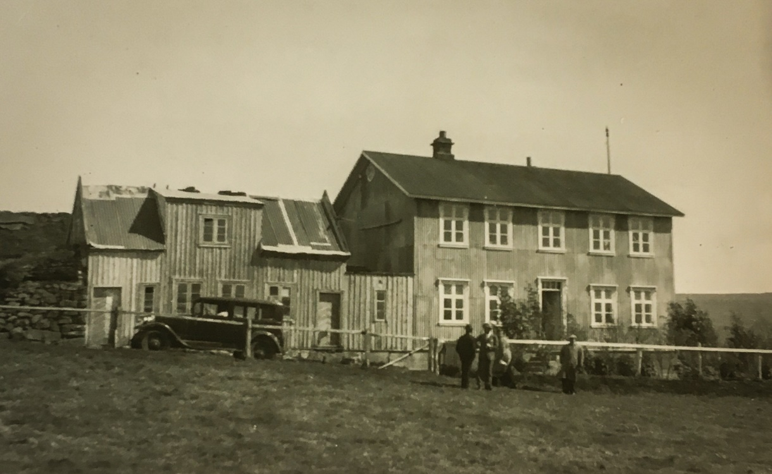
Breiðavað.
Nýja húsið var byggt 1903. Það stendur enn og þar býr Jóhann Gísli Jóhannsson
með fjölskyldu sinni í uppgerðu húsi. Ljósmyndasafn Austurlands.

Það lá beint við að þeir Eiðabræður flyttust til Seyðisfjarðar þegar þeir höfðu aldur til, en hann var þá ótvíræður höfuðstaður Austurlands og býsna mikill uppgangsbær. Jón Gunnlaugur, Benedikt, Gunnlaugur og Emil settust þar að, áttu þar sína starfsævi og gegndu mikilvægum trúnaðarstöðum. Halldór starfaði þar einnig um tíma, en bjó lengst af í Reykjavík. Þórhallur varð bóndi á Breiðavaði og tengdist mjög Eiðaskóla, en Friðrik átti lengst af heima í Reykjavík.
Halldór var frumkvöðull að stofnun Eimskipafélags Íslands og Flugfélags Íslands, og samdi bæklinginn Þjóðríkið um stjórnskipunina (1942). Benedikt og Halldór gáfu út Íslenska söngbók (1911), og Halldór síðan Íslenskt söngvasafn (Fjárlögin) 1915-16 í félagi við Sigfús Einarsson tónskáld.

Föðurætt Eiðabræðra
Ormur Snorrason (um 1707-1776) prestur á Keldum á Rangárvöllum
og Guðlaug Árnadóttir fyrri kona hans.
Grímur Ormsson (1750-1790) bóndi á Seljalandi og Fljótshverfi og Halldóra Þorláksdóttir (f. 1755), Sigurðssonar pr. á Prestbakka. Bróðir Gríms var sr. Vigfús á Valþjófsstað (1751-1841).
Hallgerður Grímsdóttir (1789-1840) og Árni Stefánsson frá Litla-Sandfelli (1783-1864).
Þóra Árnadóttir (1815-1870) og Eiríkur Arason, Skriðuklaustri (d. 1860).
Systir hennar var Skáld-Guðný.
Jónas Eiríksson (1851-1924)  skólastjóri á Eiðum.  Kvæntur Guðlaugu Margréti Jónsdóttur. | Guðríður Eiríksdóttir (1841-1885) fórst í snjóflóði á Seyðisfirði. Gift Sigurði Guttormssyni (d. 1878) frá Arnheiðarstöðum, sonarsyni sr. Vigfúsar.
Eiðabræður. | Halldóra (1867-1957), lengst í Rvk., ættmóðir Víðisa. Langamma Más Viðars.  Þóra Margrét (1869-1946), kölluð Egyptalandsfari. Sjá sögu hennar á heimasíðu Más Viðars.  Guðlaug (1872-1961), Holti í Fellum. Amma Helga.  Bergljót (1874-1942), lengst á Akureyri, móðir Skapta-systkina.

Benedikt hóf útgáfu á Þjóðsögum Sigfúsar Sigfússonar árið 1922 og Jón Gunnlaugur teiknaði Seyðisfjarðarkirkju um 1920, með aðstoð Benedikts. Gunnlaugur ritstýrði tímaritinu Gerpi 1947-1951 og ritaði mikið í það sjálfur. Þórhallur ritaði Samvinnusögu Héraðs 1940 og drög að sögu Eiðaskóla.
Eiðabræður voru merkilegir á ýmsan hátt, ekki síst fyrir það hvað þeir voru líkir, bæði að eðli og útliti. Þeir urðu snemma hárlitlir, eins og faðir þeirra, sumir sköllóttir og því stundum nefndir í gamni Eiðaskallar. Uppeldi þeirra á skólaheimili hefur vafalaust mótað þá í barnæsku, en faðir þeirra hefur áreiðanlega verið þeim mikill áhrifavaldur. Flestir lærðu þeir fyrst í Eiðaskóla, en fóru síðan í iðnnám, nema Halldór sem fór í háskóla og Friðrik í kennaraskóla. Allir voru þeir fræðilega sinnaðir og hneigðir fyrir heimspekilegar vangaveltur og sumir vel ritfærir. Bræðurnir tóku virkan þátt í félagsmálum og voru boðnir og búnir við að styðja það sem til framfara horfði í þjóðfélaginu. Þeir voru gefnir fyrir tónlist og sumir léku á orgel eða píanó og sömdu lög.
Eiðabræður lögðu stund á vandaða framkomu, snyrtilegan klæðnað og báru sig tiginmannlega, þrátt fyrir að hafa lengst af haft úr litlu að spila. Þeir voru flestir gamansamir og góðlyndir og kunnu að njóta lífsins gæða, jafnvel stundum við skál og vindlareyk. Í eftirmælum fá nokkrir þeirra þá einkunn að hafa verið lífskúnstnerar. Allir kvæntust þeir, nema Halldór, og eignuðust afkomendur.
Árið 2014 lánaði Jón Benedikt Guðlaugsson skrásetjara segulbandsspólur með viðtölum Guðlaugs Jónssonar, föður síns, og Jónasar föðurbróður, við Friðrik Jónasson. Ber þar margt á góma og sýnir að Friðrik var hafsjór af fróðleik.
Á árunum 1948-50 tók Jónas upp frásögn Benedikts Jónassonar þar sem hann segir frá hundinum Spóa á Eiðum. Jónas tók líka upp rödd Gunnlaugs þar sem hann ræðir m.a. um helsta áhugamál sitt, stjórnarskrána. Jónas tók upp rödd Emils á Seyðisfirði um 1950. Þar segir hann frá eða les upp úr ferðasögu þeirra bræðra á Snæfell 1924 (birt í Gerpi). Sjá (47).
Jón Benedikt segir frá:
Eina upptöku á ég þar sem afi minn, Jón Gunnlaugur Jónasson, rekur feril sinn í stuttu máli. Einnig er til upptaka með Benedikt þar sem hann segir frá sérlega gáfuðum hundi sem hann átti. Þessar upptökur eru runnar frá Jónasi föðurbróður mínum, þeim mæta heiðursmanni, sem eignaðist forláta stálþráð árið 1947 og var duglegur við að festa raddir nokkurra mætra samtíðarmanna á hann. Eru upptökur þessar nú hjá Jóni Gunnlaugi Jónassyni (1956), frænda mínum, en ég á einhvers staðar slæmar eftirtökur, sem Jónas frændi minn leyfði mér að gera. (23)
Afabörn Gunnlaugs segja frá:
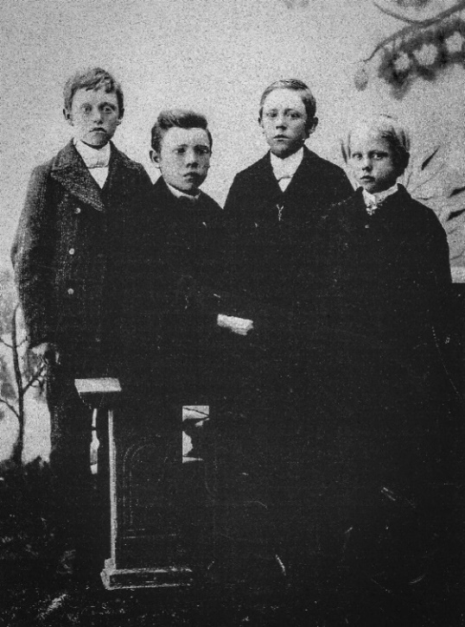
Bræðurnir mótuðust mjög af dvöl og starfi foreldra sinna í Eiðaskóla og átti það eftir að hafa djúpstæð áhrif á skaphöfn og líf þeirra allra. Á upphafsárum aldarinnar voru Eiðar bústaður framfara og framsækinnar hugsunar og þeir Eiðabræður fóru ekki á mis við það. Þarna komust þeir í snertingu við nýja strauma erlendis frá. Búnaðar- og ræktunarmál, virkjanir, jarðgangnagerð, vegaframkvæmdir og brúa-smíð. Þeir sáu ljósblik nýs dags fyrir þjóð sína og heimabyggð. Þeir voru þó tákn síns tíma, fulltrúar gamalla tíma og manngilda. Engu að síður heimsmenn. Bændasynir, en aðeins einn þeirra búmaður. Sérvitringar? Spjátrungar? Með skilning og sýn á lífið í heild sinni, tilfinningu fyrir erlendum veruleik, erlendu lífi, nýjum gildum og nýjum tímum. Forboðnum veruleik, sem ef til vill er betur skilinn við rætur hárra fjalla, fjarri honum sjálfum. Ekkert var þeim bræðrum óviðkomandi og minnugar eru stundirnar þegar afi sat með bræðrum sínum og ræddi þessa heims mál og annarra. Þá stilltu afabörnin háreysti sína og hlýddu á spekina andaktug og góð (39).
Fjórir elstu Eiðabræður um 1895.
Halldór, Jón G., Benedikt og Þórhallur.
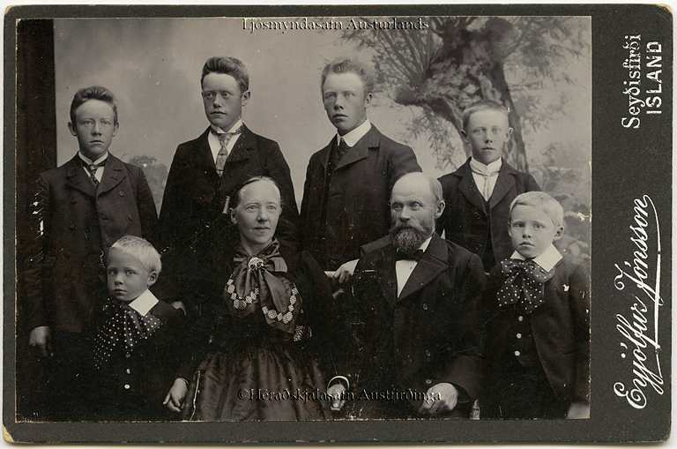
Fjölskylda Jónasar Eiríkssonar skólastjóra.
Aftari röð: Jón Gunnlaugur, Benedikt, Halldór og Þórhallur.
Fremri röð: Emil Brynjólfur, Guðlaug Margrét Jónsdóttir, Jónas Eiríksson og Gunnlaugur.
Myndin er líklega tekin 1904.
Ljósmyndasafn Austurlands/Héraðsskjalasafn Austfirðinga (23)

Tónlistarhneigð.
Líklega má segja að tónlistin hafi verið eitt helsta hugðarefni flestra þeirra Eiðabræðra. Að líkindum hafa þeir tekið þá hneigð í arf úr móðurætt sinni, því að Jón Gunnlaugsson Snædal, bróðursonur Guðlaugar móður þeirra, var vel þekktur tónsnillingur, sem kenndi söng m.a. á Eiðum. Hann var síðast kórstjóri í Reykjavík. Einnig má geta þess að Jón Þórarinsson tónskáld var náskyldur þeim í föðurætt og sömuleiðis Sigurður Rúnar Jónsson (Diddi fiðla), en sonur hans er Ólafur Kjartan óperusöngvari. Hér verða tekin upp nokkur dæmi um tónlistariðkun Eiðabræðra.
Halldór ritar í bréfi til Þóru M. Sigurðardóttur frænku sinnar, 3. jan. 1894, þá 13 ára:
Eg eignaðist nýa Harmoniku í haust, en samt hef eg ekki spilað á hana til að láta dansa eftir, því Ágúst á Harmoniku sem hefir verið brúkuð þegar á hefur þurft að halda, því að eg ætla ekki að láta fara með hana eins og þá gömlu. (55)
Af þessu má ráða að harmonika var í eigu foreldra hans. Jón Benedikt Guðlaugsson, sonarsonur Jóns Gunnlaugs, segir að Halldór hafi á efri árum eignast píanó, sem hann hafi líklega leikið á. Árin 1911-16 kom hann að útgáfu sönglaga með Benedikt bróður sínum, er síðar verður nánar sagt frá.
Gunnlaugur er sagður hafa verið mjög músikalskur, en hann erfði píanó Halldórs árið 1966 og lék gjarnan á það eftir nótum. Þá samdi hann lög og lengri tónsmíðar. Til er alllangt tónverk með heitinu Stefjaklasi (8 blaðsíður) sem Jón Þórarinsson setti á nótur, eftir upptöku Jónasar bróðursonar hans. Hún er nú í fórum Jóns Benedikts. Líklega má heyra Gunnlaug leika verkið á píanó á einni af segulbandsspólunum. (47)
Friðrik reyndi að innleiða tónlist við leikfimikennslu á Ísafirði og var frumkvöðull á því sviði. Emil Brynjólfur var þó líklega mesti tónsnillingurinn og sá sem mest kunni fyrir sér í því efni. Vísnakveðju kallar Emil handrit að lögum við ýmsar alkunnar ferskeytlur - með eigin nótnaskrift. Það handrit er nú í umsjón Jóns Benedikts. (23)
Guðbjörg Snót Jónsdóttir segir frá:
Emil var afar fjölhæfur maður og hafði afskipti af fleiru en stjórnmálum, utan fastrar atvinnu. Hann var með afbrigðum tónelskur maður, enda hneigðist hugur hans snemma til tónmennta. Tvítugur að aldri seldi hann kindahóp, sem hann hafði eignast á Eiðum og notaði andvirðið til þess að fara í tónlistarnám í Reykjavík. Þar lærði hann m.a. píanóleik hjá frú Valborgu Einarsson, konu Sigfúsar tónskálds. Er til Seyðisfjarðar kom, eftir námið, hóf Emil að kenna píanóleik og varð einnig undirleikari á skemmtunum, bæði við einsöng og fjöldasöng. Á síðari árum æfði hann tríó með tveimur vinum sínum af Seyðisfirði. Sýndi það hversu vakandi áhuga hann hafði á tónlist.
Emil fékk snemma áhuga á guðspeki, þótt hann sinnti lítið því hugðarefni sínu fyrr en hann settist að í Reykjavík, en á síðari árum var hann allvirkur félagi í Guðspekifélaginu. (15)
Benedikt Jónasson átti líklega mestan þátt í því að lúðrasveit var stofnuð á Seyðisfirði 1909. Sjá mynd af Lúðrafélagi Seyðisfjarðar. Á myndum af félaginu sést Benedikt halda á trompeti. (66)
Ingi Tómas Lárusson (Ingi Lár) starfaði um tíma í verslun Benedikts á Vestdalseyri og var þeim vel til vina. Ingi fæddist árið 1892 á Seyðisfirði og var alinn þar upp. Hann var fæddur tónsnillingur og spilaði jöfnum höndum á ýmis hljóðfæri. Ingi byrjaði ungur að semja lög og var einna virkastur á því sviði um 1915, en þá rak Benedikt verslun sína á Eyrinni. Ekki fer hjá því að Benedikt hafi orðið snortinn af tónlist hans. (Sjá 22)

Arfleifð Eiðabræðra.
Hvert var erindi Eiðabræðra? Hvað skildu þeir eftir sig? Af hverju minnumst við þeirra? Þegar Eiðabræður bjuggu á Seyðisfirði, á fyrri hluta tuttugustu aldar, var kaupstaðurinn höfuðstaður Austurlands. Þar var mikilvæg höfn, fiskvinnsla og verslanir. Þar bjó sýslumaðurinn, þar var prentsmiðja, bókasafn og skólar. Staðurinn tók á móti fólki sem sveitirnar höfðu ekki þörf fyrir, áður en meginstraumurinn lá til suðvesturhorns landsins. Til að svona samfélag þrífist þarf alls konar fólk. Eiðabræður voru vel gefnir, duglegir, höfðu ágæta menntun miðað við tímann sem þeir alast upp á og fengu mikinn stuðning frá foreldrum og fjölskyldu. Þegar þeir taka til starfa raðast þeir í millistétt. Það er hennar hlutverk að halda úti menntun, menningu og góðum gildum.
Til sannindamerkis um stöðu Eiðabræðra má benda í samþykkt bæjarstjórnar Seyðisfjarðar-kaupstaðar um safnamál, sem lesa má í kaflanum um Gunnlaug Jónasson. Hún er afskaplega góð greining á þörfum samfélagsins á söfnun, geymslu og úrvinnslu þeirra gagna sem smá saman verða til í samfélagi mannanna (saga).
Þá skrifa þeir bræður mikið í blöð og tímarit - og gefa jafnvel út mikilvægar bækur. Þeir studdu við prentun, tónlist (listir), hljóðfærakaup, bókakaup, verslun, framfarir í samgöngumálum (vegi, bíla, skip, flugvélar, jarðgöng, brúasmíð), trúmál, kirkjubyggingu, húsbyggingar, búnaðar- og ræktunarmál, virkjanir, ný gildi, og lýðræði. Þeir voru heimsmenn.
Þá má nefna starf Halldórs sem skólastjóra, áhuga bræðranna á guðspeki, sem var útbreidd meðal millistéttar á þessum tíma, sbr. þátttöku í guðspekifélögum og áhuga á andaglasi (hugsanalestri, dularsálfræði og trú). Þörf bræðranna á rökræðum, sannleiksleit þeirra, áhugi á samskiptum við útlönd (póstsamgöngur, sími og aðrir samskiptamátar), gat verið svo yfirþyrmandi að bræðurnir þóttu stundum sérstakir, en ávallt framfarasinnaðir.
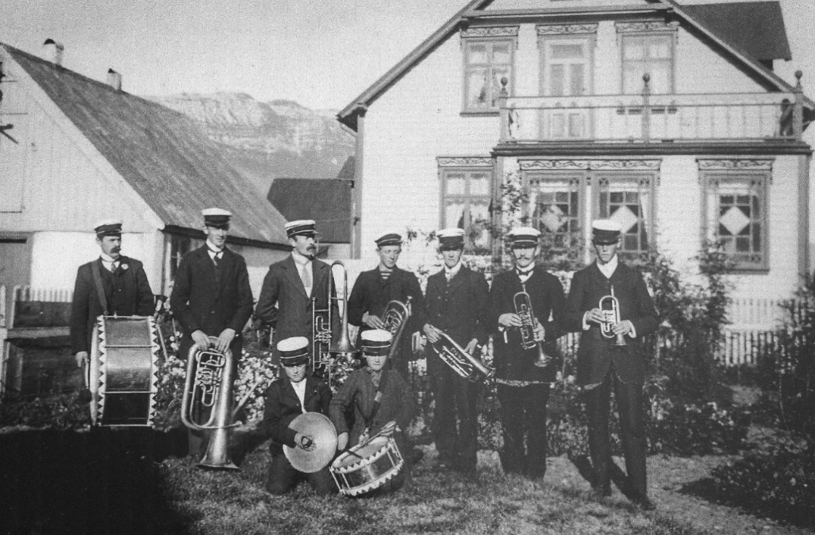
Lúðrafélag Seyðisfjarðar.
Það var líklega stofnað 1909. Benedikt er l.t.h. með trompet.
Myndin er tekin í garði Stefáns Th. Jónssonar við Bjólfsgötu á Seyðisfirði.
Annar drengjanna sem krjúpa framan við hópinn er Snorri Lárusson,
bróðir Inga T. Haft eftir Eddu, dóttur Snorra. (23, 53, 66)

Eiðar og Eiðabræður

Fyrsta skólahúsið á Eiðum (Bærinn).
Eiðar í Eiðaþinghá eru fornfrægur staður, eitt mesta höfuðból Austurlands um langan aldur. Má rekja sögu þess aftur til aldamótanna 1000, er Helgi Ásbjarnarson, Hrafnkelssonar Freysgoða, settist þar að og hlaut þar sinn aldurtila. Snemma reis þar vegleg kirkja er staðarbændur áttu og ráku. Hún safnaði að sér jörðum og hlunnindum og fékk sú sameign heitið Eiðastóll eins og biskupssetrin á Hólum og í Skálholti. Á miðöldum bjuggu þar oft auðmenn miklir og þar var mikil járnvinnsla. (72)
Jónatan Pétursson, ríkur bóndi á Jökuldal, keypti Eiðastól 1848 og bjó þar með sonum sínum 1856-1878. Um 1870 byggðu þeir þar timburhús, eitt hið fyrsta á Héraði, sem þótti veglegt á þeirra tíma mælikvarða og var lengi kallað Jónatanshús. Það var sambyggt gömlum torfbæ og fjósi og stóð örskammt vestan við kirkjuna. Það er nú horfið.
Árið 1882 keyptu Múlasýslur Eiðastól fyrir Búnaðarskólann sem þá var stofnaður. Hann hóf starfsemi sína i Jónatanshúsi og gamla torfbænum árið 1883, undir stjórn Guttorms Vigfússonar búfræðings frá Arnheiðarstöðum. Þar starfaði skólinn þegar Jónas stýrði honum 1888-1906 og þar ólust Eiðabræður upp.
Húsið var upphaflega ein hæð með bröttu risi og kvistum beggja vegna, um 14 álnir á lengd og 10 á breidd, með 8 herbergjum, enda hýsti það um tíma þrjár fjölskyldur með vinnufólki. Eitt fyrsta verk Guttorms sumarið 1884 var að byggja við suðurhlið hússins og stækka það um þriðjung. Bættust þá við fjögur herbergi, tvö á hvorri hæð. Þakið var lagt tréflögum á tjörupappa, en var járnklætt árið 1905. Í Múlaþingi 4, 1969 er lýsing á húsinu með teikningum Benedikts Jónassonar, dagsettar 4. maí 1898. Þetta eru útlits- og grunnteikningar í mælikvarða 1:120, og byggjast því á mælingum, líklega skóla-verkefni hans í teikningu, en hann var nemandi þar 1898-99. (2)
Á neðri hæð að austan voru tvær skólastofur, yngri og eldri deildar, og gestastofa álíka stór og þær; að vestanverðu gestaherbergi og kennaraherbergi. Stofa eldri deildar var jafnframt matstofa. Í risinu var íbúð skólastjóra, tvö herbergi, annað með kvisti, og svefnherbergi nemenda og vinnufólks. Eldhús og búr voru í torfhúsum vestan við timburhúsið, og geymsla í viðbyggðum timburskúr norðan við það. Úr eldhúsi var innangengt í fjós norðan við bæinn og yfir því var þiljað loft, sem nota mátti til íbúðar. Það brann 1894, en var endurbyggt. Ofnar voru í skólastofum, kyntir með taði og sverði, þegar kaldast var. (2)

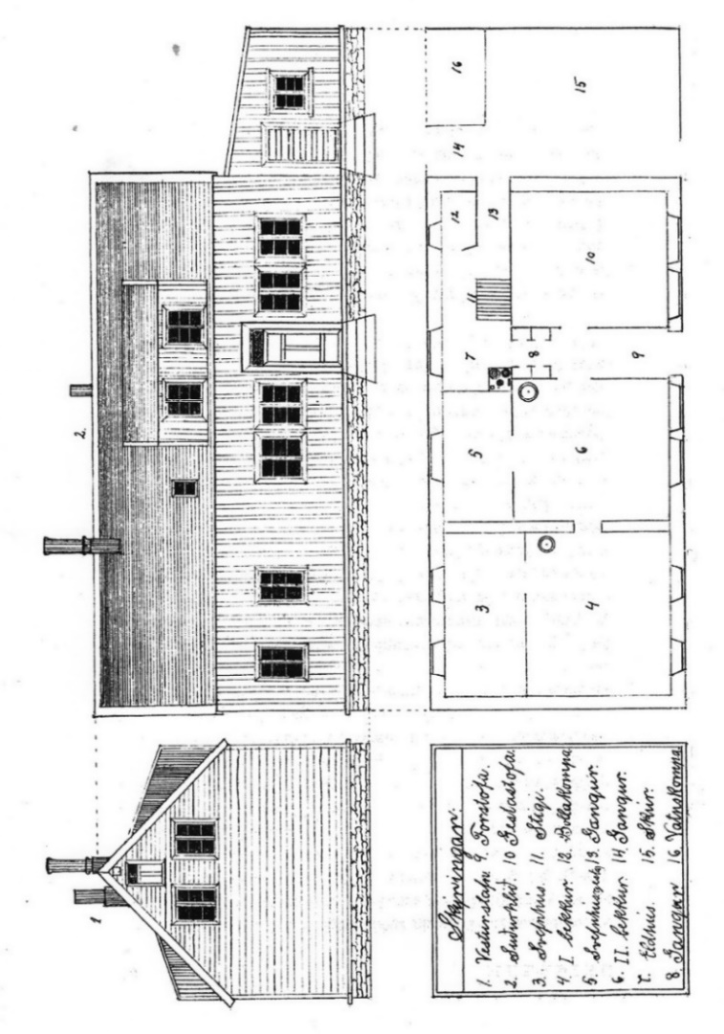
Búnaðarskólahúsið á Eiðum 1898.
Útlitsteikningar og grunnmynd eftir Benedikt Jónasson, skv. mælingu hans.
Frummynd í Héraðsskjalasafninu á Egilsstöðum.
Áður birt í Múlaþingi 4. árg., 1969 og Glettingi 20. árg., 2010.
Húsið var byggt um 1870 og rifið 1966. (2, 18)

Árið 1928 var skúrinn norðan við húsið rifinn og það stækkað álíka mikið og áður, en nú í þessa átt. Jafnframt var kvisturinn á austurhlið stækkaður og sett á hann ris. Eftir þessar breytingar varð þetta snoturt og myndarlegt hús. Eftir að steinhús var byggt fyrir skólann 1908 varð timburhúsið að íveruhúsi Eiðabónda og fékk þá heitið Bóndabær, sem styttist í Bærinn. Síðar var þar símstöð og póstafgreiðsla. Fram til 1960 voru þó jafnan í risinu nokkur herbergi fyrir nemendur skólans. Ritari varð svo frægur að búa í húsinu, með fjölskyldu sinni, þegar hann var kennari á Eiðum, veturinn 1957-58. Árið 1966 var þetta næstum aldargamla hús rifið, illu heilli.
Benedikt frá Hofteigi ritar:
Það má segja að þessir bræður séu mestir Eiðamenn, enda eru þeir aldir upp á Eiðum og Breiða-vaði, næsta bæ. Þeir hafa kynnzt skólanum betur en flestir menn aðrir, hafa getað fylgzt með starfi hans, verið persónulega kunnugir mönnum á hverri skólatíð eftir aðra. Fyrir þeim hefur orðið samfelld saga á Eiðum um langan tíma, það sem öðrum nemendum hefur verið hverfult skin á stuttri skólatíð. Velvild þeirra hefur staðið dýpri rótum af þessum löngu, samfelldu kynnum af skólanum, en annarra nemenda, þótt vel væri um marga, og enda flesta.
Aðeins einn þeirra, Þórhallur hreppstjóri, hefur komið við sögu skólans sem kennari um skeið og heimilismaður á Eiðum, en hinir ekki nema sem námssveinar og gekk þó Halldór eigi í skólann sem innritaður nemandi. Eigi að síður hefur þá verið, alla sem einn, að hitta í fyrirsvari skólans á almennum vettvangi.
Í manngildi hafa þeir borið skólanum vitni og verið í því eins konar útverðir hans og í beint samband hafa þeir gengið við skólann með gjöfum til minningarsjóðs við skólann, um þau hjón Jónas og Guðlaugu - og síðar stóra gjöf í hinn sama sjóð, allir sjö, í minningu um 100 ára afmæli Jónasar 17. júní 1951. Úr þeim sjóði hafa nú margir nemendur notið fjárstyrks og svo mun enn verða. Með þessu hafa þeir tryggt samband sitt við skólann um alla framtíð og gefið með því fordæmi um það, að þá væri vel, að skólinn mætti sem víðast rækja minningar góðra manna og gæta þess sem vel er. Eiðabræður hafa, öðrum fremur, ritað nafn sitt á skjöld skólans. (5; 1958)
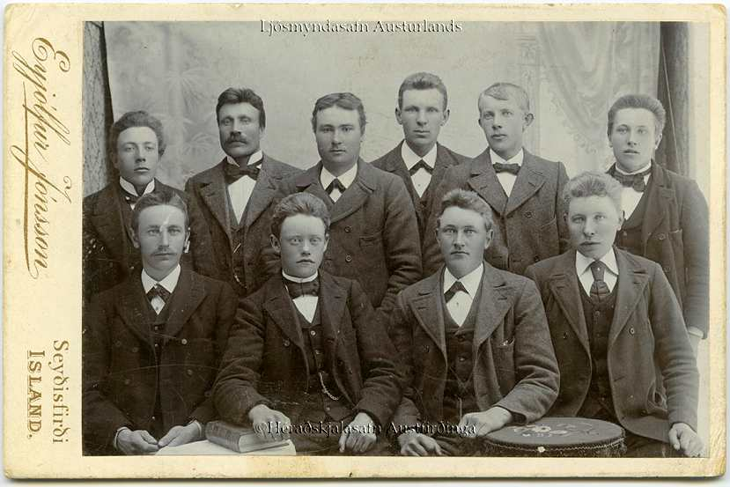
Nemar við Búnaðarskólann á Eiðum.
Benedikt Jónasson er annar f.v. í fremri röð.
Ljósmyndasafn Austurlands. (23). 60-1113.

Styrktarsjóður Jónasar og Guðlaugar.
Árið 1921 var stofnaður Styrktarsjóður Jónasar Eiríkssonar og Guðlaugar M. Jónsdóttur. Stofnfé sjóðsins er heiðursgjöf sem Jónasi Eiríkssyni, fyrrum búnaðarskólastjóra, var gefin 26. júní 1921 í samsæti sem haldið var á Eiðum í tilefni af sjötugsafmæli hans, en hann gaf aftur Alþýðuskólanum á Eiðum til styrktar nemendum.
Skipulagsskrá er birt í skólaskýrslu 1921-1922. Stofnfé sjóðsins er kr. 2.209,12. Sjóðinn skal geyma í Söfnunarsjóði Íslands og verja 3/4 hlutum ávaxta „til að styrkja fátæka, efnilega nemendur skólans“. Árlega var einum nemanda veittur styrkur, 30 kr. fyrsta árið, síðan yfir 100 kr., þá stundum skipt milli tveggja nemenda, 50-60 kr. á hvorn. 1949 var sjóðurinn orðinn 4 þús. kr., og þegar öld var liðin frá fæðingu Jónasar, 17. júní 1951, bættu synir hans, Eiðabræður, 7 þúsund krónum við, svo að styrkurinn nam kr. 414,75 árið 1952 og kom í hlut Önnu Katrínar Emilsdóttur, sonardóttur Jónasar. Þá var dagfæði stúlkna kr. 15,90, svo þetta dugði fyrir 26 daga fæði. Þá var hætt að líta á efnahag við veitingu úr þessum sjóði, allir sjóðir orðnir verðlaunasjóðir fyrir námsárangur fyrst og fremst. Táknræn viðurkenning fyrir happasæla hagnýtingu og góða námshæfileika. (3)
Árið 1951 gáfu Eiðabræður skólanum vangamynd úr eir af foreldrum sínum, Jónasi Eiríkssyni skólastjóra og Guðlaugu M. Jónsdóttur. Einar Jónsson myndhöggvari gerði myndina. (Sjá 3)

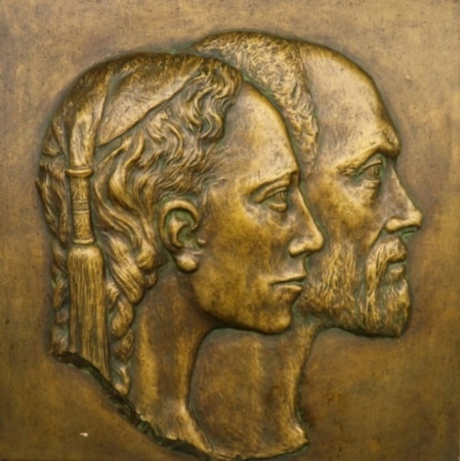
Jónas Eiríksson skólastjóri og kona hans Guðlaug M. Jónsdóttir.
Eirmynd eftir Einar Jónsson myndhöggvara.

Minningarrit Eiðaskóla.
Á fyrirlestranámskeiði á Eiðum, 30. jan. 1931 kom fram tillaga um að minnast 50 ára afmælis Eiðaskóla 1933:
Í því efni var ýmislegs leitað þennan yfirstandandi tíma. Æskilegt töldu menn að minnast þessa afmælis með útgáfu minningarrits og svo hátíðarhalds á Eiðum.
Þrátt fyrir umleitan töldu hvorki sýslur né ríki sig geta lagt neitt af mörkum til að styrkja útgáfu minningarrits (þetta var í miðri kreppunni) og sýnt þótti að það myndi ekki standa undir kostnaði, en mikið verk að semja og afla gagna í slíkt rit.
Eigi að síður tók Þórhallur Jónasson á Breiðavaði saman nokkur drög að sögu skólans, sem hér hefur verið getið, og mundi hafa náð að gera enn fyllra, ef til þess hefði komið að gefa út minningarrit. Var hann manna bezt fær um þetta, þar sem hann ólst upp á Eiðum hjá foreldrum sínum, skólastjórahjónunum Jónasi Eiríkssyni og Guðlaugu M. Jónsdóttur, og bjó síðan í nágrenni skólans. (5)
Það kom í hlut Benedikts Gíslasonar frá Hofteigi að semja umrætt minningarrit, sem kom út 1958 á 75 ára afmæli Eiðaskóla. (Sjá 5) Benedikt var náfrændi þeirra Eiðabræðra, enda var Þóra Árnadóttir á Klaustri, amma þeirra, langamma Benedikts.

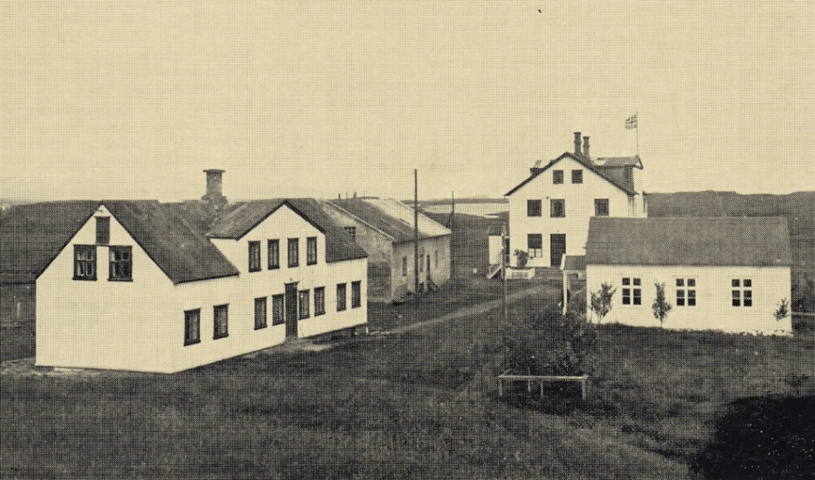
Eiðastaður um 1930.
Búnaðarskólahúsið fremst til vinstri.
Í næsta húsi var fjós og hlaða.
Í miðið stendur hús Alþýðuskólans og loks Eiðakirkja og kirkjugarður.
Nú stendur kirkjan ein aftir af þessum húsum.
Ljósmyndari er Sveinn Guðnason, Eskifirði (póstkort).

Við sláum skjaldborg um skólann.
Þórarinn Þórarinsson kennari og skólastjóri (1938-1965) á Eiðum segir frá minnisstæðu atviki á fundi á Eiðanámskeiði í lok janúar 1932 þegar málefni skólans voru til umræðu. Þá mátti segja að Alþýðuskólinn væri í andarslitrum, bæði vegna kreppunnar og mikils aðstöðumunar í samanburði við aðra héraðsskóla, sem bæði höfðu jarðhitavatn og rafmagn. Jakob Kristinsson skólastjóri (1928-1938) á Eiðum hafði framsögu um þetta efni og sagði aðeins um tvennt að ræða; að krefjast sömu aðstöðu og hinir skólarnir hefðu fengið, eða leggja skólann niður. Margir fundarmenn urðu hvumsa við þessi tíðindi og virtust ráðþrota. (58)
Allt í einu vindur maður sér upp að ræðupúltinu, hvatur í spori og stuttstígur, grannholda og hrukkóttur í andliti, lítt hærður svo gljáði á bert höfuðið, sem virtist í stærra lagi miðað við líkamsstærð, tiltakanlega vel snyrtur og í fötum úr vönduðu efni er féllu áberandi vel að grönnum líkama hans. Þórhallur Jónasson hreppstjóri á Breiðavaði var á leiðinni upp í ræðustólinn.
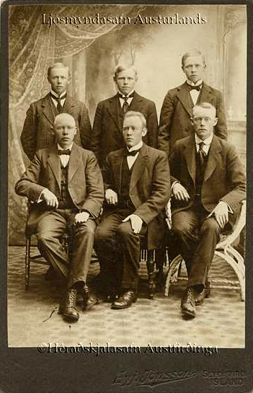
Þegar ræðumaður hóf mál sitt mátti heyra að honum var mikið niðri fyrir. Röddin titraði og setningar komu ýmist með semingi eða rykkjum. Til áherslu sló ræðumaður með gómum hægri handar ofan á ræðupúltið. ... Hér mælti hann af dýpstu alvöru um hjartans mál. Ég skynjaði hann sem metnaðargjarnan Austfirðing, þjóðhollan menntavin, en umfram allt ágætan Eiðamann og ræktarsaman son Jónasar skólastjóra. Ræðu sinni lauk hann með þessum orðum, er síðar urðu að kjörorði Austfirðinga í baráttu þeirra fyrir tilveru Eiðaskóla: Við sláum skjaldborg um skólann. Kom það í hlut Þórhalls, ásamt þeim Birni Hallssyni á Rangá og Páli Hermannssyni á Eiðum, að fylkja skjaldborgina, með því að fella vilja fundarins að formi tillögu er send var ríkisstjórn og Alþingi. Myndin af Þórhalli þarna í ræðustólnum fölskvaðist ekki þau 35 ár sem við vorum sveitungar. Alltaf var hann Eiðaskóla sama tryggðatröllið og ræktarsemi hans við skólann varð að ómetanlegri vináttu gagnvart okkur sem við skólann unnum. Að baki gamanseminnar, sem Þórhallur brá oft fyrir sig, bjó hugur alvörumannsins. Metnaðargjarn var hann fyrir hönd sveitar sinnar og fjórðungs, félagslyndur og ósérhlífinn, sannur aldamótamaður. (38)
Ein minning um þá bræður frá Eiðum:
Þórarinn Þórarinsson skólastjóri Eiðaskóla segir í minningargrein um Þórhall 1969:
Þegar Eiðaskóli minntist 75 ára afmælis síns sumarið 1958, voru þeir allir mættir, gömlu Eiðabræðurnir, synir Jónasar skólastjóra. Frá Seyðis-firði höfðu þeir komið kaupmennirnir Jón og Benedikt, Gunnlaugur bankagjaldkeri og Emil símritari. Frá Reykjavík komu Halldór cand. phil., einn af eldri bræðrunum og Friðrik kennari, hálfbróðir þeirra. Fyrir var á fornum slóðum Þórhallur hreppstjóri. Eftirminnilegt var að sjá alla þessa bræður í einum hóp, leyndi sér ekki ættarsvipurinn.
Í Eiðasögu sinni telur frændi þeirra bræðra, Benedikt fræðimaður Gíslason frá Hofteigi, þá mesta Eiðamenn og skulu engar brigður á það bornar. Einn þeirra, Halldór, kunnur fyrir afskipti sín af stjórnmálum, er hann var við heimspekinám í Kaupmannahöfn, og síðar sem einn af frumherjum flugs á Íslandi, kenndi sig jafnan við Eiða.
Eiðabræður.
Aftari röð: Þórhallur, Gunnlaugur og Emil.
Fremri röð: Halldór, Jón Gunnlaugur og Benedikt. Friðrik vantar.
Ljósmyndasafn Austurlands
Héraðsskjalasafn Austfirðinga. 60-0616.

Ein minning um þá bræður ber þó hæst í minni mínu frá þessari afmælishátíð. Þótt hún sé bundin við einn þeirra, finnst mér hún hefði getað átt við þá alla, hefði svo staðið á. Afmælishátíðin stóð í tvo daga. Fyrri daginn var farið út í Eiðahólma, hið forna vé sveitarinnar og skólans. Ég varð samferða Halldóri út í hólmann og fara þurfti á báti. Hann var þá orðinn steinblindur. Venjulegast talaði Halldór mikið, hann hafði frá mörgu að segja og það lá ekki alltaf á lausu fyrir leikmenn í heimspekifræðum að fylgjast með kenningum hans. Aldrei þessa vant sat Halldór steinhljóður í bátnum og virtist djúpt sokkinn í hugsanir sínar. Hann var borinn í land í hólmanum, enda léttur orðinn á jarðneskan pundara. Þar sem hann stendur tveim fótum í hólmanum, fleygir hann sér til jarðar, snertir grassvörðinn með enni sínu og vörum, og í birtulausum augum hans blika tár. Slík var ást og tryggð hins aldna heimspekings til þeirrar moldar er fætt hafði hann og klætt. -Það tekur tryggðinni í skóvarp, sem tröllum er ekki vætt. (38)
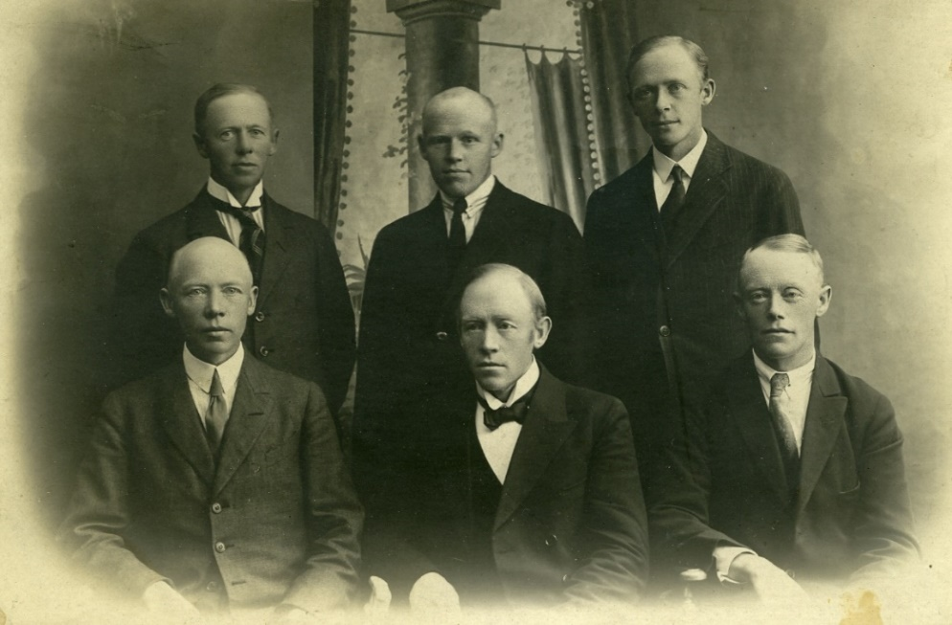
Eiðabræður.
Standandi: Þórhallur, Gunnlaugur og Emil Brynjólfur.
Sitjandi: Halldór, Jón Gunnlaugur og Benedikt.
Friðrik vantar.
Myndin er tekin um 1920.

Halldór Jónasson

Halldór var elstur þeirra Eiðabræðra. Hann fæddist 14. júlí 1881 á Eiríksstöðum á Jökuldal og fluttist með foreldrum sínum í Eiða 1888. Hann var sá eini þeirra sem gekk langskólaveginn, varð stúdent frá Lærða skólanum í Reykjavík 1902 og sigldi sama ár til Kaupmannahafnar og innritaðist í háskólann. Þar dvaldi hann í fimm vetur, 1902-07, og lagði stund á heimspeki, með sérstöku tilliti til sálarfræði og félagsfræði. Að svo búnu settist hann að á Seyðisfirði og var fyrsti skólastjóri Barna- og unglingaskólans þar 1907-11, en flutti þá til Reykjavíkur og stundaði þar kennslu við ýmsa skóla á vetrum, en blaðamennsku á sumrum við Vísi og Morgunblaðið.
Halldór var formaður Íslendingafélagsins í Kaupmannahöfn 1906-07 og Stúdentafélags Reykjavíkur 1912-13. Hann var einn helsti hvatamaður að stofnun Eimskipafélagsins 1912 og meðstofnandi og ritari fyrsta Flugfélags Íslands 1919-20.
Árið 1921 varð Halldór ritari Dansk-íslensku ráðgjafarnefndarinnar meðan hún starfaði. Hann var starfsmaður Skattstofu Reykjavíkur 1921-24 og Gengisnefndar 1924-35, en réðist þá til Hagstofu Íslands og starfaði þar til sjötugsaldurs 1951.
Halldór var einn af stofnendum Þjóðveldisflokksins árið 1942 og var ritstjóri Þjóðólfs, málgagns hans, um nokkurn tíma. Um sama leyti samdi hann bæklinginn Þjóðríkið, sem fjallar um stjórnskipunarmál. Auk þess samdi hann og þýddi fjölda greina fyrir blöð og tímarit.
Halldór kvæntist ekki og á enga afkomendur. Hann var síðast á Elliheimilinu Grund í Reykjavík og var blindur í nærfellt áratug. Halldór lést 9. jan. 1966, þá 84 ára gamall. (7, 14, 32)
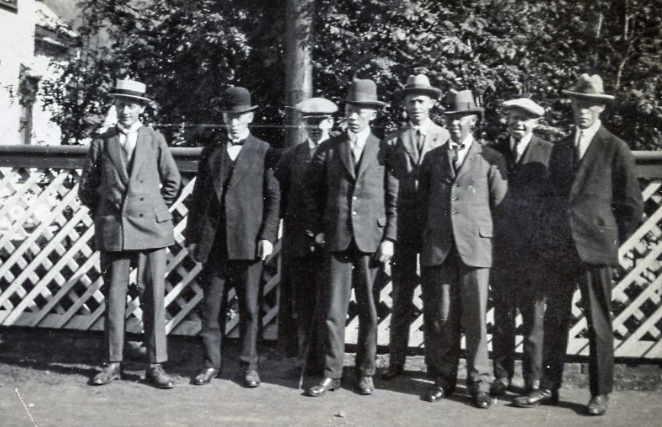
Eiðabræður ásamt Þorsteini Gíslasyni frænda sínum.
Þeir standa fyrir framan Herkastalann, þáverandi íbúðarhús sýslumannsins, á Fjarðaröldu á Seyðisfirði.
Húsið stendur við hlið Gamla skólans þar sem Jón G. bjó.
F.v.: 1. Þorsteinn Gíslason (1887-1969) símstöðvarstjóri, 2. Jón G., 3. Óþekktur, 4. Halldór,
5. Emil, 6. Þórhallur, 7. Gunnlaugur, 8. Benedikt. Friðrik vantar.

Menntavegurinn.
Þegar Halldór var á 11. ári fór Jónas að ámálga við hann að ganga menntaveginn, en ekki virðist hann hafa talið möguleika á því að kosta nema einn af sonum sínum í langskólanám. Halldór segir að sig hafi langað til að læra og sama gilti líklega um bræður hans, en flestir þeirra fóru í hagnýtt sérnám. Í bók Vilhjálms S. Vilhjálmssonar Við sem byggðum þessa borg, 3ja bindi, rekur Halldór æviágrip sitt í megindráttum. Hér er hluti þess viðtals.
Það var vegna hugsjóna þeirra, en ekki vegna þess að þau gætu í raun og veru lagt á sig þær fjárhagslegu byrðar, sem til þess þurfti, að láta elzta soninn hefja langskólanám. Faðir minn kenndi mér öll helstu undirstöðuatriðin, en svo lét hann séra Magnús Bjarnason á Hjaltastað búa mig undir fermingu. Að því loknu fór ég til séra Einars Jónssonar á Kirkjubæ og átti hann að reyna í mér þolrifin og úrskurða það hvort ég myndi duga til framhaldsnáms.
Dómur þeirra prestanna var dálítið tvíátta og erfitt að átta sig á honum: Latur, en skilningsgóður nokkuð. Ég held að dómar þeirra prestanna hafi verið samhljóða. Hjá séra Einari byrjaði ég að lesa latínu. Þegar þessu var lokið kom faðir minn mér til séra Björns Þorlákssonar í Dvergasteini, sem er dálítið fyrir utan Seyðisfjörð. Hjá honum var ég veturinn 1895-96. Hann átti í raun og veru að búa mig undir inntökupróf í Lærða skólann í Reykjavík næsta vor. .... Séra Björn var góður kennari, en jafnframt var hann ákaflega strangur.
Haustið 1896 fór ég suður til þess að setjast í Lærða skólann. ... Foreldrar mínir höfðu beðið Birgittu Tómasdóttur, ekkju Skúla Magnússonar frá Skarði, að taka á móti mér og hafa mig í fæði. Ég fór til hennar og tók hún mér vel. Synir hennar tveir, Tómas og Kristján, voru þá báðir í skólanum. Ég var þá í fæði hjá Birgittu þennan fyrsta skólavetur minn. Ég lenti á síðasta Langaloftsvetri Lærða skólans; svefnloft skólans var kallað Langaloft. Þar voru þrjátíu rúm meðfram súðunum og fyrir gaflinum. Einn svaf í hverju rúmi. Sjálfir lögðum við til rúmfötin. Það var oft glatt á hjalla hjá okkur piltunum og var allmikið rætt um mismunandi þjóðhætti í landinu, en þarna voru saman komnir piltar hvaðanæva að. (40)
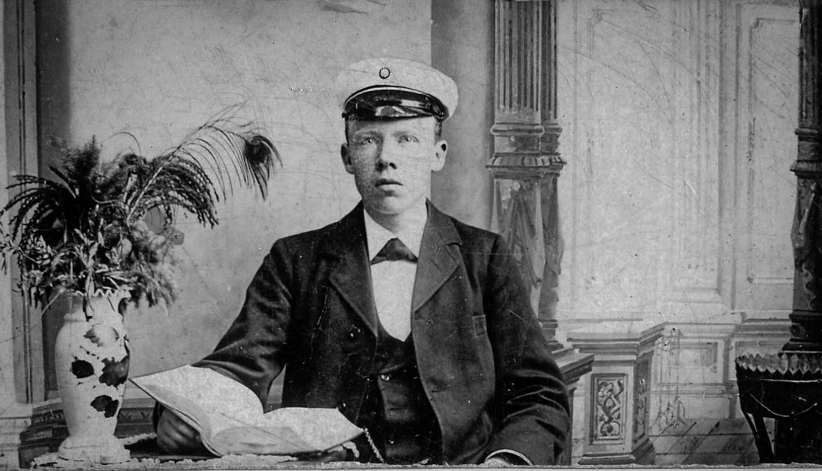
Halldór Jónasson stúdent 1902.

Eftir stúdentsprófið 1902 var Halldór dálítið óviss hvaða stefnu skyldi taka.
Ég var nefnilega svo einkennilega settur í náminu alla mína skólatíð, að ég gat ekki einskorðað mig við það. Ég fór hamförum um allar bækur, hafði áhuga á öllu milli himins og jarðar, það var líkast því að námið sjálft væri aukaatriði. Það var eins og ég skildi ekki kennara mína til fulls stundum, en svo allt í einu opnaðist mér yfirsýn um málefnið og ég sá allt í skæru ljósi. (40)
Hinar hefðbundnu embættisnámsgreinar höfðuðu ekki til hans, nema helst læknisfræðin:
… vegna þess að ég hafði áhuga á náttúrufræði. En ég var ekki lengi í vafa. Ég vildi læra heimspeki. Mig langaði að kafa eftir dýpstu rökum tilverunnar. Það ýtti líka undir mig, að til var sjóður sem veitti styrk til heimspekináms, Hannesar Árnasonar styrkurinn. Hann var hár, eða um tvö þúsund krónur á ári í fjögur ár, og átti það að ná langt fyrir námskostnaðinum. Ég vissi það, að faðir minn ætlaði að klífa þrítugan hamarinn til þess að ég gæti haldið námi mínu áfram erlendis, en mér var jafnframt ljóst að hann stóð í erfiðleikum og vildi ég því reyna að létta undir með honum. Ágúst H. Bjarnason hafði fengið þennan styrk og var það talið mjög mikils virði að fá hann. Ég sigldi því til Kaupmannahafnar og innritaðist í heimspekideild háskólans, en kennarar mínir voru þeir Harald Höffding og Alfred Lehmann - hinn síðartaldi aðalkennari minn. Auk heimspekinnar lagði ég stund á félagsfræði. (40)
Árið 1905 var Halldór kosinn formaður Íslendingafélagsins í Kaupmannahöfn. Þá voru sjálfstæðismál Íslendinga mjög á döfinni og skiptust landsmenn í flokka eftir viðhorfi sínu til þeirra. Þar lét Halldór að sér kveða og varð einna fyrstur til að krefjast aðskilnaðar við Dani og fulls sjálfstæðis fyrir íslensku þjóðina. Um það ritaði hann grein í Akademisk Foreningsblad haustið 1905 og vakti hún mikla athygli. Í framhaldi af því birti Extrabladet viðtal við hann um sjálfstæðismálið. Fyrir þetta fékk hann tiltal og viðvörun hjá „Garðsprófasti“ - og dag nokkurn kom járnkúla þjótandi inn um gluggann hjá honum, en skaðaði hann ekki. Annars segir hann að Danir hafi almennt tekið þessu vel, en ekki allir Íslendingar. Sama ár kom út bæklingurinn Í afturelding eftir Guðmund Hannesson lækni á Akureyri. Þar hélt hann mjög fram sömu skoðun. Í framhaldi bauð Ríkisþingið íslenskum þingmönnum í kynnisför til Danmerkur (1907) og skipuð var sambandslaganefnd sem bar fram Uppkastið fræga 1908.
Upp úr þessu fór Halldór að flosna upp úr námi í Kaupmannahöfn. Hann hafði vonast eftir að fá Hannesar Árnasonar styrkinn, sem fyrr segir, til að ljúka náminu, en þá fór svo að Guðmundur Finnbogason, síðar landsbókavörður, fékk styrkinn og þarmeð lokuðust Halldóri öll sund.
Hannes Árnason heimspekingur, sem stofnaði sjóðinn, var sonur Árna Davíðssonar frá Hellisfirði, bróður Ingunnar skyggnu á Skeggjastöðum í Fellum og því náskyldur Sigfúsi þjóðsagnaritara. Hann var fyrsti náttúrufræðikennari við Lærða skólann og kenndi auk þess heimspeki og sálarfræði við Prestaskólann.
Ég var mjög tvílráður um þessar mundir. Faðir minn hafði sent mér farareyri á hverju sumri, svo að ég kæmist heim. ... Ég hafði alltaf farið heim, nema síðasta árið. Ég vissi um skeið ekkert hvað ég ætti að taka til bragðs, en allt í einu bárust mér boð sem mér þóttu fýsileg. Nýlega hafði verið reist barna- og unglingaskólahús á Seyðisfirði og var mér boðið að taka við skólastjórn. Eftir nokkra umhugsun tók ég boðinu og hélt heim. Til Seyðisfjarðar kom ég haustið 1907. Þegar þangað kom tók ég við skólanum, en þrír kennarar voru við skólann, auk mín, nefnilega Þorsteinn M. Jónsson, Elín Tómasdóttir og Bogi Benediktsson. (40)
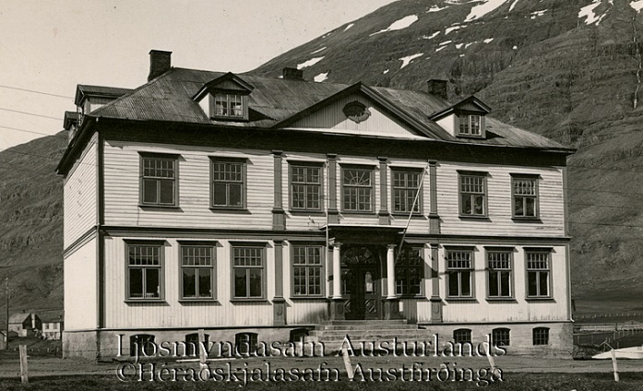
Barnaskóli Seyðisfjarðar.
(Gamli skóli). Þar var Halldór skólastjóri 1907-1911. Húsið var reist á 3 mánuðum sumarið 1907 úr tilsniðnum einingum frá Noregi. Húsið er enn í notkun.
Haustið 2016 hófst skólastarf í sameinuðum þriggja deilda skóla undir nafninu Seyðisfjarðarskóli. Nýi skóli, frá 1986, handan Sólveigartorgs, er hluti þessa, auk leikskóla frá 1974. 60-1212.
Árið 1908 voru kosningar sem snerust að mestu leyti um Uppkastið að sambandslögunum. Dr. Valtýr Guðmundsson, talsmaður uppkastsins, var í framboði á Seyðisfirði og framámenn bæjarins fylgdu honum að málum, þar á meðal Jóhannes Jóhannesson bæjarfógeti, en Halldór barðist gegn. Valtýr tapaði eftir endurtekna kosningu og segir Halldór að þetta þref hafi leitt til þess að honum var sagt upp skólastjórastarfinu 1911.
Sumarið 1910 kom norski pólfarinn og mannvinurinn Fridtjof Nansen til Seyðisfjarðar og var vel fagnað. Halldór hafði tal af honum, flutti ræðu í samsæti honum til heiðurs (23) og ritaði grein um hann í Austra (fyrsta). Sagði Nansen Halldóri að ferðin yfir Grænlandsjökul 1888 hefði verið sín erfiðasta. (Sjá 41)
Árið 1911 flutti Halldór til Reykjavíkur og gerðist stundakennari við ýmsa skóla þar:
Kennsla átti ekki illa við mig, en það var erfitt að þjóta svona milli margra skóla. Ég kenndi í 10 ár, en var þá orðinn þreyttur. (40)

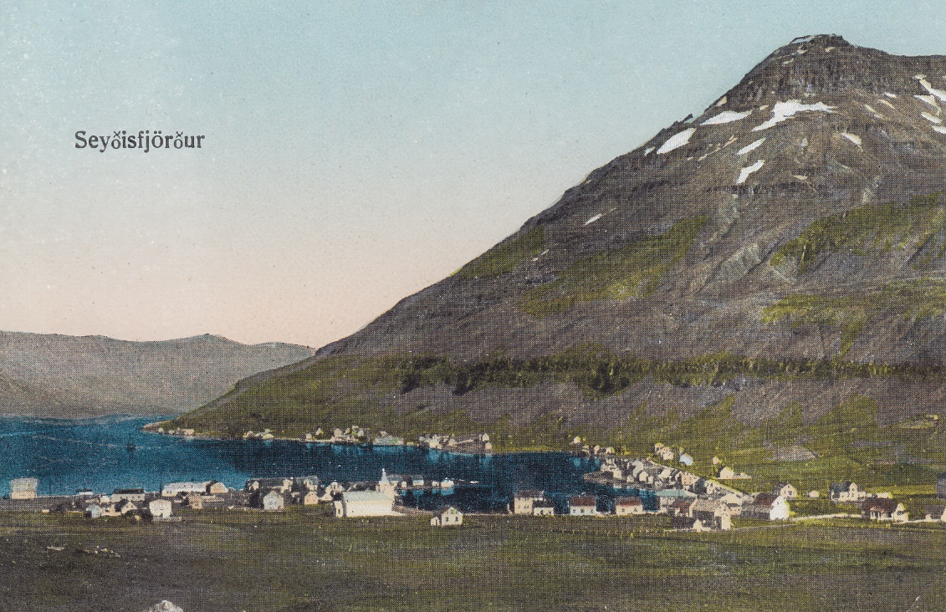
Seyðisfjörður um 1922-1923.
Fjarðaralda fremst, með kirkjunni, þá Búðareyri og Strönd. Strandartindur í baksýn.
Ljósmynd: Eyjólfur Jónsson (litað póstkort).

Halldór var einn af forgöngumönnum um stofnun Eimskipafélags Íslands ásamt þeim bræðrum Ólafi og Sveini Björnssonum (síðar forseta) og segir hann að það hafi fyrst komið til tals á ferð þeirra á glæsilegu skipi yfir Eyrarsund til Svíþjóðar 1906. Fengu þeir bræður Halldór til að kynna sér málið, sem hann gerði, en ekki varð meira úr því að sinni. Þegar Halldór kom til Reykjavíkur 1911 var hann brátt kosinn formaður Stúdentafélagsins.
Fyrsta verk mitt sem formanns félagsins var að ræða við félaga mína um skipafélag fyrir Íslendinga og voru þeir sammála um það að taka það til umræðu í Stúdentafélaginu. (40)
Var svo boðað til opins fundar um málið og ýmsum framkvæmdamönnum boðið á hann. Síðan var félagið stofnað og hlutabréf þess seld um allt land. Ríkti fádæma einhugur um stofnun þess, enda var það gjarnan kallað Óskabarn Íslendinga.
Fyrst fékk ég áhuga á stofnun innlends skipafélags, svo greip bifreiðin mig heljartökum og loks flugvélin. (40)
Halldór kynntist Sveini Oddssyni, sem flutti hingað fyrsta bílinn, og fékk því til leiðar komið að Alþingi veitti honum styrk til bílreksturs. Árið 1919 stofnaði Halldór fyrsta Flugfélag Íslands með nokkrum öðrum áhugamönnum og var hann kosinn framkvæmdastjóri þess. Félagið keypti flugvél sama haust og rak hana til hausts 1920.

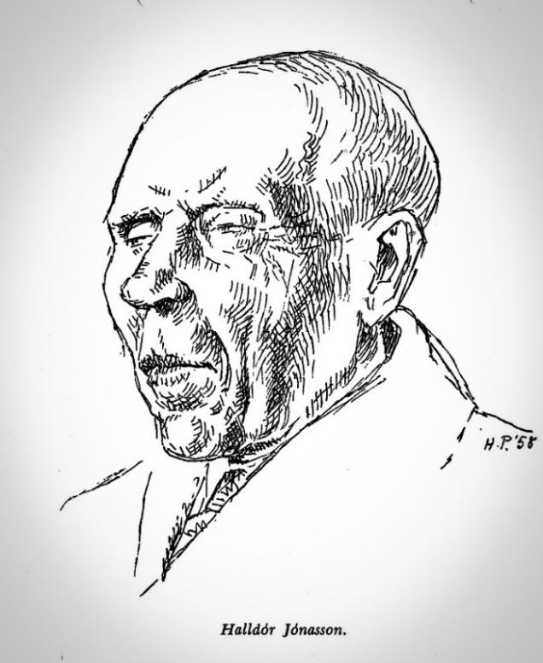
Teikning af Halldóri blindum
eftir Halldór Pétursson
birtist í Við sem byggðum þessa borg III 1958.
Þar ræddi Vilhjálmur S. Vilhjálmsson
við Halldór um heima og geima.

Aðdragandi flugs á Íslandi.
Á árinu 1918 birtu íslensk dagblöð í auknum mæli fréttir af hraðri þróun flugs erlendis og einnig hugleiðingar landsmanna um mögulegt flug á Íslandi. Merkust slíkra greina um flugmál er án efa forsíðugrein birt í dagblaðinu Fréttir 6. september 1918. Hún bar fyrirsögnina Flug á Íslandi. Undir henni stóð aðeins einn bókstafur, H. Kunnugt var að þar væri á ferðinni hugsjónamaðurinn Halldór Jónasson frá Eiðum. Í upphafi greinar sinnar segir Halldór eftirfarandi um þróun flugs erlendis:
Á síðustu árum hefur þessu fartæki samt fleygt svo fram að flugreiðin, loftreiðin, eða hvað hún á að heita á íslensku, virðist ætla að útrýma flestum öðrum fargögnum á sjó og landi til flutnings á mönnum, pósti og smávöru. (29, 42)
Halldór bendir á að hér á landi séu póstflutningar almennt ekki daglegir, heldur mánaðarlegir. Um flugsamgöngur sagði hann:
Þessi nýja samgöngubót er alveg eins og sköpuð fyrir okkur - öllum öðrum fremur. Vér verðum sjálfir að hefjast handa strax eins og allar aðrar þjóðir hafa gert, senda mann, einn eða fleiri, út til að læra fluglist og útvega að minnsta kosti eina flugreið til þess að sýna svart á hvítu að hér er ekki um neinn hugarburð að ræða. Eins eru nú margir sem trúa því ekki að hægt sé að fljúga í íslensku lofti. Það þarf að sýna það, þá er ísinn brotinn. (29, 42)
Eftir að hafa staðið að stofnun Flugfélags Íslands ásamt Alexander Jóhannessyni (23) og nokkrum athafnamönnum árið 1919 og unnið að málum þess var Halldór heiðraður á flughátíð árið 1961 af Flugmálafélagi Íslands - með gullmerki þess. (Sjá 42)
Frá þessu segir Leifur Magnússon í ágætri grein í Morgunblaðinu 6. sept. 2018. Hann birtir þar mynd af Halldóri. Leifur hafði greinilega aðgang að blaðinu Fréttir, sem áður er minnst á. (29)
Halldór átti stykki úr hreyfli fyrstu flugvélar sem hingað kom, líklega árið 1919. Það notaði hann sem öskubakka. Eftir lát Halldórs færði Jónas, bróðursonur hans, Agnari Kofoed-Hansen (1915-1982) stykkið. (23)

Tónlist.
Halldór var áhugasamur um tónlist, eins og þeir bræður fleiri. Hann stóð að útgáfu Íslenskrar söngbókar og Íslensks söngvasafns 1911-16, hið fyrra með Benedikt bróður sínum. Halldór tók til máls á samkomu sem haldin var í Reykjavík til heiðurs Sveinbirni Sveinbjörnssyni tónskáldi 21. júlí 1919 og ritaði grein um Sveinbjörn í tímaritið Heimi 1937. (25, 62).
Halldór var tilfinninganæmur maður. Hann var sá eini þeirra bræðra sem kenndi sig jafnan við Eiða, a.m.k. í ritum sínum, og hafði sterkar taugar til þessa uppeldisstaðar síns, og þá ekki síst til Hólmans í Eiðavatni, sem í æsku hans var orðinn helgistaður skólans og sveitarinnar. Þórarinn Þórarinsson skólastjóri lýsir því í minningargrein um Þórhall bróður hans, sem vitnað var til hér að framan, hvernig Halldór brást við komu í Eiðahólma 1958, hátt á áttræðisaldri og orðinn blindur. (Sjá 38)
Jón Benedikt Guðlaugsson um Halldór:
Halldór þekkti ég aðeins af skrifum hans og ég minnist þess að hafa séð hann einu sinni, þegar hann kom í heimsókn á Seyðisfjörð. Þá var hann orðinn afgamall og blindur. Mér er minnisstætt að annað augað vantaði í tóftina og þótti mér karlinn lítið augnayndi. Langafi minn hafði veðjað á þennan frumburð sinn og sett mikla fjármuni í námsframa hans í Kaupmannahöfn. En þar veðjaði Jónas á rangan hest, því Halldór lagði stund á heimspeki, sem ekki þótti í askana látandi þá fremur en síðar. Halldór komst upp á kant við helsta kennara sinn og hvarf frá námi próflaus. Voru þá efni skólastjórans á Eiðum mjög þrotin og varð ekki af svipuðum stuðningi við yngri bræðurna. Halldór kom aldrei ár sinni fyrir borð að gagni. Varð skólastjóri á Seyðisfirði í nokkur ár, síðan starfsmaður Landsbankans og mun hafa haft þar þann trúnaðarstarfa að brenna úreltum seðlum. Ritari Sambandslaga-nefndarinnar 1918 var hann um skeið, síðar starfsmaður Hagstofunnar og lét þar Herdísi frænku mína hlaupa undir bagga með sér. Halldór mun hafa verið nokkuð sérlundaður, kvæntist aldrei og stakk aldrei fótum undir eigið borð. (23; 2012)
Halldór og Guðlaugur Jónsson, faðir minn, skröfuðu oft saman, enda mun pabbi hafa gist hjá Halldóri á Fjólugötu 5, þegar hann átti erindi í höfuðstaðinn. Halldór leigði þar hjá Vigfúsi Einarssyni, en þeir voru skólabræður. Árið 1943 eða 44 áttu þeir tal saman um sjálfstæði Íslendinga. Þá var Halldór – þessi forvígismaður aðskilnaðarstefnunnar á yngri árum – orðinn lögskilnaðarmaður. En faðir minn var hins vegar hraðskilnaðarmaður. Halldór var mikill skynsemishyggjumaður og hélt ávallt fram sjónarmiðum „samkvæmt bestu manna yfirsýn“, vildi e.t.v. í raun spekingastjórn. En faðir minn var frænda sínum ósammála og sagði að „frelsið væri fólgið í því að gera mistök“. Í ljósi atburða síðustu ára í íslensku þjóðlífi [hrunið 2008] hneigist ég til að draga taum Halldórs í þessu! Og ritandi um að draga taum; Halldór líkti samfélaginu við vagn sem margir menn draga upp bratta. Allir leggjast á eitt og drátturinn sækist hið besta. En smám saman heltast togendur úr lestinni, sleppa takinu, hætta drættinum, en setjast í þess stað á eykið og láta hina draga sig. Og svona gengur það áfram; æ fleiri sleppa dráttartaug samfélagsins og gerast þess í stað íþyngjendur þess. Ekki þarf að spyrja að þeim leikslokum – og má segja að rás Íslandssögunnar hafi fært sönnur á þessa líkingu Halldórs. (23; 2014 og 2023)

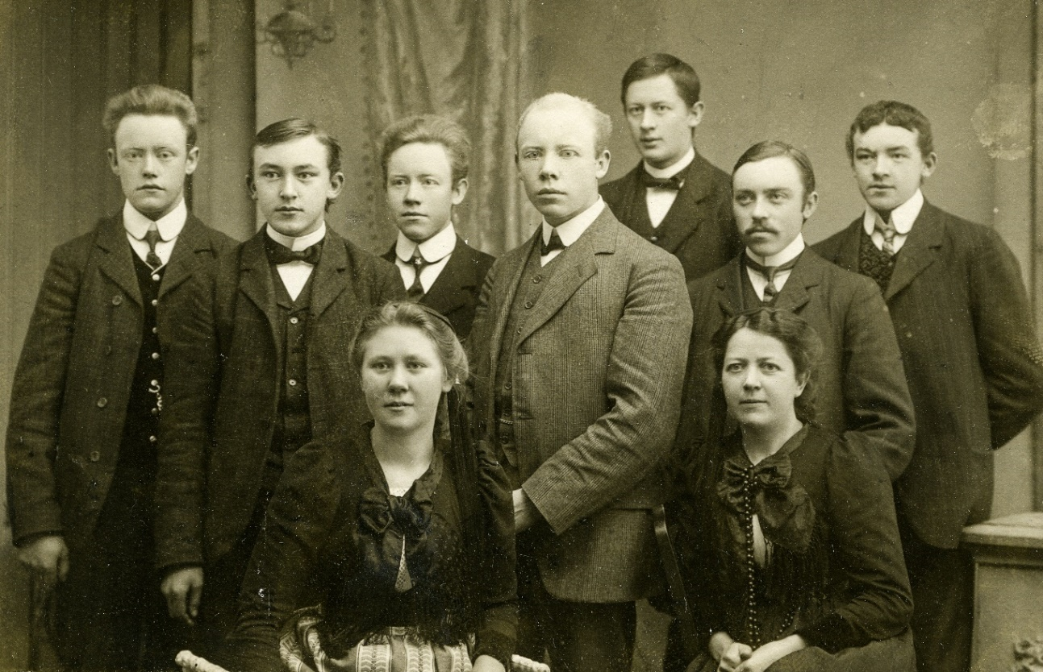
Halldór Jónasson hélt þýskunámskeið á Seyðisfirði 1910.
Standandi f.v.:
Benedikt Jónasson (1884-1959), Ingi T. Lárusson (1892-1946), Jón Gunnlaugur Jónasson (1883-1964), Halldór Jónasson kennarinn (1881-1966), Þorsteinn Gíslason (1887-1969), Einar Sigurðsson frá Hjartarstöðum og Gísli Lárusson (1887-1939).
Sitjandi eru f.v.:
Elín Þóra Pétursdóttir Maack (1886-1960) og Guðrún Gísladóttir (1876-1968).
Ljósm.: Eyjólfur Jónsson.

Grétar Fells um Halldór:
Hér hafa verið tínd upp merkustu ártöl í ævi Halldórs Jónassonar og sagt frá viðburðum sem við þau eru tengdir. En með því er harla lítið sagt um manninn sjálfan, sem var mikið stærri en allt það sem hann fékkst við, enda óvenjulegur maður að mörgu leyti, með mörg og ólík áhugamál, margvís og fjölhæfur. Halldór var guðspekisinni og lét það að líkum, því að hin guðspekilegu fræði eru að minnsta kosti hráefni sem hugsandi mönnum er samboðið að reyna að tileinka sér og vinna úr. Þegar hann varð sjötugur, árið 1951, skrifaði ég um hann nokkrar línur í tímaritið Ganglera, og komst þar m.a. svo að orði:
Það er gaman að rabba við Halldór í ró og næði. – Hann er fæddur heimspekingur og að ýmsu leyti skemmtilega ólíkur öðrum mönnum, í stuttu máli sagt; enginn hversdagsmaður. En þó að hann sé einförull nokkuð í andlegum efnum, er hann félagslyndur maður og kann vel að fagna með fagnendum. Og eitt af því sem gerir hann að góðum samkvæmismanni er það að hann kann vel að koma fyrir sig orði og yfirleitt að lúta lögmálum samtalslistarinnar, en það er meira en hægt er að segja um marga Íslendinga.
Hér er ekkert ofsagt. Minnist ég margra skemmtilegra stunda með Halldóri þegar rætt var um hin margvíslegustu efni, stundum stjórnmál, stundum trúmál og heimspekileg efni og við og við dægurmál ýmiskonar. Halldór hafði oftast eitthvað frumlegt til málanna að leggja og stundum hljóp honum kapp í kinn, svo að hann talaði með öllum líkamanum, líkt og sumar suðrænar þjóðir gera. Stundum hrutu honum spakmæli af vörum, því að hann var maður innsjáll (intuitiv) og í raun og veru var hann sambland af heimspekingi (einkum frum-spekingi) og listamanni. [intuition er innsæi]
Stjórnmálaskoðanir Halldórs sem voru, eins og áður er sagt, frumlegar og að mörgu leyti athyglisverðar, fengu ekki þann hljómgrunn í hugum manna, sem hann gerði sér vonir um - og sem þær í raun og veru verðskulduðu. Mun hann þar hafa orðið fyrir nokkuð sárum vonbrigðum, en aðalástæðan vafalaust sú, að þær eru á undan tímanum – og því erfiðar í framkvæmd. Halldór var mjög vel ritfær maður og er það skaði að ekki skuli meira liggja eftir hann í rituðu máli en Þjóðríkið og nokkrar blaða- og tímaritsgreinar. Halldór var einförull maður, bæði í stjórnmálum og öðrum efnum og mikill fyrirmannasinni (aristokrat) í góðri merkingu þess orðs. ... Hann var víðlesinn og hljómvís (músikalskur).
Nú þegar Halldór er allur er ég þakklátur fyrir að hafa kynnst þessum sérkennilega andans manni sem vissulega reis upp úr flatneskju „hversdagsmanna“ eins og tindur, stundum baðaður sólskini, einstaka sinnum hjúpaður skýjum, jafnvel þrumuskýjum, en alltaf tilkomumikill. Síðustu 9 árin var Halldór blindur og var það þungbært hlutskipti manni sem elskaði ljósið, bæði í jarðneskum og andlegum efnum, en hann æðraðist ekki. (14)
Séra Pétur Magnússon frá Vallanesi um Halldór:
Það má með sanni segja að Halldór Jónasson hafi um sína daga verið einn af vökumönnum þessa þjóðfélags. Hann bar í brjósti óslökkvandi áhuga á þrifum þess á öllum sviðum og skrifaði fjölda greina í blöð og tímarit til að vekja áhuga manna á því sem hann taldi horfa til framfara og aukinnar menningar. – Hann var einn af þeim sem töldu að stjórn íslenzka ríkisins myndi fara betur úr hendi ef grundvallarlögum væri breytt í verulegum atriðum. ... Halldór var prýðilega greindur, ævinlega fullur af áhuga á einhverju sem var mikils vert og manna hugkvæmnastur þá er kom til ráðagerða um að hrinda í framkvæmd einhverju nytjamáli. Andi hans var í sífelldri leit að þekkingu, ekki sízt á þeim sviðum er horfa við hinum mikla leyndardómi um tilveru vora.
Hann var sílesandi meðan sjónin leyfði og lét hvorki dagblöðin né útvarpið stela tíma sínum frá lestri merkilegra bóka á vettvangi vísinda, heimspeki og trúmála. Hann varð því með árunum manna fróðastur á þessum sviðum, enda óspar á að miðla öðrum af þekkingu sinni. Var hann því löngum mikill aufúsugestur við kaffiborðið hjá fólki sem kaus heldur að velta fyrir sér ýmsum torráðnum gátum tilverunnar, en að verja tímanum í innantóman orðavaðal um hversdagslega hluti – eða að halda uppi slúðursögum um náungann. Halldór Jónasson var akademikus af hinum góða, gamla skóla – þeim skóla sem leit á háskólanám sem helgun sannleiksleitar. Því námi hélt hann áfram eins lengi og kraftar entust. Hann var svo strangheiðarlegur í viðhorfi sínu til sannleikans að lengra verður vart komizt. ... Að slíkum mönnum er mikil eftirsjá, ekki sízt vegna þess að helzt er útlit fyrir að þessi manntegund sé hægt og hægt að deyja út. (32)

Bréf Halldórs.
Í Héraðsskjalasafni á Egilsstöðum eru nokkur bréf sem Halldór ritaði Sigurði Sigurðssyni kennara á Seyðisfirði. Þau eru eitt frá Seyðisfirði 1908, en sex frá Reykjavík 1920-1924. Seinni bréfin snúast um erindisrekstur á ýmsum stjórnarstofnunum í Reykjavík, vegna kennaralauna Sigurðar á Seyðisfirði og umsóknar hans um kennslu í Eiðaskóla sem þó varð ekki af. Árið 1908 er Halldór skólastjóri barnaskólans á Seyðisfirði og segir þá í bréfinu m.a.:
Eg kann nógu vel við mig hér á Seyðisfirði og betur en eg hélt, því að satt að segja giörði eg mér ekki háar hugmyndir. Starfið hélt eg vera mjög þreytandi, en því venst maður eins og öðru. Það bætir úr skák að eg hef aðeins meðgjörð með elstu bekkina. Jafnvel þótt þetta starf liggi töluvert til hliðar við mig, þá finn eg eins og þú segir, að það gæti verið harla mikilsvert og þess vert að leggja við það lund. En aftur á móti er eg í miklum vafa um hvernig haga skal kennslu unglinga á þessum aldri, og ber margt til þess, meðal annars að þroskinn og einstaklingseðlið er svo mismunandi að bannar allar algildar reglur.
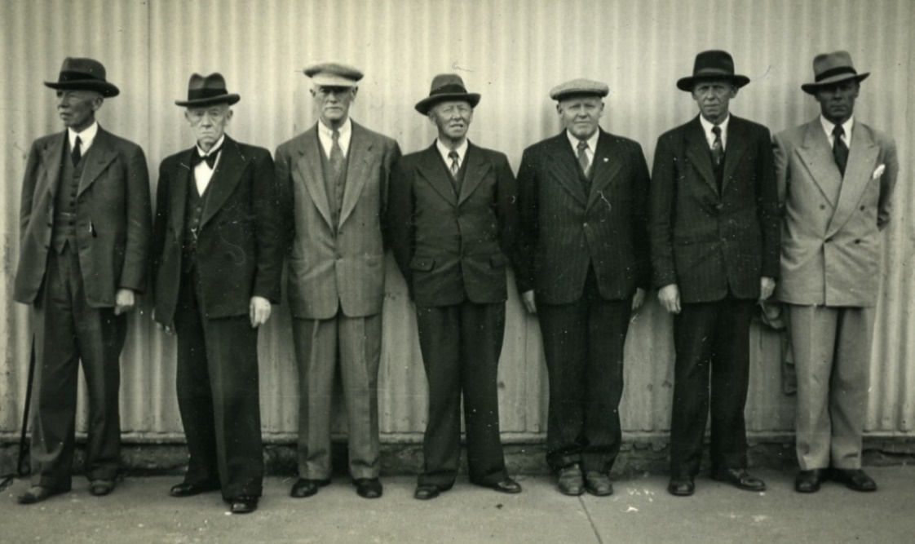
Eiðabræður í aldursröð.
Þeir standa við heimili Jóns, Norðurgötu 2 á Seyðisfirði.
Etv. er myndin tekin á aldarafmæli Jónasar, föður þeirra 1951.
F.v.: Halldór, Jón Gunnlaugur, Benedikt, Þórhallur, Gunnlaugur, Emil og Friðrik.

Uppeldisfræðslan er skamt á veg komin og getur lítið kennt manni enn sem komið er. Og hávísindaleg og nákvæm getur hún aldrei orðið meðan hún verður að byggja á samvist fjölda barna í sama skóla. Eins og Rousseau segir, þá er skólinn neyðarúrræði og þessvegna mjög illa lagaður til að vera uppeldisliður. Öll reynsla virðist líka styrkja það hugboð margra vísindamanna, að samvist margra unglinga gjöri eins mikið til að trufla taugakerfið og dreifa kröftunum, eins og lærdómurinn til að safna þeim og kenna mönnum að beita þeim. “Eins mikið” er auðvitað ofsagt, en ofmikið til þess að skólinn megi kallast góð stofnun í sjálfu sér. Það þarf vissa einangrun – óþvingaða auðvitað – til þess að sjálfstæður þroski geti vaxið óáreittur. Því að nú hlýtur allt að fara að stefna að því að gjöra einstaklinginn sem best úr garði, gjöra hann frjálsan, sjálfstæðan, en eigi hið gamla, að bræða hann miskunarlaust saman við heildina, svo sem ætíð hefur verið stefna veraldlega valdsins og kirkjunnar.
Vel gæti eg nú farið að skrifa um kristindómsfræðsluna, en eg sleppi því þó, vegna þess að það mundi verða of langt mál að skoða slíkt mál frá rótum. Eins og hún er nú er hún áreiðanlega eins siðspillandi og siðbætandi, til þess að eg ekki, að svo stöddu, beinlínis leggi stærri áhersluna á fyrra orðið. En mál sem gagnhugsað er með heilbrigðri skynsemi getur orðið óvægt við ýmislegt af voru hugsunarlausa fyrirkomulagi, bæði í skólum og annarsstaðar. ...
Ekki veit eg hvað eg ílengist hér lengi. Það getur komið fyrir að eg verði næsta vetur hér, en helst ekki lengur. (51)

Jón Gunnlaugur Jónasson

Jón Gunnlaugur fæddist 5. febr. 1883 á Eiríksstöðum á Jökuldal. Hann kvæntist árið 1908 Önnu Sigmundsdóttur (1888-1965) bónda í Gunnhildargerði í N.-Múl., Jónssonar (1852-1925). Móðir Önnu var Guðrún Ingibjörg Sigfúsdóttir (1862-1925) (63). Jón Gunnlaugur lést í janúar 1964, rúmlega áttræður, en Anna árið eftir.
Þau Jón og Anna eignuðust þrjár dætur og tvo syni. Dæturnar eru Guðlaug Margrét (1909-1915) sem lést á barnsaldri, Sigrún (1911-1972) ógift og barnlaus, og Herdís (1921-2008) ógift og barnlaus. Herdís starfaði hjá Sjóvátryggingarfélagi Íslands og síðar Hagstofu Íslands.
Synirnir voru tveir. Sá eldri var Jónas (1912-2001) forstjóri Síldarbræðslunnar og frystihússins á Seyðisfirði og síðar um langt árabil forstjóri Síldar- og fiskimjölsverksmiðjunnar í Reykjavík, kvæntur Kristínu Ingvarsdóttur (f. 1922). Börn þeirra eru Jón Gunnlaugur (f. 1956) og Inga Marta (f. 1957).
Yngri sonurinn var Guðlaugur (1915-2005) sem vann lengi við verslun föður síns á Seyðisfirði, en var síðar féhirðir VSÍ. Kona Guðlaugs var Erla Magnúsdóttir (1932-1980). Þau áttu tvo syni Magnús (1958-2022) og Jón Benedikt (f. 1959), sem kemur mikið við sögu þessa þáttar. Sjá nánar í (63)
Til er 3ja síðna bréf Jónasar og Guðlaugs til Málarameistarafélags Reykjavíkur þar sem þeir rekja ævisögu föður síns, einkum þó atvinnumál. Tilefnið var væntanleg útgáfa á Málaratali. Stuðst er við bréfið hér. (23)
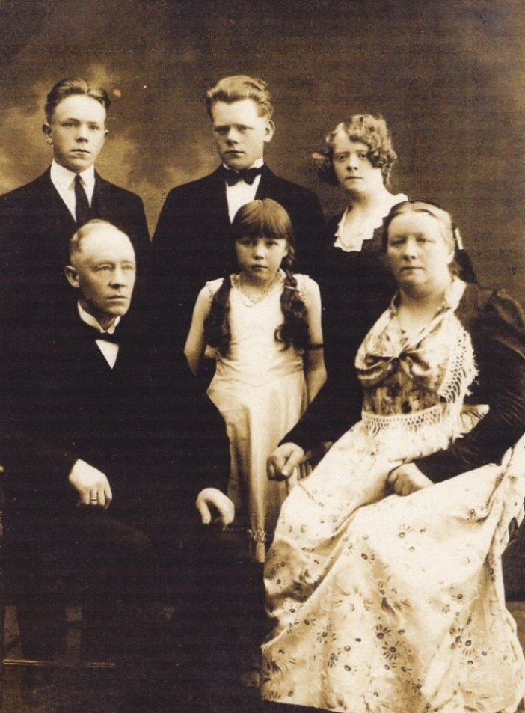
Jón Gunnlaugur og Anna Sigmundsdóttir með börnum sínum.
Í efri röð f.v. börnin Guðlaugur, Jónas og Sigrún.
Unga stúlkan er Herdís. Guðlaug Margrét var látin.
Myndin er líklega tekin um 1930. (53, 23)

Jón Gunnlaugur varð búfræðingur frá Eiðaskóla 1899 og sigldi aldamótaárið til Bergen í Noregi, með skipinu Agli, sem var í eigu Otto Wathne, til þess að læra málaraiðn. Samhliða náminu gekk hann í teikniskóla á kvöldin. Jón var fyrstur Íslendinga til að læra málaraiðn með sveinsprófi. Þegar hann lauk námi voru aðeins þrír útlærðir húsamálarar í Reykjavík, allir danskir.
Í námi sínu komst Jón að hjá einu stærsta málarafyrirtæki í Bergen, P. A. Hofseth, sem starfar þar ennþá. Námstíminn var ákveðinn 3 ár. Gekk Jón þar í kvöldskóla og greiddi lærimeistari skólagjaldið, en kauplaust skyldi Jón vinna fyrsta hálfa árið. Lauk Jón svo umsömdum námstíma og síðan sveinsprófi í september 1903. Hlaut hann góða dóma fyrir prófið og einnig lofsamleg ummæli lærimeistara og skólastjóra.
Sama ár og Jón lauk sveinsprófi byrjaði fyrsti nemandi að læra málaraiðn í Reykjavík. Það var Ásta Árnadóttir, en hún gekk síðar undir nafninu Ásta málari, og kemur við sögu í bók Þórbergs Þórðarsonar, Ofvitanum. Ásta bjó síðar í Point Roberts í Bandaríkjunum og kallaðist þar Ásta kirkjumálari. Þegar einn höfunda (Már) heimsótti Point Roberts árið 2017 könnuðust íbúar vel við Ástu og sýndu honum kirkju sem hún hafði málað.
Jón gerðist málari og kaupmaður á Seyðisfirði. Þar rak hann sérverslun með málningarvörur og veggfóður frá 1903. Þá stofnaði Jón verslun með margskonar vörur árið 1926 og rak hana til dauðadags 1964, en hann hætti að mála hús 1930 og sneri sér alfarið að verslun.
Árið 1926 færði [Jón] út verzlunina og keypti svo hið stóra verzlunarhús Framtíðarinnar af Hinum sameinuðu íslenzku verzlunum. Hefur hann síðan rekið eina hina stærstu og fjölbreyttustu verzlun staðarins með hinum mesta dugnaði. Orðlögð er skapfesta Jóns og reglusemi. Viðhorf hans í opinberum málum mótast algerlega af öruggu fylgi við einkaframtak og frjálsa verzlun. (44)

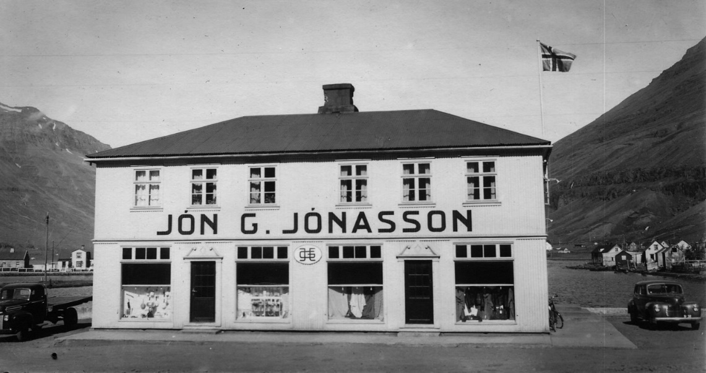
Norðurgata 2, verslunarhús Jóns G. Jónassonar.
Þóra B. Guðmundsdóttir gefur húsinu „3-4 stjörnur fyrir listrænt, sögulegt og umhverfislegt gildi.
Það er í nýklassískum stíl, hátt og reisulegt og sómir sér vel í miðbæ kaupstaðarins.“
Þarna er nú (2023) hótel Aldan. (53, 37; bls. 283)

Verslunarhús Jóns G. Jónassonar að Norðurgötu 2 var byggt 1919-20 sem verslunarhús Framtíðarinnar (kallað Framtíðin), síðar Hinna sameinuðu íslensku verslana. Jón keypti húsið 1930, bjó á efri hæð og rak verslun á neðri hæð til dánardags 1964. Síðan [rak] Guðlaugur sonur hans [verslunina] til ársins 1972, er Kaupfélag Héraðsbúa keypti húsið og verslaði þar til 1988. Núna er þarna Hótel Aldan (sjá mynd). Þetta er eitt stærsta og glæsilegasta hús í kaupstaðnum, teiknað af H. Jurgensen arktitekt í Oslo. (Sbr. 37)
Á árunum 1915-20 var ákveðið að flytja kirkjuna sem byggð var á Vestdalseyri, vígð 1896, og endurbyggja hana í þorpinu á Fjarðaröldu. Var Jón fenginn til að mæla upp kirkjuna, teikna endurbyggingu hennar og hafa umsjón með henni. Þótti þetta takast með ágætum. Kvenfélag Seyðisfjarðar stóð fyrir byggingunni. Hin endurreista kirkja var vígð 6. ágúst 1922. Hún gengur í dag undir nafninu Bláa kirkjan. Benedikt bróðir Jóns var í sóknarnefnd og unnu þeir bræður saman að teikningu kirkjunnar. Sjá grein um Bláu kirkjuna aftar.
Jón Benedikt um Jón Gunnlaug afa sinn:
Heimildir mínar um afa minn eru helst þær sem ég geymi í huga mér, af því sem faðir minn og Emil afabróðir sögðu mér. Jón Gunnlaugur mun hafa tekið lífinu helst til alvarlega og feginn varð Emil bróðir hans þegar hann slapp úr fæði hjá bróður sínum og mágkonu og gerðist þurftarþegi Brynjólfs Eiríkssonar símaverkstjóra og hans frúar. „Traustasta staursins sem stendur/í stórviðrum austanlands“, eins og segir í vísu um Brynjólf. Faðir minn ásakaði Jón afa fyrir að hafa kippt sér úr M.A. snemma á kreppuárunum, til að láta sig – og einnig systur sínar – vinna kauplaust í búðinni. ... En tímarnir voru aðrir og karli var nokkur vorkunn þótt hann reyndi að krafla sig í gegnum kreppuna, „erfiðasta áratug sem komið hefur yfir þetta land“, að sögn föður míns. En víst er að Jón brosir ekki á einni einustu mynd sem til er af honum, en hann mun hafa verið grandvar maður og vammlaus.

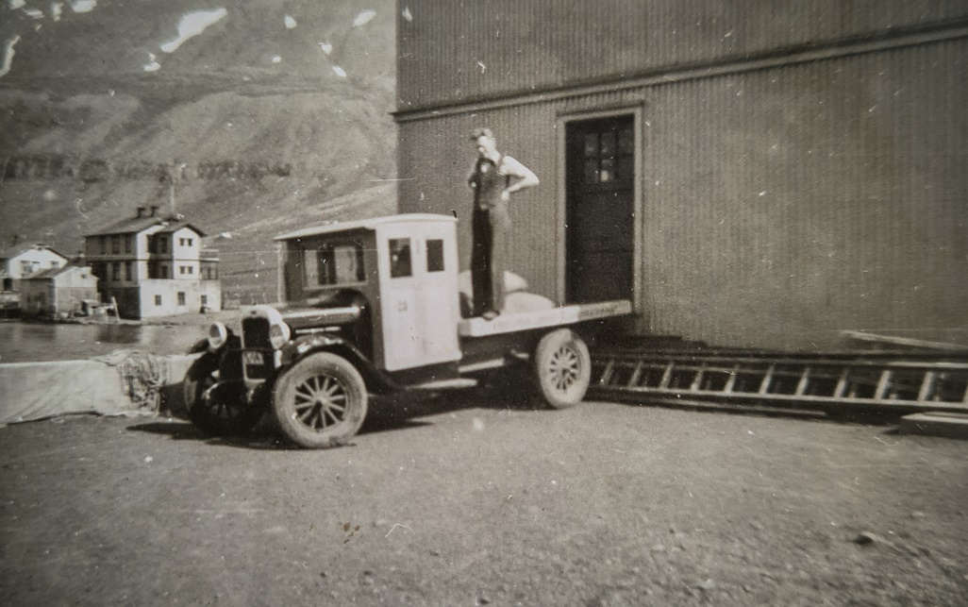
Gamli-Ford vörubíll Jóns Gunnlaugs af 1927 árgerð.
Drengurinn á pallinum er Jónas, sonur Jóns.
Það er verslunarhús Jóns Gunnlaugs sem er heimahöfnin.
Farartækið kallaðist í daglegu tali Gandurinn.
Þetta er fjölskyldumynd. (23)

Jón átti kost á að kaupa Norðurgötu 2 nokkrum árum áður en af varð. Þá hrökk hann, en stökk ekki. Átti það eftir að verða honum dýrt, því að í millitíðinni eignaðist Jón Arnesen á Akureyri húsið. Þeir afi minn voru náfrændur og sannaðist þar að frændur eru frændum verstir, því húsið hækkaði um einar tvö þúsund krónur í verði við þessi eigendaskipti og reyndist það afa mínum og fjölskyldunni þungur róður í kreppunni. (23)
Afi minn lagði mikla rækt við bókasöfnun og bar slíka virðingu fyrir prentuðu máli að í uppvexti mínum var mér harðbannað að skerða eitt blað í Morgunblaðinu, enda var því öllu safnað og var til frá upphafi á háaloftinu á Norðurgötu 2. Þar var einnig að finna nánast allt prentað blaðaefni sem út hafði komið á Seyðisfirði, enda lögðu þeir Jón og synir hans, Guðlaugur faðir minn og Jónas, ofurkapp á að ná Seyðisfjarðarprenti saman. Var þetta allt á loftinu góða, sumt í tví- eða jafnvel þríriti. Skilst mér að Jóhann Hansson vélsmiður á Seyðisfirði hafi einn staðið þeim feðgum á sporði í þeirri söfnun. Stóran hluta af þessu safni létu þeir bræður svo Þórhall frænda sinn binda inn og var vel til vandað. Mun ömmu minni hafa þótt nóg um prentást bónda síns og reynt að hafa hemil á fjárútlátum hans til þessa, enda búkona góð og nýtin. (23)
Þetta mikla blaðasafn endaði á heimilum sona hans, Guðlaugs og Jónasar, í Reykjavík:
Vita afkomendur ógjörla hvað gera skuli við þennan afgamla austfirska blaðabunka og sannast þar enn að það sem einni kynslóð, í þessu tilfelli tveimur, er fjársjóður er annarri fjötur. (23; 7. febr. 2018)
Jón Benedikt kveðst hafa erft þessa áráttu afa síns og hefur komið sér upp vönduðu bókasafni sem getur að líta í hverjum kima íbúðar hans og Catherine, hinnar frönsku konu hans, í Reykjavík.
Jökull Pétursson málari skrifar um Jón G. í Mbl. á áttræðisafmæli hans 5. febr. 1963 (26) og eftir andlát hans 5. febr. 1964 (27). Þar er þó lítið að finna um fjölskyldu hans.

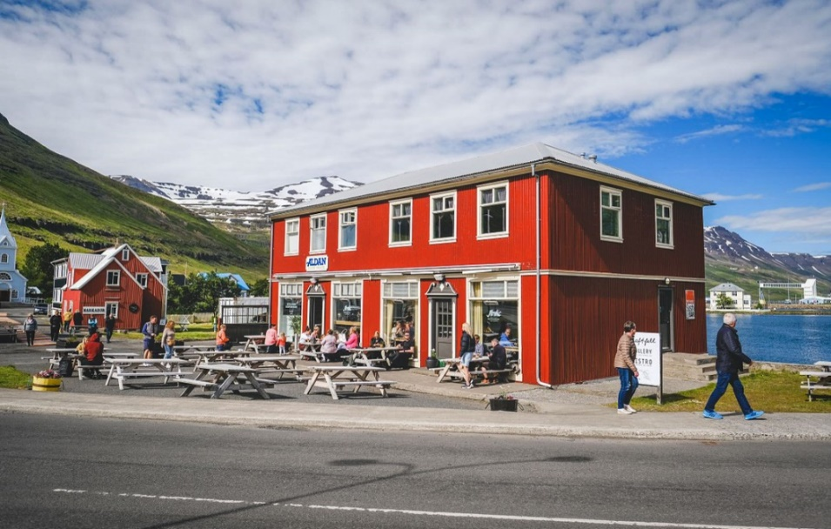
Hótel Aldan eða Norðurgata 2 á Seyðisfirði.
Áður verslunarhús Jóns Gunnlaugs Jónassonar.
Mynd: Unnar Ingimundur Jósepsson.

Benedikt Jónasson

Benedikt fæddist 18. júní 1884 á Eiríksstöðum á Jökuldal. Útskrifaðist sem búfræðingur frá Eiðum 1899. Hann var við verslunarnám í Kaupmannahöfn veturinn 1907 og stundaði síðan verslun og margskonar rekstur á Seyðisfirði. Benedikt var verslunarstjóri Hinna sameinuðu íslenzku verzlana, áður Gránufélagsins, á Vestdalseyri 1914 til 1926, þegar þær fóru í þrot. Hann rak síðan eigið fyrirtæki í hinu stóra verslunarhúsi þeirra á Vestdalseyri, líklega í áratug. Í bæklingi um Seyðisfjörð frá 1932 auglýsir hann fiskverkun og verslun með bolfisk og síld á Eyrinni. Benedikt var forstjóri Fisksölufélags Seyðisfjarðar, einn af stofnendum Síldarbræðslunnar h.f. á Seyðisfirði og Sjúkrasamlags Seyðisfjarðar. Hann sat lengi í stjórn þessara félaga. Benedikt var í sóknarnefnd í 18 ár, lengstaf sem formaður. Hann var bæjarfulltrúi 1917-1921 og aftur 1934. Þá var hann þýskur ræðismaður fyrir Austurland frá 1932. Hann átti þátt í stofnun Prentsmiðju Austurlands á Seyðisfirði og safnaði til og gaf út Íslenzka söngbók 1911 (fyrra hefti) og 1915 (seinna hefti) ásamt Halldóri bróður sínum, og hóf útgáfu á Þjóðsögum Sigfúsar Sigfússonar árið 1922. (Sjá síðar).
Benedikt var tvíkvæntur. Fyrri kona hans var Elísabet Þórarinsdóttir, f. 1892, Guðmundssonar kaupmanns og konsúls á Seyðisfirði, og konu hans, Sigríðar Jónsdóttur. Hún lést í Kaupmannahöfn árið 1919 úr Spænsku veikinni, aðeins 27 ára gömul. Fallegur minnisvarði er um Elísabetu í kirkjugarði Seyðfirðinga.
Síðari kona Benedikts (g. 1926) var Helga Jóhannsdóttir, f. 29. maí 1899, verzlunarmanns á Seyðisfirði, Sigurðssonar. Helga hafði lært hjúkrunarfræði í Ameríku og varð hjúkrunarkona á Sjúkrahúsinu á Seyðisfirði. Hún var mjög mikils metin af læknum, einkum er mikið lá við, og elskuð af sjúklingum. (7, 64). Benedikt lést í apríl 1959, en Helga árið 1969.
Benedikt og Helga áttu ekki börn, en tóku að sér fósturson, Jóhann Grétar Einarsson (f. 1939) fv. stöðvarstjóra Pósts og síma og eftir það starfsmann Tækniminjasafns Austurlands á Seyðisfirði. Jóhann er loftskeytamaður og símritari, og átti þátt í stofnun Tækniminjasafnsins. Móðir Jóhanns, Gróa Guðjónsdóttir, ólst upp hjá Jóhanni Sigurðssyni, föður Helgu, og konu hans Margréti Björnsdóttur á Hólma, sem hann kallaði ömmu og afa. Þegar þau létust fluttist Jóhann til Helgu og Benedikts.
Þau Benedikt og Helga bjuggu að Hafnargötu 11. Það er allstórt timburhús á tveimur hæðum, með steyptum kjallara, reist árið 1918 af erfingjum T.L. Imsland skipstjóra og síðar verslunarmanns (67), fyrir verslun þeirra, sem lokaði árið 1928. Síðan rak Jörgen Þorsteinsson þar verslun undir nafninu Gullfoss til ársins 1935, en þá keypti Helga Jóhannsdóttir húsið. Benedikt rak þar verslun fram undir 1950, og kallaði Valhöll.
Benedikt var þýskur konsúll og hafði skjaldarmerki þýska ríksins á húsinu þegar breski herinn steig á land á Seyðisfirði. Það var umsvifalaust fjarlægt. (13)
Benedikt lagði gjörva hönd á útgáfu sönglaga með Halldóri bróður sínum, eins og síðar verður greint frá. Í Íslensku söngvasafni (1916) er eitt lag eftir Benedikt, við vísuna Grundin vallar glituð hlær eftir Steingrím Thorsteinsson.
Benedikt og Helga bjuggu í húsinu til dauðadags Benedikts, en þá seldi Helga það Áfengisverslun ríkisins og gekk það síðan undir nafninu Ríkið, en þangað áttu margir erindi. ÁTVR rak vínbúð í húsinu til ársins 2004, en þá var húsið orðið ónothæft vegna vanrækslu. Vínbúðin opnaði aftur í nýju húsnæði 2010. Þóra Guðmundsdóttir segir um Ríkið: „Það er reisulegt og samsvarar sér vel ...“ (37; bls. 211-212). Um húsið má lesa á heimasíðu ÁTVR, en það varð fyrir minniháttar tjóni í skriðuföllunum í bænum í desember 2020.

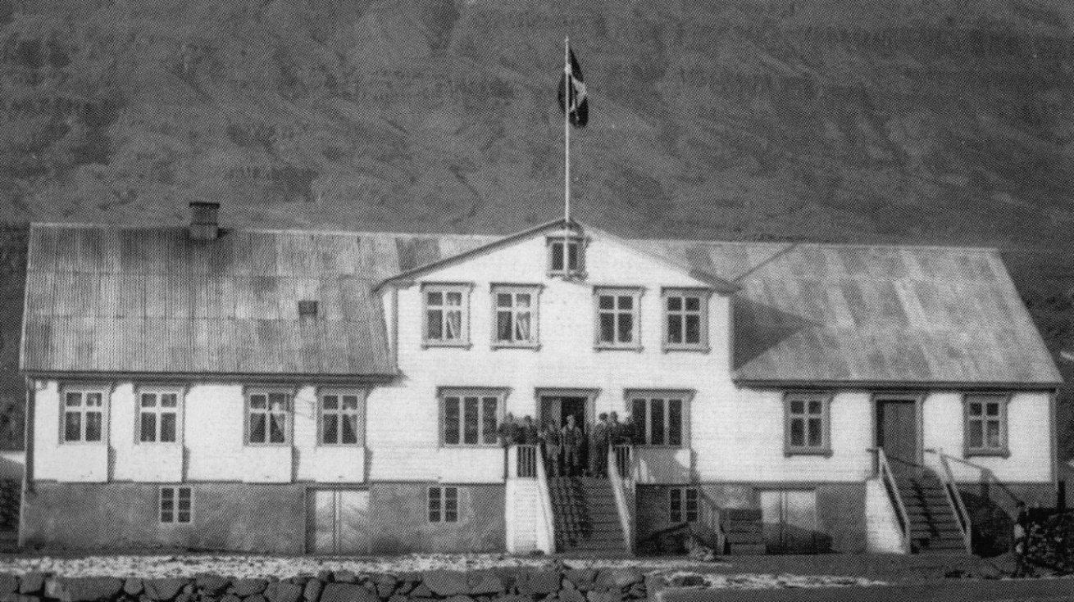

Verslunarhús á Vestdalseyri.
Eftir brunann á Vestdalseyri 1894 var þetta hús byggt þar 1895, en það hafði staðið á Öldunni og kallaðist þá Liverpool, byggt af enskum kaupmanni 1878. Það hús var rifið og annað hús byggt úr viðnum, á Vestdalseyri, nú á grjóthlöðnum og steinlímdum grunni, sem enn má sjá leifar af. Það kallaðist Grána, enda í eigu Gránufélagsins. Þarna starfaði Benedikt, fyrst sem afgreiðslumaður, en rak þar síðan eigin verslun, eftir að Gránufélagið hætti starfsemi.
Myndin er eign Þjóðminjasafns (Hallgrímur Einarsson). Hún er hingað sótt, ásamt efni, í bók Þóru 1995 (37) og Árbók F.Í. 2005 (71).

Sigurður Arngrímsson um Benedikt:
Verzlunarnám stundaði Benedikt í Kaupmannahöfn árið 1907. Og er heim kom vann hann að verzlunarstörfum á Seyðisfirði, fyrst í Framtíðinni og víðar, allt til 1914. Verzlunarstjóri Hinna sameinuðu íslenzku verzlana á Vestdalseyri var hann til 1935, er verzlun þar lagðist niður. Hafði hann skömmu áður fest kaup á eigninni, en seldi hana litlu seinna og keypti nokkrum árum síðar myndarlegt verzlunarhús sem Imslandbræður höfðu reist á Búðareyri. Rak hann þar verzlun um skeið og bjó þar til dauðadags.
Það má með sanni segja að Benedikt Jónasson væri þannig gerður maður að hann lagði hverju góðu málefni lið af hreinskilni og drengskap, svo sem hann átti kyn til. Þar þekktist enginn fláttskapur. Benedikt var alveg sérstaklega listelskur. Það var alveg sama hvort um ljóðlist, sönglist eða málaralist var að ræða, allt var honum jafn hugfólgið. En atómskáldin áttu ekki upp á pallborðið hjá honum. Það var alveg víst.
Sem dæmi um ljóðlistaráhuga Benedikts og söngmenningu má geta þess, og leynir sér ekki, að árið 1911 safnaði hann til og gaf út, ásamt Halldóri cand. phil. bróður sínum, Íslenzka söngbók, og stóð að baki bróður sínum að útgáfu Íslenzks söngvasafns 1915-16, I-II (Fjárlögin). Var þá aðstoðarmaður við útgáfuna, og auðvitað mikilvirkur, Sigfús Einarsson [tónskáld]. Þessi söngvasöfn voru mikill og merkur þáttur í söngmenningu landsins á þeim árum – etv. ómetanlegur. Þar voru íslenskir þjóðmenningarsöngvar á hæstu nótum. Þeim sem fyrir þessu gengust verður aldrei fullþakkað.
Benedikt var víðsýnn maður, ádeilulaus og frjálslyndur, svo sem allir bræður hans er ég þekkti til, en ákveðinn í skoðunum sínum, sem er manndómsmerki. Seinustu árin var hann bókavörður við Bókasafn Seyðisfjarðar, upphaflega Bókasafn Austuramtsins, eitt af fjórum Amtsbókasöfnum landsins á sínum tíma. Fréttaritari Morgunblaðsins var hann um langt skeið, svo sem fyrr getur, og kom þar glöggt í ljós vandvirkni hans um frásögn málefnanna – svo öllu mátti treysta. (34)
Sigurður Arngrímsson kemur aftur við sögu í frásögninni af Gunnlaugi, hér að neðan.
Jón Benedikt Guðlaugsson um nafna sinn:
Benedikt var í miklu uppáhaldi hjá föður mínum og þótti honum mikið til hans koma. Benedikt var heimsmaður og lífskúnstner, framkvæmdi það sem honum datt í hug, reykti vindla og bar sig fyrirmannlega þótt efnin kæmu og færu. Hann var tæknisinnaður og hreifst af víðvarpstækninni og sjálfrennireiðum. Er ég var að vaxa úr grasi á Seyðisfirði stóð Fimman hans Benedikts (S-5) í garðinum hjá húsinu, andspænis Chevrolet árgerð 1924, eða þar um bil. Hefði ég gjarnan viljað eiga þann bíl í dag. En sá farkostur var víst svo kraftlaus að Benedikt varð að láta krakka á Vestdalseyrinni ýta á gripinn til að komast upp brekkuna frá eyrinni. Benedikt tamdi einnig hrafn sem fór ránshendi um Seyðisfjörð! Ritaðan eða prentaðan texta frá hendi Benedikts minnist ég vart að hafa séð – nema hann eigi formálann að ritsafni Sigfúsar, er hann hafði forgöngu um að gefa út. (23; 23. febr. 2012)
Víkjum aftur að Benedikt, sem ég varð aldrei svo frægur að hitta. Hann lést fyrri hluta árs 1959, en ég kom í þennan heim í lok desember sama ár. Ég varð því svo lánsamur að hreppa nafn hans – og vísast einnig ákveðið óraunsæi í fjármálum og lífsviðhorfum. Um Benedikt heyrði ég hins vegar nógu mikið til að hann standi mér hvað næst hjarta, enda virðist margt hafa verið líkt með okkur nöfnum.
Benedikt var tvíkvæntur og missti fyrri konu sína, Elísabetu, ungur. Síðari konu hans, Helgu á Hólma, man ég vel eftir, og þótti ávallt mikið til hennar koma, enda var hún mér góð.
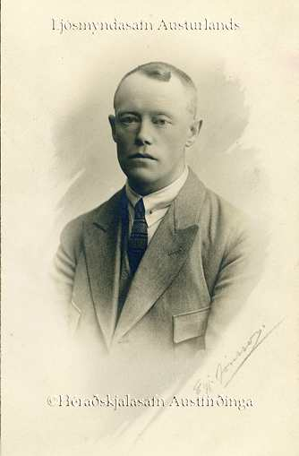
Benedikt Jónasson.

Pabbi [Guðlaugur] minntist þess að Benedikt frændi hans fór á hjóli sínu fram hjá búðinni á Norðurgötu 2, þar sem pabbi beið eftir kúnnum (sem ekki komu), áleiðis til Níels gamla í Áfengisútibúinu, nokkru neðar við Norðurgötuna. Síðan sá pabbi hvar Benedikt kom til baka á hjólinu, nú með poka á stýri. Og um klukkustund síðar brást það ekki að Benedikt sló á þráðinn, hafði margt að segja og kom víða við.
Benedikt mun hafa verið hrjáður af krabbameini í vör síðustu ár sín – líkast til vegna vindlareykinga sinna. Pabbi sagði mér hvernig þeir bræður, Jón G. og Benedikt, sátu oft löngum stundum í hálfrökkri og myrkri í setustofunni á Norðurgötu 2, svældu vindla og röbbuðu saman, meðan ekki gaf aðra ljóstýru en glóðina í vindlum þeirra. Er Benedikt lést kom það í hlut föður míns að veita honum nábjargirnar. Andlátsorð hans voru: „Ég bið að heilsa Jóni bróður mínum. Segðu honum að mér líði vel.“ (23)
Jón Benedikt segir að Benedikt hafi fengist talsvert við að þýða stutt leikrit úr dönsku til sýninga á Seyðisfirði: „Ég á handrit að þætti úr slíku leikriti, sem eflaust er frá honum runnið.“ (23; 2018)
Benedikt tók virkan þátt í tónlistarlífi Seyðisfjarðar á sínum yngri árum. Árin 1914-1915 var sá alkunni tónsnillingur Ingi Tómas Lárusson starfsmaður hinna Sameinuðu íslensku verslana á Vestdalseyri og Benedikt verslunarstjóri, svo þeir náðu vel að kynnast. Þá söng Benedikt bassa í kórnum Braga, sem Ingi stýrði. Einnig lék hann í Lúðrafélagi Seyðisfjarðar, var fyrirliði þess, og líklega einn af stofnendum, og mun hafa útvegað hjóðfæri frá Kaupmannahöfn. (45)
Sem fréttamaður Morgunblaðsins á Benedikt ýmsar greinar þar. Það mál er ókannað.

Andaglasborð og trompet.
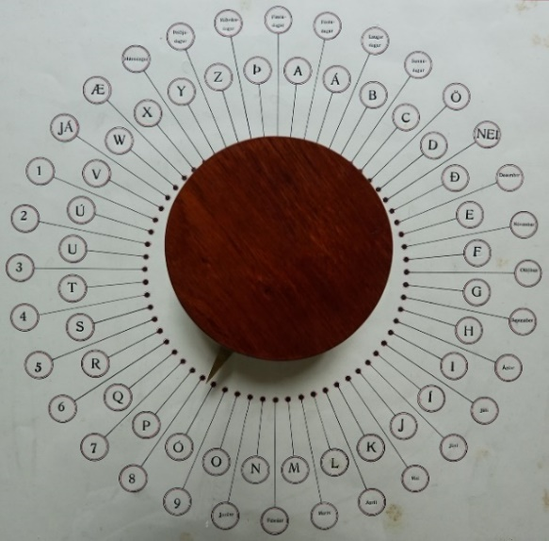
Á aldarafmælishátíð Alþýðuskólans á Eiðum 2019 var sýnt andaglasborð sem Benedikt átti. Ekki var notað glas á borðinu, líkt og margir þekkja, heldur studdu þátttakendur fingri á tréskífu á borðinu miðju. Átti þá vísirinn að færast til og benda á bókstaf eða tölustaf sem prentaðir eru í hring á borðinu og svara þannig spurningum þátttakenda. Engin framleiðslumerki eru á borðinu, en stafirnir eru íslenskir. Eigandi borðsins er Jóhann Grétar Einarsson, fóstursonur Benedikts. Sólveig Sigurðardóttir (53) fv. bókavörður á Seyðisfirði tók myndina. Ekki er vitað um áhuga Benedikts á fyrirbærinu. Hér sést ofaná borðið, sem er uþb. á stærð við skákborð.

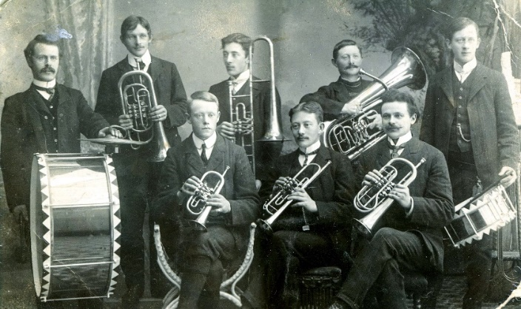

Lúðrafélag Seyðisfjarðar.
Benedikt situr l.t.v. með hljóðfæri sem líklega er trompet. (66)

Þórhallur Jónasson

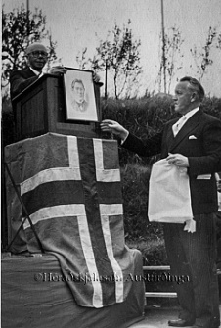
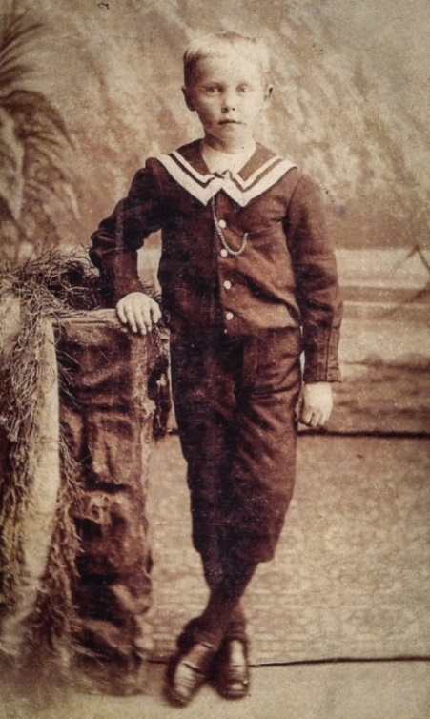

Þórhallur Jónasson ungur.
Ljóm.: Sigfús Eymundsson
í Reykjavík, (53)
Eiðaskóli 75 ára 1958.
Þórarinn Þórarinsson skstj. veitir viðtöku mynd af Guðgeiri Jóhannssyni fv. kennara. Þórhallur Jónasson hreppstj. á Breiðavaði afhendir. 60-3638.

Þórhallur fæddist 27. júlí 1886 á Ketilsstöðum í Jökulsárhlíð, en flutti með foreldrum sínum í Eiða vorið 1888. Þórhallur nam við Búnaðarskólann 1901-1903. Hann lærði bókband og varð meistari í þeirri iðn. Hann kenndi leikfimi í Eiðaskóla um hríð og var kunnur glímumaður á Austurlandi. Jafnframt kennslunni stundaði Þórhallur alla tíð bókband með bústörfum, en á sumrum var hann ráðsmaður við skólabúið.
Þórhallur kvæntist Sigurborgu Gísladóttur (1886-1921), frá Hnausum í Meðallandi, V.-Skaft. Þau hófu búskap á Breiðavaði, skammt sunnan við Eiða, árið 1914. Þau eignuðust tvö börn; Guðlaugu (1918-2004) húsfreyju á Breiðavaði og Borgþór (1921-2013) rannsóknarlögreglumann í Reykjavík. Þegar Sigurborg lést 1921 varð Ragnhildur systir hennar bústýra hjá Þórhalli, sem bjó þar myndarbúi til 1960, en frá 1948 með Guðlaugu dóttur sinni og eiginmanni hennar Jóhanni Magnússyni (1918-2014) frá Uppsölum í Eiðaþinghá. Kona Borgþórs var Sveinbjörg Eyþórsdóttir (1926). Eftir nám beggja í alþýðuskólanum og störf fyrir austan, fluttu þau suður. Börn þeirra eru Þórhallur (1947), Eyþór (1950), Sigurborg (1954) og Halldór (1957). (m.a. 56)
Guðlaug og Jóhann eignuðust fjögur börn; Jónas Þór (1949) framkvæmdastjóra á Egilsstöðum, Magnús (1952) verkstjóra á Egilsstöðum, Ragnar (1953) sölumann í Reykjavík og Jóhann Gísla (1960) bónda á Breiðavaði og eiganda jarðarinnar. Kona Jóhanns Gísla er Ólöf Ólafsdóttir frá Sólheimum í Laxárdal, Dalasýslu. Þau reka kúabú, nú ásamt dóttur og tengdasyni. Jóhann Gísli starfar mikið að félagsmálum, skógrækt o.fl. Hann er nú formaður Búnaðarsambands Austurlands. Jónas Þór hefur leikið í danshljómsveitum. Magnús og Alda Guðbrandsdóttir, kona hans, eiga hús á Breiðavaði.
Þórhallur var ekki kvellisjúkur um dagana, en hin síðustu ár sóttu á hann nokkur brjóstþyngsli. Hann andaðist á sjúkrahúsi á Egilsstöðum 17. sept. 1969, eftir skamma legu. Útförin fór fram frá Eiðakirkju að viðstöddu fjölmenni. Hann var jarðsettur í heimagrafreit á Breiðavaði, við hlið foreldra sinna og eiginkonu. (Sjá m.a. 38)
Við andlát föður síns árið 1924 varð Þórhallur hreppstjóri Eiðaþinghár og hélt þeim starfa til dauðadags. Hann sat í jarðamatsnefnd Suður-Múlasýslu 1938-42 og í stjórn Kaupfélags Héraðsbúa 1938-1962. Hann gegndi ritarastörfum í stjórninni, enda frábær skrifari. Hann var formaður í bókasafnsnefnd 1956-60 og vann við að koma á laggir Bókasafni Héraðsbúa á Egilsstöðum. Hann var mikill bókamaður og hafði yndi af góðum bókum, einkum þjóðlegum fræðum og eignaðist gott bókasafn, að ýmsu leyti fágætt. Hann var sæmdur riddarakrossi fálkaorðunnar 1966. Þórhallur var ritfær í besta lagi og reit m.a. Samvinnusögu Fljótsdalshéraðs og drög að sögu Eiðaskóla (sem Bendikt frá Hofteigi lauk við og segir frá í kaflanum um Eiða). Einnig sá hann um ritstjórn og endurútgáfu Markaskrár Múlasýslna í áratugi. Nokkrar greinar hans birtust í blöðum og tímaritum.
Þórhallur er sá eini þeirra Eiðabræðra sem ritari þessa pistils (Helgi) hafði persónuleg kynni af. Við hittumst á samkomum á Eiðum veturinn 1957-58, þegar ég var þar kennari og skiptumst við eftir það á nokkrum bréfum, m.a. um hina sameiginlegu ætt okkar, um Sigfúsarsögur, bókasöfn o.fl. Þórhallur segir í bréfi til mín, 6. nóv. 1958, að hann heiti eftir Hallgerði langömmu og Þóru ömmu sinni.
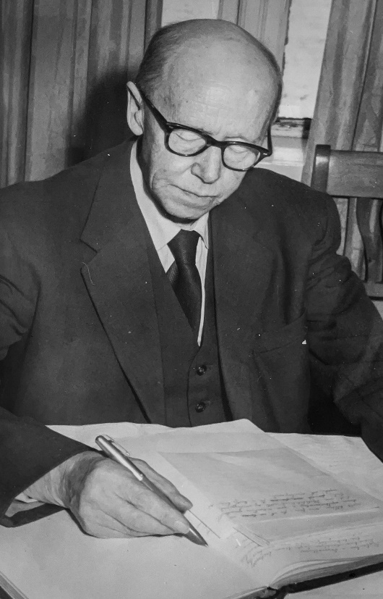
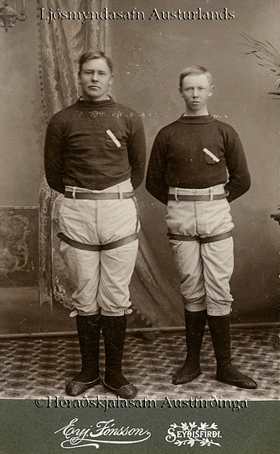
Þórhallur var alla ævi mjög tengdur Eiðaskóla eins og fyrr er getið, enda búsettur í næsta nágrenni hans (5 km á milli). Þórarinn skólastjóri segir að Þórhallur hafi átt fast sæti í fremstu röð í íþróttasalnum þegar skóli var settur á haustin og slitið á vorin. Þórarinn ritar í minningargrein 1969:
Þórhallur Jónasson.
Erlendur Þorsteinsson (1884-1950) frá Eiðum og Þórhallur Jónasson t.h. í glímubúningi (1907). 60-0246.

Þórarinn Þórarinsson skólastjóri Eiðaskóla:
Fyrir mér var það heillaboði á hverju hausti að sjá Þórhall þarna - og á vorin fagnaðarefni. Það veit ég með vissu, að þeim fannst þetta líka, forverum mínum, þeim séra Ásmundi Guðmundssyni og séra Jakobi Kristinssyni. Fáa eða enga vissi ég nátengdari skólanum. Ársgamall kom hann í Eiða og ólst þar upp með foreldrum sínum. ... Í túni á Eiðum geymast örnefni sem bundin eru leikjum Þórhalls og bræðra hans. Hann varð skólanemandi þegar hann hafði aldur til og gerðist þar heimagangur unz hann hóf búskap á Breiðavaði á öðrum tug aldarinnar. Þórhallur var meðhjálpari í Eiðakirkju um árabil og ráðunautur skólastjóra í veraldarvafstri þeirra - og sjálfsagður fyrsti gestur er skólinn gerði sér dagamun. (38)

Helsti bókbindari á Héraði.
Smári Geirsson segir í Iðnsögu Íslendinga (1989) að Þórhallur á Breiðavaði hafi verið helsti bókbindari á Fljótsdalshéraði á öldinni sem leið. Hann telur Þórhall hafa lært þessa iðn af föður sínum og Jóni Gunnlaugi, bróður sínum, en líka af Gunnari Hemingssyni (1864-1899), og segir þá hafa starfað saman við bókband á Eiðum:
Árið 1914 kom að því að Þórhallur flyttist að Breiðavaði og hæfi þar búskap, en áfram vann hann við bókbandið í verulegum mæli, einkum yfir vetrartímann. Fjölmargir einstaklingar leituðu til Þórhalls þegar þeir þurftu að koma bók í band, og eins batt hann inn fyrir bókasöfnin á Seyðisfirði og í Eiðaþinghá. Þórhallur þótti afburða góður bókbindari og þeir sem læra vildu að binda og gylla sóttust eftir leiðsögn hans. Nokkrir menn dvöldu um tíma á Breiðavaði við nám í þessari gömlu iðngrein. Um eða upp úr 1940 sótti Þórhallur um formlega heimild frá stjórnvöldum til að fá að stunda iðn sína, því aldrei hafði hann aflað sér réttinda í faginu. Mun sú heimild hafa fengist fljótlega. Segja má að Þórhallur hafi starfað við bókbandið fram í andlátið, en hann lést í septembermánuði 1969. Ekki gyllti hann þó bækur síðustu árin. Öll bókbandstæki Þórhalls Jónassonar eru til í vörslu Hauks Jónssonar Kjerúlf á Egilsstöðum. (35; IV. bindi A, bls. 112-113)

Timburhúsið á Breiðavaði.
Jónas Eiríksson skólastjóri lét byggja stórt timburhús á Breiðavaði 1903. Lárus bróðir hans var yfirsmiður þess og líklega hönnuður einnig, en hann byggði jafnframt timburhúsið sem enn stendur á Hallormsstað. Í Breiðavaðshúsinu bjó Jónas til dauðadags 1924 - og þar ólust synir hans upp. Síðan bjuggu Þórhallur og Sigurborg þar og loks Guðlaug dóttir þeirra og Jóhann Magnússon, maður hennar, til 1973, en þá var nýtt steinhús byggt á staðnum. Sjá mynd á bls. 2.
Gamla húsið stendur enn, er friðlýst vegna aldurs og endurnýjað. Við það er trjágarður, sem stofnað var til um 1930, með risavöxnum greni- og reynitrjám. Ekki var búið að staðaldri í húsinu frá 1973 og því var lítið haldið við, en þar var ýmislegt gamalt dót í geymslu. Allt frá 1995 höfðu ábúendur sótt um styrk úr Húsfriðunarsjóði til endurnýjunar hússins, en án árangurs. Árið 2013 ritaði Ásdís Jóhanns-dóttir frá Þrándarstöðum grein um húsið í Austur-Gluggann, og vakti athygli á sögu þess og verndargildi (4). Þar kemur fram að árið 2011 hafði Pétur Ármannsson arkitekt verið fenginn til að skoða húsið og rita um það skýrslu. (m.a. 23) Gaf Pétur því eftirfarandi einkunn: „Fá dæmi eru um jafn stórt og veglegt timburhús sem enn stendur í sveitum þessa landsfjórðungs og þótt víðar væri leitað“. Þessi viðleitni bar þann árangur að árið 2013 fékkst 1,5 milljón kr. styrkur úr sjóðnum, og samsvarandi upphæð mun hafa fengist næstu árin.
Húsið var endurbyggt sem næst upprunalegu formi, og er nú hið veglegasta, klætt húðuðum báruplötum, með einangrun undir, og nýjar dyr settar á suðurstafn, út á verönd. Að innan eru hinar gömlu panelþiljur á efri hæð, en innréttingum á neðri hæð var mikið breytt. Þar er nú stór stofa í suðurenda, með eldhúskrók. Þá var reist einnar hæðar viðbygging í sama stíl, við húsið að norðanverðu, með útidyrum, þar sem áður var fjós og hlaða. Árið 2018 var húsið orðið íbúðarhæft og fluttu þau hjónin Jóhann Gísli Jóhannsson og Ólöf Ólafsdóttir þangað, en létu afkomendum sínum eftir steinhúsið. Austan við gamla húsið er grafreitur sem stofnað var til 1906 þegar Jónas Eiríksson skólastjóri flutti í húsið, en Guðlaug kona hans andaðist sama vor og var jarðsett þar. Síðan var Jónas jarðaður þarna, Þórhallur, kona hans og fleira ættfólk.

Gunnlaugur Jónasson

Gunnlaugur fæddist 18. janúar 1895 á Eiðum. Hann stundaði nám þar við Búnaðarskólann 1905-06 og 1909-10, en síðan við Bændaskólann á Hólum í Hjaltadal og varð búfræðingur þaðan 1913. Gunnlaugur vann við tilraunastöð B.S.A. (Gróðrarstöðina) á Eiðum 1912-15, en flutti þá til Seyðis-fjarðar og vann m. a. við verslun og fiskverkun á Vestdalseyri, líklega hjá Benedikt bróður sínum. Árið 1931 varð hann starfsmaður Útvegsbanka Íslands á Seyðisfirði og gegndi því starfi í 30 ár, eða til 1961, lengst af sem gjaldkeri, en síðast bókari og fulltrúi. Eftir það vann Gunnlaugur í nokkur ár við bókhald hjá Síldarverksmiðjum ríkisins. Hann var bæjarfulltrúi 1924-1950 og forseti bæjarstjórnar 1930-1947. Hann var frumkvöðull að stofnun Fjórðungsþings Austfirðinga 1943 og forseti þess meðan það starfaði, eða til ársins 1964. Gunnlaugur hafði mikinn áhuga á skógrækt og raunar á hvers konar ræktun. Hann var einn af stofnendum Skógræktarfélags Seyðisfjarðar og sat lengi í stjórn þess. Félagið kom upp skógræktarreit inni á Fjarðardal í kjarri vaxinni hlíð.
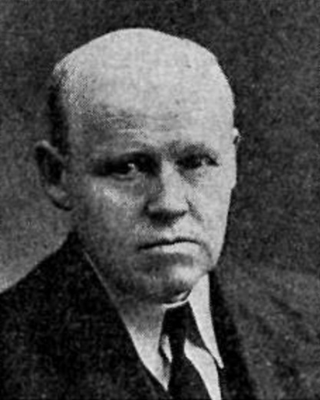
Gunnlaugur kvæntist árið 1931 Vilhelmínu Sólgerði Jónsdóttur (f. 1906) smiðs, Erlendssonar, frá Fossi á Vestdalseyri. Foss stóð rétt við myndarlegan foss í Vestdalsá. Skömmu síðar eignuðust þau húsið nr. 48 við Austurveg á Seyðisfirði. (Húsið hafði Sigurður Arngrímsson ritstjóri Seyðisfjarðarblaðsins Hænis byggt árið 1925. Sigurður þessi var skáldmæltur og orti m.a. Átthagaljóð Austfirðinga sem Ingi T. Lárusson samdi við fagurt lag). Í kjallara hússins var prentsmiðja á fjórða áratugnum og síðar verslun Pöntunarfélags Seyðsfjarðar, sem Gunnlaugur átti hlut að, og rak sjálfur um skeið.
Börn Gunnlaugs og Vilhelmínu eru: Áslaug gift Hjalta Nielsen; Jónas raffræðingur kvæntur Margréti Pétursdóttur á Egilsstöðum; Hallfríður gift Bjarna Þorsteinssyni; Lárus kvæntur Höllu Gísladóttur; og Jón kvæntur Pálínu Karlsdóttur.
Gunnlaugur Jónasson.

Þarna, við Austurveg, bjuggu þau Gunnlaugur og Vilhelmína mestalla ævi og ólu upp fimm börn sín. Síðasta árið voru þau í þjónustuíbúð við Múlaveg á Seyðisfirði, en þá var Gunnlaugur orðinn næstum blindur. Hann veiktist í árslok 1990 og var á Seyðisfjarðarspítala uns hann lést 10. nóv. 1991, þá 96 ára gamall. Vilhelmína lifði til 2003.
Lárus rak heildverslun í kjallara Austurvegs 48 um hríð eftir lát Gunnlaugs, fram undir 1985. Húsið er enn í góðu standi.

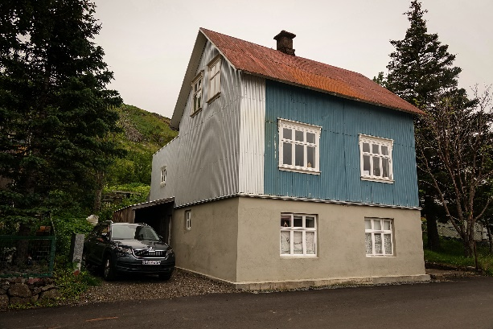

Austurvegur 48.
Þarna er verið að skipta um bárujárn.
Í Húsasögu Seyðisfjarðarkaupstaðar (1995) fær húsið þrjár stjörnur fyrir umhverfislegt gildi: "Það stendur í vöxtulegum trjágarði og sómir sér vel í götumyndinni." (37)
Sólveig Sigurðardóttir tók myndina sumarið 2022. (53)
Gunnlaugur, sonur Jónasar, hefur endurbyggt og stækkað Gistihúsið á Egilsstöðum (Lake Hotel) og rekur það nú (2023) með Huldu Gunnarsdóttur konu sinni. (Sjá m.a. 16). Barnabörn Gunnlaugs segja í ágætri minningargrein 1991:
Gunnlaugur átti píanó og lék oft á það. Hann hafði yndi af tónlist og samdi fjöldamörg tónverk fyrir píanó. (39)
Gunnlaugur var læs á fjölmargar erlendar tungur, s.s. ensku, þýsku, norðurlandamálin, frönsku, spænsku og esperanto. Hann var gagnmenntaður maður, sem reyndi sig á mörgum sviðum. Ekkert var ósnertanlegt. Allt á sér tilgang, sem þó verður vart skilinn. Hann var heims- og lífsspekúlant par excellence. Hafði enda eytt hálfri ævinni í að afla sér þekkingar á því sem skipti máli beggja megin tilverunnar. Hann hafði áhuga á svo mörgu. (39)
Gunnlaugur var afkastamestur þeirra Eiðabræðra á ritvellinum. Árið 1945 kom út eftir hann 36 bls. bæklingur um Seyðisfjarðarkaupstað 50 ára. Hann ritstýrði mánaðarritinu Gerpi meðan það kom út (1947-1951) og ritaði og birti þar uþb. 30 greinar um margvísleg efni, framanaf aðallega um þjóðfélagsmál (stjórnmál), en síðar einkum um mannkynssögu og heimspeki. Greinar þessar sýna að Gunnlaugur var skynsamur, fjölfróður og víðlesinn. Sjá ritaskrá í sér kafla.
Í mörgum greina sinna varar Gunnlaugur við einstrengingslegum hugsjónum, stefnum og kenningum í stjórnmálum og trúarbrögðum, sem alltof margir laðist að og leitist við að útbreiða, og af því leiði sífelldan ófrið og styrjaldir. Dæmin voru nærtæk eftir síðari heimsstyrjöldina. Þetta kemur vel fram í grein hans Harmsaga hugsjónanna í Gerpi 1951. Síðasta grein hans um þetta efni, sem fundist hefur, heitir Hvað veldur styrjöldum? og birtist í Sunnudagsblaði Morgunblaðsins 1972 í tilefni óeirða „68-kynslóðarinnar“ í Evrópu. Þá var hann farinn að nálgast áttrætt. Hann mun hafa talið sig jafnaðarmann og kosið Alþýðuflokkinn. Nánar um Gerpi á bls. 53-55.
Jón Benedikt um frænda sinn:
Gunnlaug þekkti ég allnokkuð persónulega, enda lifði hann lengst albræðranna. Heimsótti ég hann tvisvar eða þrisvar eftir að ég komst á manndómsár og var á yfirreið eystra. Einnig sagði Emil mér sitthvað um bróður sinn, til að mynda það, að „okkur Gunnlaugi bróður mínum fór að koma ágætlega saman eftir að ég gerði mér ljóst að hann þoldi ekki mótmæli!“ Þá vitnaði Emil í þá setningu Gunnlaugs, að „þeir sem hjálpa sér sjálfir hjálpa Guði“, að þeirri ógleymdri að „trúarbrögð hafa gert meira illt en gott í heimi hér“. (23)

Áskorun til bæjarbúa Seyðisfjarðarkaupstaðar.
„Bæjarstjórn Seyðisfjarðarkaupstaðar og hreppsnefnd Seyðisfjarðarhrepps hafa komið sér saman um að koma á fót safni fyrir Seyðisfjörð, sem beri nafnið Byggðasafn Seyðisfjarðar.“ Þannig hefst áskorun eða hvatning bæjarstjórnar, í miðri síðari heimsstyrjöld, til íbúa bæjarins. Gunnlaugur Jónasson situr í bæjarstjórn og ritar því undir skjalið. Erindið er fallega hugsað. Það snýst um mikilvæga menningarstofnun. Skjalið tekur fyrir mörg af áhugamálum Eiðabræðra og má því segja að það lýsi þeim ágætlega. Ekki er skrifurum kunnugt um afdrif þessa máls, en sama ár var stofnað Minjasafn Austurlands á Hallormsstað.

Byggðasafn Seyðisfjarðar
S e y ð f i r ð i n g a r:
Bæjarstjórn Seyðisfjarðarkaupstaðar og hreppsnefnd Seyðisfjarðarhrepps hafa komið sér saman um að koma á fót safni fyrir Seyðisfjörð, sem beri nafnið Byggðasafn Seyðisfjarðar.
Á hlutverk þess að vera, eins og segir í samþykkt bæjarstjórnar Seyðisfjarðarkaupstaðar, sem gerð var á fundi hennar 3. maí þ.á. „að varðveita menjar og minningu um menn, menningu, starfs- og lifnaðarhætti á Seyðisfirði fyr og síðar, svo og að safna heimildum og gögnum varðandi sögu byggðarlagsins, sem ætla má að hafi gildi fyrir komandi kynslóðir“.
Bókasafnsnefnd kaupstaðarins og oddviti hreppsins hafa forgöngu málsins og annast stjórn safnsins fyrst um sinn. Stjórn safnsins er það ljóst, að slíkt safn sem þetta verður ekki myndað með samþykkt opinberrar nefndar eingöngu, og verður ekki annað en nafnið tómt, nema því aðeins að allir þeir, sem heima eiga, eða hafa átt heima á Seyðisfirði, styðji þessa viðleitni og sýni áhuga og skilning á þessu máli.
Það eru því vinsamleg tilmæli stjórnar safnsins, að Seyðfirðingar styðji þetta menningarmálefni, með því að láta safninu í té:
1. Ljósmyndir af sér og heimilsfólki sínu með áritun aftan á, eða á viðfestum miða, um nafn, fæðingardag og ár þess, sem myndin er af svo og aðrar upplýsingar varðandi dvöl á Seyðisfirði; einnig myndir teknar á Seyðisfirði af seyðfirzku fólki, þá myndir af bænum og einstökum húsum í bænum, svo og af bæjum í sveitinni. Myndir af skipum óskast einnig. Gott væri að ártal sýndi hvenær myndirnar voru teknar.
2. Handrit, frumsamin eða þýdd, dagbækur, endurminningar, tónverk, bækur um Seyðisfjörð eða gefnar út á Seyðisfirði, kvæði frumsamin af Seyðfirðingum, gamanvísur og aðrar lausavísur eftir Seyðfirðinga eða um þá o.s.frv.
3. Muni, sem hafa menningarsögulegt gildi, t.d. ýmis listaverk, svo sem málverk, höggmyndir, útskorna muni, gömul verkfæri og áhöld, og muni sem hafa verið í eign merkra manna o.s.frv.
4. Fundargerðabækur nefnda og félaga, félagsblöð og ýmis skilríki um félagasstarfsemi í bænum.
5. Seyðfirskar þjóðsögur og sagnir og annað það sem varpar ljósi yfir sögu Seyðisfjarðar að fornu og nýju.
6. Upplýsingar um örnefni í byggðarlaginu.
Stjórn safnsins skilur vel að mörgum muni sárt um að láta af hendi til safnsins þá muni, sem hér hafa verið taldir, þar sem slíkir menjagripir hafa oft persónulegt gildi fyrir eigendurna. En hún vill samt benda mönnum á, að slíkir gripir eru að jafnaði betur geymdir í opinberu safni, heldur en þeir verið látnir ganga að erfðum.
Gömul reynsla sannar, að menn hirða oft furðu lítið um slíka menjagripi, enda hafa sumir engin tök á að geyma þá vel. Verða þeir því að jafnaði betur varðveittir frá skemmdum og glötun á opinberum söfnum en í vörslum einstakra manna.
- O -
Þeir sem vilja láta eitthvað af hendi, málefni þessu til stuðnings, geta snúið sér til Sigurðar Sigurðssonar bókavarðar, eða einhvers af undirrituðum.
Seyðisfirði 15. nóvember 1943.
Gunnlaugur Jónasson, Jón Vigfússon, Sigurður Vilhjálmsson, Theodór Blöndal. (61)
Emil Brynjólfur Jónasson

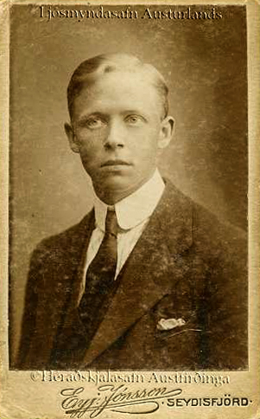
Emil fæddist 17. maí 1898 á Eiðum. Hann varð búfræðingur frá Eiðum árið 1916 og stundaði nám í Alþýðuskólanum á Eiðum veturinn 1919-20. Símritaranám stundaði hann 1923-24 og var símritari á Seyðisfirði frá 1. maí 1924, varðstjóri Pósts og síma frá 1. maí 1932 og umdæmisstjóri hans 1958-1967.
Emil og Brynhildur kona hans (1899-1969) munu ekki hafa átt eigið húsnæði á Seyðisfirði, heldur bjuggu þau í Símstöðvarhúsinu, Hafnargötu 42 (Garði), árin 1939-1956. (37) Emil var bæjar-fulltrúi Alþýðuflokksins á Seyðisfirði 1930-1942, sat í niðurjöfnunar- og framfærslunefnd 1936-1942, var formaður Sjúkrasamlags Seyðisfjarðar 1936-1946 og formaður skólanefndar 1936. Árið 1967 lét Emil af starfi símstöðvarstjóra á Seyðisfirði og fluttu hjónin fljótlega eftir það búferlum til Reykjavíkur. Emil lést á Landakotsspítala 11. des. 1987, nærri níræður að aldri.
Emil Brynjólfur Jónasson um tvítugt. 70-1163.

Guðbjörg Snót Jónsdóttir um Emil:
Emil kvæntist haustið 1936 Halldóru Brynhildi Haraldsdóttur Guðmundssonar verkstjóra frá Firði á Seyðisfirði. Þau eignuðust eina dóttur, Önnu Katrínu, sem gerðist sjúkrahúslæknir í Flórída, gift Richard Rowey. Anna var næsthæst á kandidatsprófi í læknisfræði vorið 1964 (65). Lesa má um Önnu á bandarískum vefjum undir anna-k-emilsdottir eða anna-emilsdottir. (15, með viðbótum)
Að auki tóku þau Emil og Brynhildur til sín í fóstur systurdóttur hennar, Halldóru Stefánsdóttur, sem gift er Karli Bóassyni lögregluþjóni, og reyndist hún fósturforeldrum sínum með afbrigðum vel. Verður það lengi í minnum haft, ekki síst hvert athvarf hún og fjölskylda hennar bjuggu Emil eftir að Brynhildur lést árið 1969, og þar til yfir lauk. Ég minnist Emils þó fyrst og fremst sem góðs leiðbeinanda og félaga í tónlistinni, sem var okkar sameiginlega áhugamál. ... Til hans sótti ungur lagahöfundur góð ráð, leiðbeiningar, styrk og stuðning, og síðast en ekki síst álit sem var mikils metið, segir Guðbjörg Snót Jónsdóttir, dótturdóttir Guðmundar Bjarnasonar kaupfélags-stjóra á Seyðisfirði. (15)
Gunnlaugsbörn um Emil:
Kom það m.a. í hlut Emils að spila svokallaða dinnermúsik, og þótti takast vel, enda ágætur píanóleikari. Höfðu þeir bræður Gunnlaugur og Emil lært að leika á hljóðfæri ungir drengir, og voru óspart notaðir til að spila fyrir dansi í sveitinni. ... Þá var Emil taflmaður góður. Hann hóf snemma að safna bókum og átti mikið og gott bókasafn. Þar er að finna helstu bókmenntaverk íslensk og talsvert erlendra fagurbókmennta. Þá átti Emil mikið safn listaverkabóka og kunni svo góð skil á alþjóðlegri list og listsköpun, að manni fannst stundum að hann hefði skoðað listaverk um veröld alla. (52)
Árið 1967 er Emil lét af störfum fluttust þau hjón til Reykjavíkur, en þau höfðu þá byggt sér fallega íbúð á Kleppsvegi 126 og búið þar vel um sig. Þar var gott að koma eins og áður á Seyðisfirði. Brynhildur lést árið 1969 og það var Emil frænda okkar erfitt, en hann bjó upp frá því einn á Kleppsveginum sem hann löngum kallaði miðpunkt heimsins. Sitt annað heimili átti hann þó á Dunhaga 13, hjá Halldóru fósturdóttur sinni, sem ætíð reyndist honum hin besta dóttir og hugsaði ákaflega vel um fóstra sinn. Má með sanni segja að vel hafi hún launað honum fóstrið. (52)
Jón Benedikt Guðlaugsson ritaði stutta og gamansama minningargrein um Emil frænda sinn. Þeir kynntust eftir að Emil flutti til Reykjavíkur. Jón gerðist lærisveinn Emils á ýmsum sviðum, m.a. í píanóleik.
Jón Benedikt segir frá:
Emil sat þá í Nafla Heimsins er hann kallaði á Kleppsvegi 126 í Reykjavík og fílosóferaði fram og aftur um Lífin og Tilverurnar. Ein sextíu og tvö ár lágu millum okkar frænda og stóð hvorugum fyrir þrifum, og komu síst í veg fyrir að ég strákpjakkurinn sækti heim Nafla Heimsins sem hvern annan helgidóm, og gleypti þar hvert orð er fram gekk af munni Spámannsins sem stóra sannleik. Í uppvexti Emils var menntun torfenginn munaður, en Emil veitti sér hann uppá eigin spýtur og gekk í sinn eigin háskóla. Stundum benti hann á bókaskræðurnar er huldu hálfa veggi Nafla Heimsins og sagði: „Þetta eru bækurnar sem ég vildi hafa lesið.“ En sjálfur hef ég hann grunaðan um að hafa lesið þær allar, og – það sem meira er um vert – tileinkað sér efni þeirra. „Menntun er að vita allt um eitthvað og eitthvað um allt“ hafði hann eftir indverskum spekingi. (15, 23)
Jón Benedikt ritaði líka pistil um Emil sem hann nefnir Í minningu lífskúnstners; Þáttur um og eftir Emil B. Jónasson og er byggður á bréfum og viðtölum við Emil. Þar eru gamansamar sögur sem Emil sagði, m.a. Eiðabekkjarsaga:
Emil sjálfur:
Mín sjálfstæðisbarátta byrjaði fyrir alvöru við 25 ára aldur, haustið 1923, þegar ég fór að læra símritun. Það tók mig 12 ár að ná árangri og komast á það stig þar sem þú ert nú, það er að hætta að vera háður skyldmennum og fleirum, en vera í þess stað háður einni konu. Ég var litli bróðir, sem eldri bræðurnir þurftu að passa. Þeir vildu vel, en stundum var ekki skemmtilegt að vera litli bróðir. Ég átti 5 eldri bræður; Halldór, atvinnulausan heimspeking, sem var snillingur í að reikna allt í strand – en svo kom alltaf eitthvað óvænt sem bjargaði; Jón afa þinn, sem stóð af sér kreppuna, en var nú ekki léttlyndur og átti erfitt með að brosa; Benedikt, peningalausan aðalsmann; Þórhall, blásnauðan bændahöfðingja; og Gunnlaug, þjóðmálaspeking sem tókst flest annað betur en að efnast sjálfur. Þeir töldu það skyldu sína að sjá um að strákræfillinn færi sér ekki að voða. Þeir urðu sammála um að senda mig til Jóns Arnesens frænda míns; ég átti að vera fóstursonur hans. Þetta mistókst – til allrar lukku fyrir mig, held ég. (10; Úr bréfum Emils 1983-1985)
Í minningu lífskúnstners (brot):
Ég fann að Emil harmaði að hafa ekki gengið menntaveg – eins þótt hann varpaði því fram, að þá hefði hann líkast til orðið eilífðarstúdent – en svo sem fram kemur í frásögn hans hér á eftir, þá var ekki auðhlaupið að langskólagöngu. „Menntun er það sem eftir verður þegar maður hefur gleymt öllu sem maður hefur lært“ hafði hann eftir einhverjum enskum uppeldisfræðingi.
Eftir á að hyggja var það þó líkast til maðurinn sjálfur, persóna hans, lífsviðhorf, létt lund og réttsýni, sem varð sjálfum mér hvað mestur skóli. Emil var gangandi lífskúnstner, holdtekja þess nítjándu aldar manns sem lifað hafði tímana tvenna og dregið lærdóm af. Hann leit á björtu hliðarnar, tók sjálfan sig ekki of hátíðlega, en gætti ætíð hófsemi og góðra siða í öllu.
Fyrst og síðast var það þó víðtæk þekking Emils á tónlist sem upp í hugann kemur þá nafn hans er nefnt. Ánægja hans af sígildri og fagurri tónlist var auðsæ. Sjálfur var hann víðlesinn og liðtækur í tónfræði og píanóleik. Hann átti gott safn hand- og nótnabóka. Emil tók upp hjá sér að freista þess að uppfræða mig í þessum efnum og gerði heiðarlegar tilraunir til að tónmennta mig. Þar deildi ég heiðri með ekki ófrægari manni en Jóni Þórarinssyni tónskáldi, en Emil varð fyrstur manna til að veita honum undirstöðu í tónfræði og píanóleik [á Seyðisfirði] og leiða hann inn í þá undraveröld er síðar varð starfsval hans og ævilöng köllun. Jón lét vel af kennslu Emils. „Það sem Emil kenndi mér, það var allt rétt“ sagði hann mér síðar. En víst verð ég að játa, að nafna mínum varð snöggtum meira úr kennslu Emils en mér, og var frændi minn ekki alltaf ánægður með tilburði mína. „Það er synd að maður sem hefur svona góðar spilahendur skuli vera svona latur“, sagði þessi píanókennari minn stundum. En víst á ég Emil tónlistaráhuga minn upp að inna, sem og forfrömun mína og djúpstæða ánægju af sígildri tónlist. (10, 23)
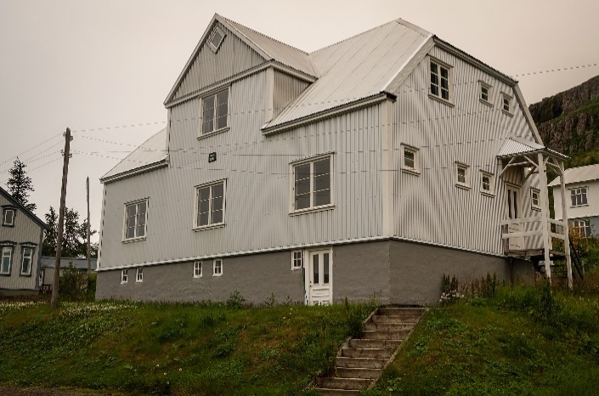
Emil var fagurkeri í tónlist sem öðru, lék sjálfur á píanó, og hefði feginn viljað leggja þá grein fyrir sig. En hann var „alinn upp í landi, þar sem rjúpur safna í sarp og hagamýs safna vetrarforða“, eins og hann komst sjálfur að orði – og á hans uppvaxtarárum þótti tónlistariðkun ekki lífvænlegur atvinnuvegur. Þó braust hann til Reykjavíkur og sótti þar nokkra tíma hjá Sigfúsi Einarssyni eða konu hans Valborgu Inger Elisabeth Hellemann, en hún var söngkona og píanóleikari. Hefði Emil verið sjálfráður hefðu tímarnir orðið fleiri, en Halldóri bróður hans þótti nóg komið - og Emil neyddist til að hlíta forsjá hans og fara austur á ný.
Hafnargata 42, eða Garður.
Einnig nefnt Símamannahúsið og Símstöðvar-húsið. Það var í opinberri eigu.
Þar bjó Emil með fjölskyldu sinni,
enda var hann símstöðvarstjóri.
Nærri má geta hvað skólun af þessu tagi mótaði mig, óþroskaðan unglinginn. Og ætíð spjallaði hann við mig eins og jafningja sinn; sagði mér frá uppvexti sínum á Héraði, erfiðleika- og kreppuárum á Seyðisfirði, upplifunum sínum í bandarískum stórborgum, heimspekingum, heimspekistefnum, sígildum höfundum og verkum þeirra; já jafnvel guðspeki bar á góma, enda var hann félagi í Guðspekifélaginu og hafði vakandi áhuga á dulrænum efnum. (10, 23)
Í minningargrein Guðbjargar Snótar Jónsdóttur er sagt að Emil hafi numið píanóleik hjá Valborgu, konu Sigfúsar Einarssonar tónskálds, en ekki hjá honum sjálfum. Í grein Gunnlaugs-barna segir að það hafi verið Eggert Gilfer sem kenndi honum. Í bréfi frá 13. apríl 2014 viðurkennir Jón Benedikt að sig geti hafa misminnt, etv. hafi Valborg ekki kennt Emil píanóleik. (15)

Friðrik Jónasson

Friðrik var hálfbróðir Eiðabræðra og þeirra yngstur. Móðir hans Helga Baldvinsdóttir (1871-1958) frá Viðvík á Langanesströnd gerðist ráðskona Jónasar árið 1906. Foreldrar hennar og bróðir fluttust til Kanada og ílentust þar. Helga hafði áður verið gift Gunnlaugi Ólafssyni frá Mjóanesi í Skógum, af Melaætt. Þau bjuggu fáein ár á Ásseli í Fellum um aldamótin, en hann varð skammlífur. Þau áttu þrjú börn: Björgúlf, Guðbjörgu og Soffíu, sem dó á barnsaldri. Þau voru því hálfsystkini Friðriks. Friðrik fæddist á Breiðavaði 23. júlí 1907. Jónas og Helga giftust ekki og því kallaði Friðrik sig „sambýlisbarn“. Þá var hann í gamni nefndur „Friðrik sjöundi“, enda sjöundi sonur Jónasar.
Friðrik fór í Alþýðuskólann á Eiðum 1923, 16 ára gamall, og nam þar í tvo vetur. Því næst settist hann í Kennaraskólann í Reykjavík og lauk þar kennaraprófi 1928 tvítugur að aldri. Meðal bekkjarfélaga hans þar var Hólmfríður Hemmert (1902-1988), kaupmannsdóttir frá Skagaströnd og varð hún fyrsta eiginkona hans. Sama ár innritaðist Friðrik í Statens Gymnastik Institut í Kaupmannahöfn og lauk þar íþróttakennaraprófi 1929. Með Hólmfríði átti hann dótturina Jóhönnu Arnljótu (f. 1929), sem lengi var kennari við menntaskóla í Reykjavík, gift Baldri Þorsteinssyni (f. 1924) skógfræðingi. Friðrik og Hólmfríður skildu.
Ásgeir Ásgeirsson fræðslumálstjóri (síðar forseti), fv. kennari Friðriks, vildi fá honum kennarastöðu á Eiðum, en það leist Friðriki ekki á. „Mér rann kalt vatn milli skinns og hörunds. Að ég ætti að verða kennari á mínum heimaslóðum kom ekki til greina“, hefur Auðun Bragi Sveinsson eftir honum í viðtali. (1) Þess í stað fór hann austur á Seyðisfjörð, þar sem fjórir hálfbræður hans höfðu sest að, og fékk þar stöðu lögregluþjóns og hlutastarf við Barnaskólann. Hann kenndi m.a. sund í kaldri tjörn. Eftir tvö ár á Seyðisfirði (1929-31) fékk Friðrik kennarstöðu við Barnaskólann á Ísafirði, þar sem hann var í 16 ár, eða til ársins 1947. Þar rak hann einnig smábarnaskóla.
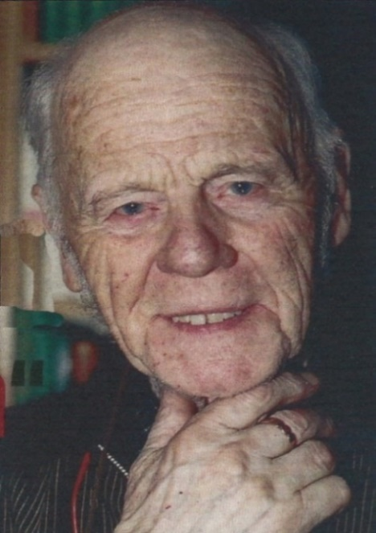
Friðrik kvæntist í annað sinn 1935, Sigríði Júdit Magnúsdóttur (1910-1969) frá Sæbóli í Aðalvík. Þau eignuðust dótturina Björk Helgu (1936) sem giftist Aðalsteini Höskuldssyni (1920-1987) bifreiðarstjóra í Keflavík, seinna starfsmanni Lands-banka Íslands.
Friðrik innleiddi ýmsar nýjungar. Hann hafði músik með leikfimikennslunni og segist hafa verið frumkvöðull á því sviði hérlendis. Hann þurfti þó að hætta því vegna kostnaðar. Einnig prófaði hann að hafa stráka og stelpur saman í leikfimi, sem þá var fáséð.
Árið 1947 fluttu Friðrik og Sigríður til Reykjavíkur. Þar kenndi hann fyrst við Melaskóla, þá Langholtsskóla, Vesturbæjarskóla og loks Laugarnesskóla til ársins 1972. Þau Friðrik og Sigríður skildu 1955.
Síðar tók Friðrik saman við Magneu Hjálmarsdóttur (1908-1996) úr Hrunamannahreppi, en hún var þá skilin við Helga Tryggvason kennara og prest. Þau Friðrik giftust 1966. Hún var kennari að mennt og stundaði kennslu við ýmsa skóla í Reykjavík, síðast Melaskóla. Friðrik starfaði við sundkennslu á sumardvalarheimili Styrktarfélags lamaðra og fatlaðra í mörg ár, síðast í Reykjadal í Mosfellssveit, en Magnea var þar í forstöðu. Þau Magnea voru barnlaus.
Friðrik Jónasson.
Auðunn Bragi Sveinsson átti viðtal við Friðrik í tímaritinu Heima er bezt árið 1999.

Friðrik kynntist bókbandi hjá Þórhalli bróður sínum og lærði það síðan af sjálfum sér og öðrum. Hann stundaði bókband í hjáverkum og batt inn allar sínar bækur, flestar í skinn. Hann átti mikið og fagurt bóksafn. Friðrik batt einnig inn bækur fyrir ýmsa aðra. „Umgengni við bækur var honum hrein unun“, segir í minningagrein. (46)
Magnea og Friðrik voru bæði guðspekilega þenkjandi og voru félagar í Guðspekifélaginu. Þá var Friðrik félagi í Frímúrarareglu. „Mér hefur alltaf þótt vænt um stefnu guðspekisinna, hún stefnir til mannbóta. Og hvað er í rauninni eftirsóknarverðara?“ (1). Þau Magnea bjuggu síðast á Suðurgötu 7 í Reykjavík.
Magnea kenndi handavinnu við Elliheimilið Grund (1962-1984). Þar fékk Friðrik starf sem bóka-vörður og líkaði það mjög vel. Friðrik lést á Grund 9. des. 2002.
Jón Benedikt Guðlaugsson segir frá:
Friðrik Jónasson frændi minn var bræðranna langlífastur, enda langyngstur. Hann var sannur séntilmaður, gáfaður og frásagnagóður, eins og hálfbræður hans voru víst einnig – nema afi minn, Jón Gunnlaugur, sem mun hafa verið málstirður. Ég hitti Friðrik alloft, bauð honum heim eða kom til hans, og hafði jafnan gaman af. Á ég nokkrar upptökur af spjalli okkar.
Viðtöl þeirra Guðlaugs og Jónasar Jónssona (Jóns Gunnlaugs) við Friðrik, sem þeir tóku upp á segulbönd, sýna að Friðrik var hafsjór af fróðleik. (47)

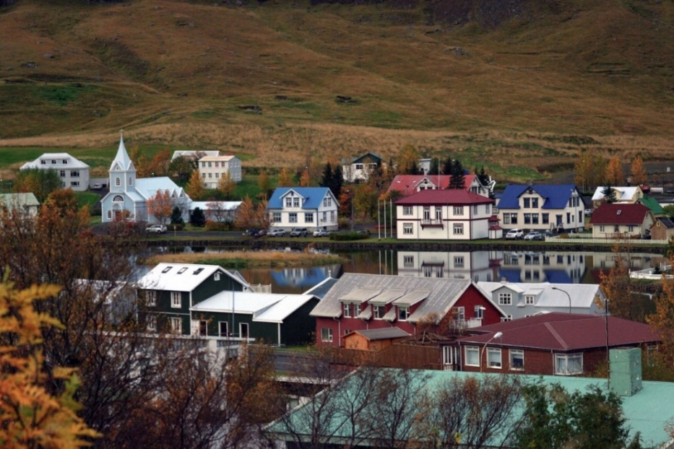

Seyðisfjörður í upphafi 21. aldar.

Þjóðríkið

Upp úr 1930 fór Halldór Jónasson að hugleiða stjórnskipunarmál og ritaði á næstu árum fjölda greina og einn bækling um þau efni.
Ég hef eiginlega aldrei haft aðra stefnu en þjóðræðisstefnuna. Það var um 1930 að ég fór að vekja athygli á því að við Íslendingar byggjum við ranga stjórnskipun, að stjórnarskrá okkar væri aflöguð og þar með yrði skakkt reiknað. Aðalatriði þessarar rangfærslu er að þingmenn fara ekki með umboð frá þjóðarheildinni, heldur flokkunum. Demókratísku hugsjóninni hefur beinlínis verið snúið við. ... Ég gerði grein fyrir þjóðræðisstefnunni þegar ég var ritstjóri Þjóðólfs og Ingólfs 1943 til 1945, en þessi blöð voru gefin út af Þjóðveldisflokknum. ... Ég skrifaði allmikið í Morgunblaðið og Vísi 1911-1921 og var svo ritstjóri Ægis 1913. (40, 43)
Upp úr þenkingum Halldórs spratt bæklingurinn Um endurreisn þjóðríkis á Íslandi.
Ég hef alltaf verið að leita að nýjum trúarbrögðum og er enn að því. Mér finnst helzt sem guðspekin fullnægi bezt vitsmunalífinu. Hún samræmir innsta kjarna allra trúarbragða; friðarhugsjónina og kærleikann. Ég hef alltaf gruflað mikið – og nú hef ég tíma til andlegra þenkinga, blindur og einn flestar stundir hérna í herberginu mínu. (40, 43)
Í þessum bæklingi, sem er 87 bls., gerir Halldór grein fyrir skoðunum sínum á sviði stjórnmála og stjórnskipunar, sem hann vill breyta, til að draga úr vægi pólitískra flokka og hagsmunasamtaka. Í rauninni leggur hann fram tillögu að nýrri stjórnarskrá.

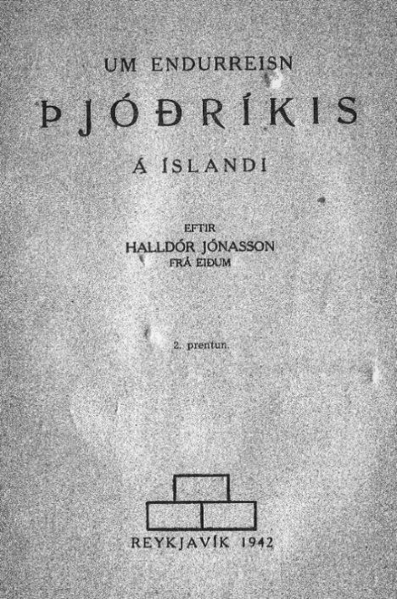

Þjóðríkið.
Forsíða bæklingsins
- Um endurreisn Þjóðríkis á Íslandi -
eftir Halldór Jónasson.
2. prentun frá 1942. Líklega er það einnig útgáfuár bæklingsins.

G.H. skrifar um Þjóðríkið í Skírni 1943 – í miðju stríði:
Það væri freistandi að skrifa langt mál um þessa litlu bók, því að segja má með nokkrum rétti, að hún ræði um hið eina nauðsynlega um þessar mundir fyrir oss Íslendinga. Þar er frá því sagt hversu helzt vér getum bætt stjórnarfarið, losnað við innanlandsstyrjöldina, flokksræðið, flokkslygina og kosningamútur, sívaxandi eyðslu og síhækkandi skatta. Þar er og sagt hversu helzt við getum fengið heiðvirða, óhlutdræga stjórn, sem geti verndað okkur fyrir dýrtíð og djöfulskap og stjórnað landinu líkt og góður og hygginn bóndi búi sínu, eða iðjuhöldur iðjuveri. Hér er miklu lofað, en ætti að rökræða það allt í einum ritdómi, þá rúmaði Skírnir ekki meira það árið. Manni gæti komið til hugar, að höfundur hefði gleypt einhverja útlenda tízkukenningu hugsunarlítið, eins og margir aðrir, t. d. sameignarkenninguna rússnesku eða foringjastefnuna þýzku, en þetta er á allt annan veg. Höfundur fer sínar eigin leiðir og tillögur hans eru niðurstaðan af margra ára heilabrotum um stjórnmálin. Þær eru ekki nein innflutningsvara, heldur sjálfstæð tilraun til þess að finna leiðir út úr ógöngunum sem vér höfum lent í. Þetta gefur bókinni varanlegt gildi. Það er, hvort sem er, sjaldgæft hjá okkur, að sjá nokkra sjálfstæða hugsun í stjórnmálunum.
Margir góðir menn vilja helzt vita nokkur deili á höfundum áður en þeir lesa bækur þeirra. Ég skal aðeins láta þess getið, að H. J. er gamall Austfirðingur, sonur Jónasar Eiríkssonar skólastjóra á Eiðum. Á stúdentsárunum stundaði hann heimspeki í Kaupmannahöfn og vakti þá almenna eftirtekt með því að skrifa skilmerkilega grein um sambandsmálið og hélt hann þar fram fullum skilnaði landanna. Ég hafði þá undanfarið verið að hugsa um þetta mál og kom það óvænt, að H. J. skyldi komast að svipaðri niðurstöðu og ég, því að þá voru skoðanir manna hér heima mjög á reiki og flestir fáfróðir um sambönd ríkja. Síðan eru liðin mörg ár og H. J. er orðinn rúmlega sextugur.
Hann hefir starfað að ýmsu hér í Reykjavík og þar á meðal gefið út prýðilegt sönglagasafn með Sigfúsi Einarssyni og má sjá á því, að hann er maður söngfróður. Síðustu árin hefir hann farið á ný að hugsa um stjórnmálin og bendir á nýja leið til þess að koma þeim á réttan kjöl. Hann hefir skrifað nokkrar greinar um þetta í blöð og tímarit og nú að síðustu þessa bók.
Hugsjónir okkar H. J. um fullveldi landsins og skilnaðinn hafa að miklu leyti rætzt. Hver veit nema það fari eins með þessa nýju stjórnarbót hans? Nú ræður hann yfir heilu blaði og getur barizt fyrir sínum málstað.
Margir þekkja H. J. og þeir munu allir sammála um það að hann segi það eitt sem hann veit sannast. Og ekki er hann heldur þingmaður, sem þarf að hugsa um atkvæðin og næstu kosningar.
Þetta eru góðir kostir, en hitt er lakara að framsetning hans er stundum helzt til heimspekileg og torskilin almenningi. Sem dæmi þessa vil ég nefna línuritið í bókinni (Afstöðumynd stjórnarfarslegra frumhugtaka). Það mun fara fyrir ofan garð og neðan hjá flestum. Það er aðallega vegna þessa að ég reyni hér að segja frá efni bókarinnar eftir mínu höfði, í stað þess að þræða framsetningu höfundar.
Eins og kunnugt er byggist allt vort stjórnarfar á kosningum, meirihlutavaldi og kúgun minnihlutans. Þetta er nú kallað lýðræði. Reynsla allra lýðræðislanda hefir sýnt að eina leiðin til þess að vinna kosningar og að ná öllum völdum í landinu er vandlega skipulagður áróður. Að tala eins og fjölmennustu stéttirnar vilja heyra og að lofa gulli og grænum skógum, múta kjósendunum beint eða óbeint, en að vísu með þeirra eigin fé. Þetta leiðir óhjákvæmilega til þess að harðsnúnir hagsmunaflokkar þjóta upp og reynir hver að aféta hina. Nái nú enginn flokkur meirihluta á þingi slá tveir eða þrír sér saman, skipta herfanginu og völdunum milli sín, en sitja annars á svikráðum hver við annan. Árangurinn af öllu þessu er innanlandsstyrjöld, hóflaus eyðsla, manndrápsskattar, kjósendaspilling, kosningaspilling, þingspilling, stjórnarspilling og blaðaspilling. Allir þingmennirnir verða múlbundnir málafærslumenn flokkanna, en þjóðarheildin á engan fulltrúa á Alþingi og má segja að hún sé fallin í ræningjahendur. Jafnvel stjórnin sjálf á allt sitt undir duttlungum flokkanna.
Við höfum undanfarið vaðið lýðræðið upp í axlir, en þegar við höfum ætlað að drukkna, höfum við ekki séð annað bjargarráð en að vaða dýpra! Hvað eftir annað hefir gjaldþrot vofað yfir okkur. H. J. spáir því að þetta stjórnarfar endi í einræði, ef ekki sé að gert. En er það ekki sjálft einræði af verstu tegund; einræði flokkanna, eða foringja meirihlutans á þingi?
Út úr allri þessari óöld vill H. J. bjarga okkur með því að koma hér á þjóðræði og réttnefndu Alþingi (þjóðþingi) í stað þeirrar flokkasamkundu sem nú er. Hann ætlast þá til að þjóðarheildin heimti aftur sitt forna vald af flokkunum. Hann nefnir þetta; endurreisn þjóðríkis á íslandi, en þjóðræði nefnir hann stjórnarfar þar sem hagur þjóðarheildarinnar situr ætíð í fyrirrúmi og þjóðin er orðin aftur húsbóndi á sínu heimili.
Það væri vafalaust mikil framför ef þjóðarskepnan gæti kastað af sér flokkafjötrunum. En hvernig vill þá H. J. koma þessu í kring? Hann hugsar sér skipulagið á þessa leið: Alþingi haldist í líku formi og verið hefir og skiptist í efri og neðri deild.
Neðri deild (lýðdeild) skal kosin með líkum hætti og verið hefir. Hún verður þá vettvangur sérhagsmunanna, nokkurs konar málafærsludeild. Þar heyja þá flokkarnir sín Hjaðningavíg - ef þeir hverfa þá ekki úr sögunni.
Efri deild (þjóðdeild) skal kjörin af allri þjóðinni í heild og vera fulltrúi þjóðarheildarinnar. Ætlast er til að hún hafi allmikil völd, en að sameinað þing falli niður. Þá gerir hún og tillögu um ríkisstjórn. Það er ekki laust við að mér finnist þessi valdamikla deild þurfa að fá sérstakt virðingarnafn. Mér dettur í hug Lögrétta. Þjóðhöfðinginn (eða ríkisstjórinn) „skal ekki vera þingkjörinn og fara með beint umboð þjóðarinnar til staðfestingar eða synjunar laga og meiri háttar stjórnarúrskurða. Hann skipar landstjórn að fengnum tillögum þjóðdeildar“. … Þetta eru þá helztu tillögurnar og það yrði of langt mál að ræða þær til nokkurrar hlítar. Hér skal aðeins bent á að allt er undir því komið að vel takist kosning þjóðhöfðingjans og lögréttunnar.
Auðvitað myndu flokkarnir gera allt til þess að hafa áhrif á kosningarnar. Til þess að sigla fyrir þetta sker, leggur H. J. til: 1) Sveita- og bæjastjórnir kjósa kjörmenn. 2) Úr kjörmannaflokknum sé ákveðinni tölu kjörmanna rutt með hlutkesti. 3) Þeir kjörmenn, sem eftir verða, kjósa lögréttumenn (þjóðdeildarmenn), þrjá menn, þriðja hvert ár og endurnýjast þá öll deildin á 9 árum.
Það má mikið vera, ef slíkar óbeinar kosningar reynast veruleg trygging gegn yfirgangi og lævísi flokkanna. Þær hafa m.a. gefizt illa í Frakklandi. H. J. er það Ijóst að nauðsynlegt sé að flokkarnir leiki ekki lausum hala í deildinni og minnist á að þeir mættu vera „eiðsvarnir“, en hvað stoða eiðar í pólitík? Meiru skiptir hitt, að sæti þeirra sé „ekki miður tryggt en hæstaréttardómara“, en það gæti aftur leitt til þess að þá mætti aldrei endurkjósa, svo að þeir freistuðust ekki til þess að hugsa um næstu kosningarnar. Þá er þjóðkjör ríkisstjórans mikið vandamál, en höfundur lýsir því ekki nánar. Að lokum þetta. Ef maður á að hafa fullt gagn af bók þessari, verða flestir að lesa hana þrisvar og í hvert sinn með fullri athygli. Hún batnar við hvern lestur. (12; GH)
Höfundur þessa ritdóms er vafalaust Guðmundur Hannesson læknir, sem getið er um framar í þessari ritgerð, í tengslum við afskipti Halldórs af pólitík á Kaupmannahafnarárum sínum, en um þær mundir (1905) gaf Guðmundur út bæklingurinn Í afturelding þar sem rædd er pólitík áranna milli stjórnarskrár (1874) og fullveldis (1918). Skoðun hans þar er sú sama og Halldórs í Þjóðríkinu, sbr. ummæli Guðmundar í ritdómnum: „Hugsjónir okkar H. J. um fullveldi landsins og skilnaðinn hafa að miklu leyti rætzt“. Guðmundur var frægur læknir og mikilvirkur menningarfrömuður sem lét sig flest þjóðfélagsmál miklu varða. Hann skrifaði fjölda greina í blöð og tímarit, og nokkrar bækur, þar á meðal Húsagerð á Íslandi í safnritið Iðnsaga Íslendinga, 1943.
Guðmundur var fæddur á Guðlaugsstöðum í Blöndudal. Hann varð stúdent 1887 og cand. med. frá Kaupmannahafnarháskóla 1894. Hann var héraðslæknir í Skagafirði 1894-1896, í Eyjafirði (Akureyri) 1896-1907, síðan læknir í Reykjavík, prófessor í læknisfræði við Háskóla Íslands frá 1911 og rektor háskólans 1915-16 og aftur 1924-25. Guðmundur var settur landlæknir 1921-1922. Hann var í ritstjórn Læknablaðsins 1915-1921, alþingismaður Húnvetninga 1914-16 og sat lengi í Skipulagsnefnd bæja og þorpa. Kona hans var Karolína Margrét Sigríður Ísleifsdóttir frá Stað í Steingrímsfirði. Guðmundur lést 1946. (69)

Söngbókin og Söngvasafnið

Þess var áður getið að þeir Eiðabræður voru allir áhugasamir um sönglist og tónlist, en framtak þeirra Benedikts og Halldórs Jónassona á því sviði vekur sérstaka athygli. Söfnun þeirra á söngljóðum og lögum, og útgáfa þeirra 1911-1916, má kalla tímamótaverk í tónlistarsögu landsins, en hefur naumast verið veitt athygli sem skyldi. Byrjunin var bókarkverið Íslenzk söngbók sem þeir settu saman og gáfu út á Seyðisfirði 1911. Önnur útgáfa kom út í Reykjavík árið 1915 og 3. útgáfa í Reykjavík 1917. Í bókinni, sem er 220 síður, eru um 300 ljóð með lagboðum og, í seinni útgáfu, tilvísunum í prentaðar nótnabækur. Bræðurnir rita báðir undir formálann sem dagsettur er í september 1910. Þar segir að Benedikt hafi safnað kvæðunum, en Halldór lögum við þau.
Árið 1915 kom líka út fyrra hefti bókar með heitinu Íslenskt söngvasafn fyrir harmóníum. Safnað hafa og búið til prentunar Sigfús Einarsson og Halldór Jónasson, segir þar. Bókaverslun Sigfúsar Eymundssonar í Reykjavík gaf út. (Jón Þórarinsson tónskáld segir reyndar að Pétur Halldórsson hafi verið útgefandi). (25) Í Söngvasafninu birtust 150 ljóð úr 2. útgáfu Söngbókarinnar, með nótnaskrift í útsetningu Sigfúsar Einarssonar tónskálds og organista við Dómkirkjuna í Reykjavík. Árið 1916 kom út samsvarandi hefti með öðrum 150 lögum. Flest ljóðin eru úr Söngbókinni, en auk þess allmörg önnur.
Söngvasafnið varð strax afar vinsælt og mun hafa selst upp á fáum árum. Á þessum tíma var söngur í hávegum hafður um allt land, m.a. fyrir áhrif nýstofnaðra Ungmennafélaga. Mikið var sungið á heimilum og á samkomum af öllu tagi, líklega aldrei meira, fyrr eða síðar hér á landi. Fjöldi heimila hafði eignast harmóníum, sem almennt kölluðust orgel, og tóku þessum nótnabókum sem himnasendingu. Bækurnar urðu þekktar undir nafninu Fjárlögin vegna myndar á forsíðu af tveimur unglingum við yfirsetu á kvíaám, sitt hvoru megin við árgljúfur í fögrum dal. Ríkarður Jónsson teiknaði myndina, en hugmynd að henni líklega fengin úr bók Jóns Thoroddsen; Pilti og stúlku. Í formálum bókanna, sem Halldór ritaði, kemur fram að þeir bræður höfðu fyrirmyndir af samsvarandi söngbókum í Noregi og Danmörku. Sjá hér að neðan.

Íslensk söngbók.
Íslensk söngbók var gefin út þrisvar sinnum, alltaf með nokkrum breytingum og viðaukum, sem nánar er getið um í formálum þeirra, sem fara hér á eftir.
Formáli 1. útgáfu (1911):
Bók þessi er sniðin eftir handhægum alþýðlegum söngbókum, sem tíðkast mjög í öðrum löndum, og ætlaðar eru til afnota í skólum, á félagsfundum, í samkvæmum og annarstaðar, þar sem söngur er um hönd hafður. Í þessa útgáfu hafa verið teknir allmargir söngvar þjóðlegs efnis og getur reynslan þá skorið úr því, hverjir halda hefðinni og hverjir úreldast, en nýir og betri myndast. Svo hafa líka verið teknar margar söngvísur af þeim, sem náð hafa einhverri hefð, sín eða lagsins vegna. Hefði vel mátt hafa þær mikið fleiri, en réttast þótti að takmarka töluna við 300 að svo stöddu, til þess að bókin yrði ekki of dýr. Að því er lagboðana snertir, er aðallega fylgt þeirri reglu, að vísa á stað, þar sem hægt sé að finna lagið á nótum. Komið hefir til tals að gefa út ódýrt sönglagasafn fyrir harmóníum eða píanó, sem feli í sér öll þau lög, sem hér koma fyrir. Seyðisfirði í sept. 1910. (6)
Undir rita Benedikt Jónasson, safnandi kvæðanna og Halldór Jónasson, safnandi laganna.
Formáli 2. útgáfu (1915):
Fyrsta útgáfa Íslenskrar söngbókar kom út árið 1911. Hefir bókin verið notuð síðan í skólum og félögum og eftirspurn að henni þar af leiðandi aukist svo að nú varð að prenta hana í annað sinn. Að mestu leyti er Söngbókin með sömu gerð og áður og númeraröðin óbreytt. Þó hefir verið bætt inn nokkrum kvæðum, sem bót þótti að, þeirra eða lagsins vegna. En til þess að raska ekki stærð eða skipun bókarinnar voru feld úr í staðinn önnur, er minni líkindi voru til að yrðu sungin, enda hafði aldrei tekist að finna lög við sum þeirra, er tekin voru í fyrri útg. eftir tillögum U.M.F.Í., í von um að lög fyndust.
Nú liggur fyrir fullbúið til prentunar I. bindi af Íslensku söngvasafni, en það eru 150 sönglög, sem eiga við kvæðin í fyrra parti þessarar bókar, nokkuð aftur fyrir miðju. Er þetta safn lagað fyrir harmóníum, með aðstoð Sigfúsar Einarssonar, og verður vandað til útgáfunnar eins og hægt er, án þess að hún verði þó dýrari en svo, að sem flestir geti eignast. Á bókin að koma að sömu notum hér á landi eins og Danmarks Melodier og Norges Melodier í Danmörku og Noregi. Seyðisfirði og Reykjavík í maí 1915. (6)
Undir þetta rita Benedikt Jónasson og Halldór Jónasson.
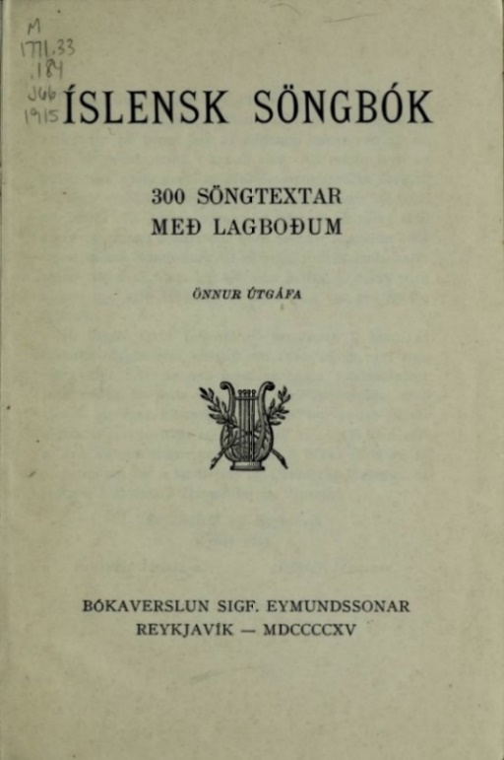

Íslensk söngbók
Benedikts og Halldórs Jónassona.
2. útg. 1915.

Formáli 3. útgáfu (1917):
Í þessari útgáfu er haldið sama skipulagi og tölusetningu eins og í hinum fyrri. Aftur hefir verið bætt við yfir 80 nýjum söngtextum, sem lög eru við, í I. og II. bindi Íslensks söngvasafns, sem bæði eru nú fullprentuð. Fjórða partinum af þessari viðbót hefir verið skotið inn í Söngbókina á þeim stöðum, er feldir voru burt textar, sem ekki finnast lög við í Söngvasafninu; hitt var sett aftast í bókina sem viðbætir. Byrjar hann á bls. 104. – Í stað tilvísana þeirra er áður voru við lagaboðana, er nú vísað í Söngvasafnið, því að lögin eru þar flestöll. (6)
Undir þetta er ritað „Útgef.“ Í 3ju útgáfu Söngbókarinnar eru 365 númeruð kvæði. Hún er 230 bls.

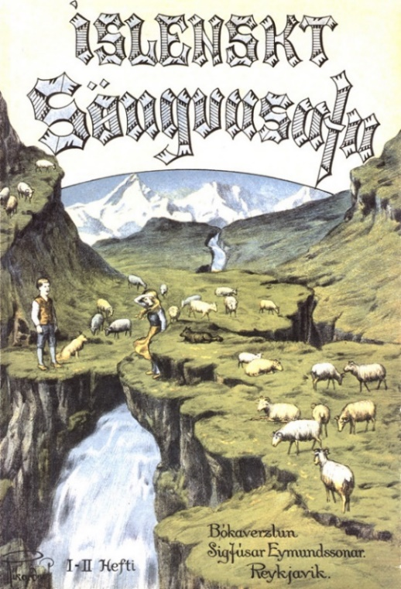
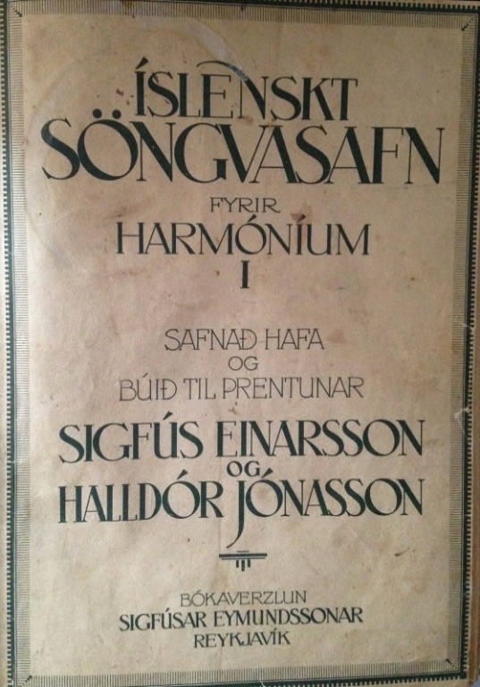

Íslenskt söngvasafn.
Til vinstri sést titilsíða fyrra heftis 1. útg. 1915. Seinna heftið kom út 1916.
Mynd Ríkarðs Jónssonar listamanns var líklega á kápu beggja hefta frá byrjun.
Til hægri sést kápa 2. útg. frá 1982. Þá voru bæði heftin saman í bók.
3ja útgáfa Söngvasafnsins kom líka út í einni bók 1997.
Mynd Ríkarðs varð til þess að safnið nefnist iðulega Fjárlögin.

Íslenskt söngvasafn.
Íslenskt söngvasafn kom út í tveim bindum 1915-16, sem fyrr segir, en var ekki endurútgefið fyrr en 1982, og þá í einu bindi, með nýjum formála, síðan endurprentað óbreytt 1997:
Formáli I. bindis (1915):
Í formála 1. útgáfu Íslenskrar söngbókar (1911) var minnst á að nauðsyn bæri til að gefa út lögin við þá texta sem í Söngbókinni væru prentaðir. Ýmsir erfiðleikar voru á að koma þessu í verk þá strax, en með því að vissa hefur fengist fyrir því, að það yrði mjög kærkomin bók og nauðsynleg við söngkennslu, þar sem komin væru í eina heild flest algengustu lögin sem sungin eru og leikin á hljóðfæri hér á landi, þá réðst eg í að koma henni út. Fékk eg í lið með mér hr. Sigfús Einarsson dómkirkjuorganleikara, sem eg vissi færastan raddsetjara, til þess að búa lögunum létta gerð fyrir harmónium. –
Kemur nú út fyrsta bindið af þessu safni, og er svo til ætlast að síðar komi út að minsta kosti annað jafnstórt. Í þetta bindi eru eingöngu tekin lögin sem koma fyrir í fyrri parti bókarinnar. Eru hér því einkum ættjarðarsöngvar, innlendir og útlendir, framsóknarsöngvar, tækifæris- og tímaskiftasöngvar. Í öðru bindinu munu koma fyrir lög við hina aðra texta Söngbókarinnar, og svo eftir föngum ýmis góð lög, innlend og útlend, sem heppilegir textar fást við. –
Í fyrra parti Söngbókarinnar eru ýmsir textar með fleiri en einu lagi, og er geymdur réttur til að taka einhvern af þeim í annað bindið, sem ekki eru í þessu. Um frágang á lögunum í þessu safni var reynt að hitta á þann meðalveg, að raddsetningin væri sem léttust og eðlilegust, án þess að verða auðvirðilega einföld. Einnig var reynt að halda sér sem mest við frumgerðina, eftir því sem hægt var. Mörg af hinum algengari lögum eru þannig að lítið þarf annað en að breyta rithætti (skipta sundur nótum) til þess að fá raddsetningu fyrir blandaðar raddir. - Þótt lögin séu hér skrifuð fyrir harmónium, þá mun mönnum ekki verða nein skotaskuld úr því að leika þau á pianó, þótt oft færi betur á því að fylla meira út samhljómana, tvöfalda sumstaðar bassann o.s.frv.
Reykjavík í júlí 1915, Halldór Jónasson. (57)
Formáli II. bindis (1916):
Í 1. bindi Söngvasafnsins voru aðeins lög við texta úr Íslenskri söngbók. Í þessu bindi er lítið eitt brugðið út af þessu, þannig að ótekin eru enn lög við fáeina texta Söngbókarinnar. Aftur eru hér mörg ný lög og textar, sem vonandi er að verði vel tekið. Sumir kunna að óska, að meira hefði verið tekið af íslenskum lögum, en fyrirkomulag bókarinnar leyfði ekki að tekið væri meira en allgott sýnishorn af íslenskri sönglagasmíð. Ef þriðja bindið kemur út, sem ekki er ólíklegt að verði áður en mörg ár líða, þá mun reynt að útvega í það sem flest góð og sönghæf íslensk lög. Ýmsra manna ber að minnast með þakklæti, er stutt hafa að undirbúningi safns þessa. Vil eg þar fyrst tilnefna minn ágæta samstarfsmann, Sigfús Einarsson dómkirkjuorganista, sem með frábærri alúð og vandvirkni hefur annast raddsetningar.
Sönglagahöfundar þeir og skáld sem eiga í bókinni lög og texta eru beðnir að meðtaka alúðar-þakkir, og þá einkum skáldin Guðmundur Guðmundsson og Guðmundur Magnússon, sem ætíð hafa verið reiðubúnir að hjálpa með söngtexta, er til þeirra hefur verið leitað. Þá á Jónas háskólavörður Jónsson miklar þakkir skilið fyrir lán á nótnabókum úr safni sínu. Hann er eigandi að óprentuðu handriti Árna Beinteins Gíslasonar, sem lagið nr. 129 er lánað úr. Að endingu skal vonað að þetta bindi nái sömu vinsældum og hið fyrsta, og að þau bæði reynist handhæg við kennslu og söngiðkanir.
Reykjavík í júní 1916, Halldór Jónasson. (57, 59)
Bækurnar tvær urðu strax afar vinsælar meðal Íslendinga, enda voru lögin útsett með þeim hætti að margir gátu spilað þau á harmóníum (pumpuorgel) sem þá höfðu verið að ryðja sér til rúms á íslenskum heimilum. (glatkistan.com; 2022)
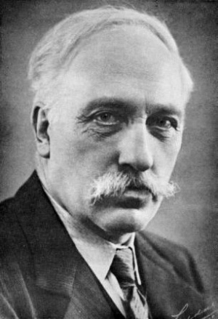
Sigfús Einarsson
dómorganisti og tónskáld í Reykjavík
raddsetti Fjárlögin.

Íslenskt söngvasafn 2. og 3. útgáfa.
Fjárlögin hafa notið mikilla vinsælda í þau 100 ár sem liðin eru frá útgáfu þeirra. Safnið var fyrir löngu orðið ófáanlegt og flest upprunaleg eintök komin í tætlur vegna stöðugrar notkunar, þegar Bókaverslun Sigfúsar Eymundssonar í Reykjavík réðist í að gefa það út að nýju árið 1982. Það var ljósprentað óbreytt, nema nú var það sett saman í eina bók, með hinni alþekktu kápumynd og skrautrituðum titli Ríkarðs Jónssonar. Jón Ásgeirsson tónskáld ritaði nýjan formála og segir þar m.a.:
Fáar nótnabækur hafa reynst tónmennt í landinu eins notadrjúgar og Íslenskt söngvasafn. Val texta og laga, en sérlega þó raddsetning Sigfúsar Einarssonar tónskálds, er án efa undirstaða þeirra vinsælda sem bækurnar hafa notið. Þeir sem sinntu söngþörf almennings á liðnum árum voru vel búnir til leiks með Fjárlögin í höndunun, og mörgum byrjanda í hljóðfæraleik voru þau góð til þjálfunar, því tæknilega spanna (frábærar) raddsetningar Sigfúsar furðu vítt svið. Bæði vegna gæða raddsetninganna og efnis bókanna er mikill fengur í endurútgáfu þessa verks. (48)
Þriðja útgáfa Íslensks söngvasafns kom út hjá Bókafélaginu 1997, líklega óbreytt. Í fréttatilkynningu eru endurtekin orð Jóns Ásgeirssonar úr formála 2. útg., svo líklega er formáli hans þar einnig óbreyttur. Þessi útgáfa er 240 bls. (49). Síðan eru liðin mörg ár og því er orðið tímabært að koma nýrri útgáfu á flot, svo „Fjárlögin“ gleymist ekki.
Á allra síðustu árum hafa menn gefið þessari merku bók gaum á nýjan leik með einum eða öðrum hætti. Kórar og söngfélög hafa haldið hátíðir og skemmtanir helgaðar Fjárlögunum og árið 2011 kom út platan Værð: Íslenskt söngvasafn, sem var einsöngsplata Sveins Dúu Hjörleifssonar og var að mestu helguð bókinni. Sönghópurinn Fjárlaganefndin hefur einnig, eins og nafn hans gefur til kynna, sérhæft sig í lögunum úr Íslensku söngvasafni. Þá kom út bók árið 2012, Nýtt söngvasafn handa heimilum og skólum: Píanóútsetningar við 226 lög, sem var að nokkru leyti byggð á bókinni. Þess má að lokum geta að Una Margrét Jónsdóttir gerði bókinni góð skil í nokkrum útvarpsþáttum í Ríkisútvarpinu árið 2016, undir yfirskriftinni Hin einu sönnu Fjárlög, þar voru mörg laga bókarinnar kynnt og sungin - auk vandaðrar umfjöllunar. (glatkistan.com; 2022)
Þættir Unu Margrétar voru endurteknir árið 2023. (Sjá einnig 75)

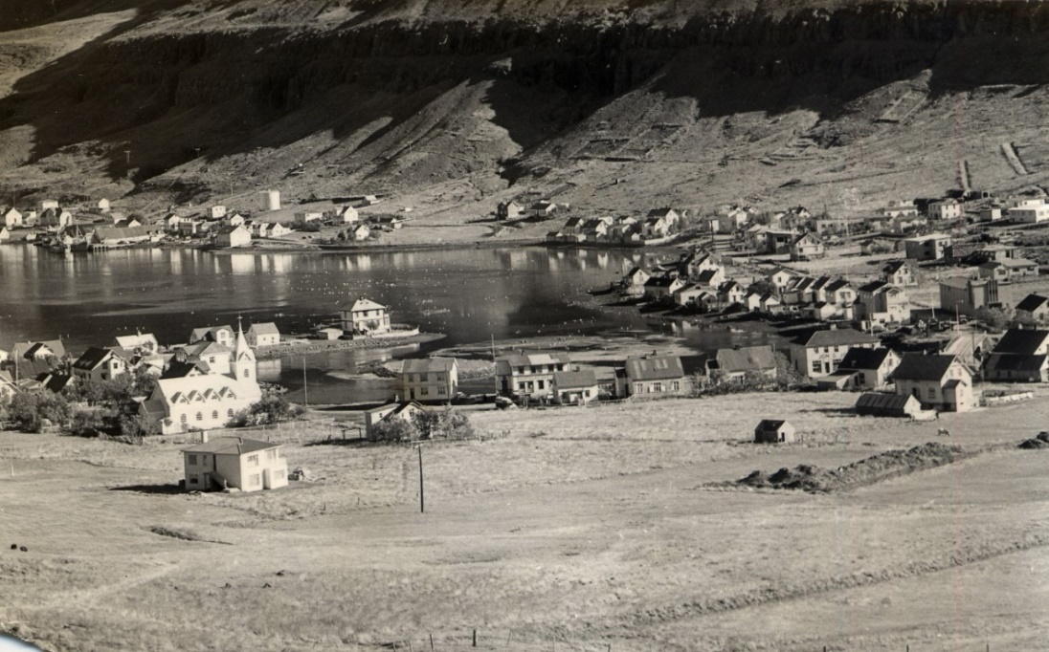

Seyðisfjörður um 1960.

Þjóðsögur Sigfúsar Sigfússonar

Sigfús Sigfússon var fæddur á Miðhúsum í Eiðaþinghá árið 1855. Foreldrar hans voru Sigfús Oddsson frá Skeggjastöðum í Fellum og Jóhanna Þorsteinsdóttir, Mikaelssonar, en hann var enskur að ætt. Móðir Sigfúsar Oddssonar var Ingunn Davíðsdóttir úr Hellisfirði, en hún var alkunn fyrir skyggni sína. Sigfús missti föður sinn á barnsaldri og ólst eftir það upp á Skeggjastöðum. Hann var síðan á ýmsum stöðum í vinnumennsku. En hugur hans hneigðist snemma að bóklestri, yrkingum og fræðagrúski.
Um 1880 var Sigfús byrjaður að safna þjóðsögum og munnmælum og varð það smám saman að helsta viðfangsefni hans. Sigfús sat í Möðruvallaskóla árin 1889-1891 og fékkst eftir það nokkuð við barna-kennslu á vetrum, en við slátt á sumrum. Hann vann jafnframt skipulega að söfnun þjóðsagna á Austurlandi.
Um aldamótin 1900 var safn hans orðið 16 þéttskrifaðar bækur. Árið 1906 gerði hann fyrstu tilraun til að fá safnið gefið út, en hún rann út í sandinn. Sama á við um næstu atrennur, enda óaði útgefendum stærð safnsins. Þjóðsagnasafn Sigfúsar er annað stærst á Íslandi, en hið stærsta sem einn maður hefur safnað. Þetta er næsta óskiljanlegt eljuverk manns sem alltaf þurfti að strita fyrir sínu daglega brauði og húsnæði.
Árið 1921 settist Sigfús að á Seyðisfirði, eftir að hafa varið tveimur árum í að ferðast um Austurland að safna áskrifendum að ritsafni sínu, fyrir tilmæli Benedikts S. Þórarinssonar kaupmanns í Reykjavík, en til hans hafði Sigfús leitað með aðstoð við útgáfu safnsins. Höfðu nú safnast um 1400 nöfn á áskrifendalistann og hefði það átt að duga til að standa undir kostnaði við útgáfuna, en ekkert var fast í hendi með útgefanda. Benedikt Jónasson var á þessum tíma verslunarstjóri á Vestdalseyri og hafa þeir Sigfús eflaust þekkst áður, enda voru þeir nánast sveitungar úr Eiðaþinghá.
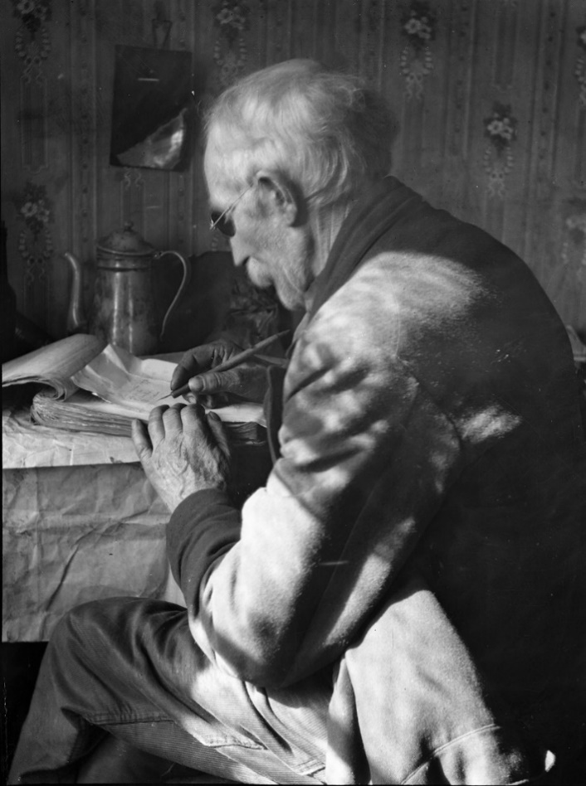

Sigfús Sigfússon
að ritstörfum í kompu sinni á Seyðisfirði um 1925.
Vigfús Sigurðsson frændi hans frá Egilsstöðum myndaði.
Frummyndin, sem er á Þjóðminjasafni, er hér í póstkortaútgáfu, fengin hjá
Héraðsskjalasafni Austfirðinga á Egilsstöðum 1979.

Gefum nú Sigfúsi Sigfússyni orðið:
En þá tókst Benedikt Jónasson það drengskaparbragð og stórræði á hendur að gefa safnið út. Var það síðan gert, og samningi bundið, pappírs aflað til byrjunar og hafin prentun fyrstu bókar 2. febrúar 1922 og prentaðar þrjár arkir. En þá varð að hætta í bráð því að pappír var búinn, enda upplagið 3500 eintök. Bíður nú útgáfan eptir því að Goðafoss komist upp hingað frá Kaupmanna-höfn fyrir ís. Þannig er nú saga þessa máls hingað til. Spá nú margir því að erfitt muni vera að koma safninu út hér á Seyðisfirði. En ekki skal kvíða óðar en á dettur - og tíminn leiðir allt í ljós. Gott málefni verður sigursælt. „Jacta est alea“ [Teningnum er kastað]. (24; bls. 169-170)
Benedikt og Sigfús gerðu með sér skriflegan útgáfusamning í 9 greinum, þar sem Sigfús selur Benedikt útgáfurétt að ritsafninu, nálægt 150 örkum (2400 bls.) og afhendir 1400 áskrifendur með því, gegn 100 kr. endurgjaldi (ritlaunum) fyrir hverja prentaða örk. Skyldi helmingur greiðast fyrirfram, en afgangurinn við útkomu hvers bindis. Bindin skyldu koma út á misserisfresti. Ef höfundur fellur frá meðan á útgáfu stendur skulu ritlaunin lögð í sjóð er beri nafn Sigfúsar.
Fyrsta bindið (Sögur um æðstu völdin) kom út 1922, annað bindi (Vitranasögur) 1923 (1924), og þriðja bindi (Draugasögur, fyrri hluti) 1925. Þau voru prentuð í hinni nýlega stofnuðu Prentsmiðju Austurlands, þar sem Benedikt var hluthafi. Útgefendur eru Nokkrir Austfirðingar, stendur á titilblöðum, en hverjir þeir voru, auk Benedikts, hef ég hvergi séð getið. Ríkarður Jónsson teiknaði kápu þessara binda og var hún prentuð í brúnum lit.
Í Ævisögubroti (24) getur Sigfús þess að Benedikt hafi brátt lent í erfiðleikum með að kosta útgáfuna, einkum vegna þess að áskrifendur stóðu ekki við loforð sín. Þetta kemur greinilega fram í ávarpi til áskrifenda á kápusíðu 2. bindis, þar sem beðist er afsökunar á þeim drætti sem orðið hafði á útgáfu þess.
Ávarp til áskrifenda:
[E]n hann [drátturinn] stafar aðallega af fjárhagsörðugleikum útgáfunnar, og því miður er það mikið því að kenna, að margir sem gjörst höfðu áskrifendur að safninu, hafa enn ekki keypt 1. bindi þess. Höfundur safnsins og útgefendur vonast fastlega eftir því að áskrifendur safnsins létti undir með útgáfu þess, með því að standa við loforð sín, því óhætt er að fullyrða að engan mun iðra þess að hafa stutt að útkomu jafn þjóðlegs og merkilegs safns sem þetta er. Höfundur og útgefendur vona að þetta bindi, og eigi síður þau sem á eftir koma, nái þeim vinsældum hjá íslenzku þjóðinni, að útgáfan þurfi eigi að standa í erfiðleikum með að koma út þjóðlegu safni, sem ekki á sinn líka, þótt víða sé leitað um heiminn. En það mun sannast ef safnið getur komið út. ... Utanáskrift útgáfunnar er: Þjóðsöguútgáfan á Seyðisfirði, Pósthólf 58.
Seyðisfirði í júní 1924. Útg. (33)
Athygli vekur að ávarpið er dagsett í júní 1924, þótt ártalið 1923 standi á forsíðu 2. bindis. Er því ljóst að það hefur ekki verið fullbúið fyrr en vorið 1924. Ritlaun fékk Sigfús aðeins fyrir fyrsta bindið, en síðan varð hann að vinna sér þau inn, með því að fara með næstu bindi til áskrifenda, og gekk illa innheimtan. 3. bindi kom síðan út 1925.
Um Benedikt segir Sigfús safnari þetta:
Benedikt Jónasson, sem staðið hafði fremstur af félagi því, sem gaf út þau þrjú hefti sem komin voru, var eigi efnalega sjálfstæður, og skorti þann þolþrótt, sem framkvæmdamönnum á þessu sviði er ómissandi. ... [O]g því fór nú svo með þessa útgáfu, að nú liðu árin 1926 og 1927 og sumarið 1928, að hann virtist varla muna eftir útgáfunni. (24; bls. 171)
Taldi Sigfús þó að „útgefandi virti safnið og vildi hljóta verðuga frægð af útgáfunni ...“ Skiptum Sigfúsar við útgáfufélagið lauk með því að það lét prenta þessi þrjú hefti á „besta pappír sem fékkst“, binda þau vandlega saman í eina bók, og skenktu Sigfúsi í jólagjöf. „Er sú bók mesti skrautgripur.“ (Sjá 24). Gaman væri að vita hvar hún er nú niður komin.

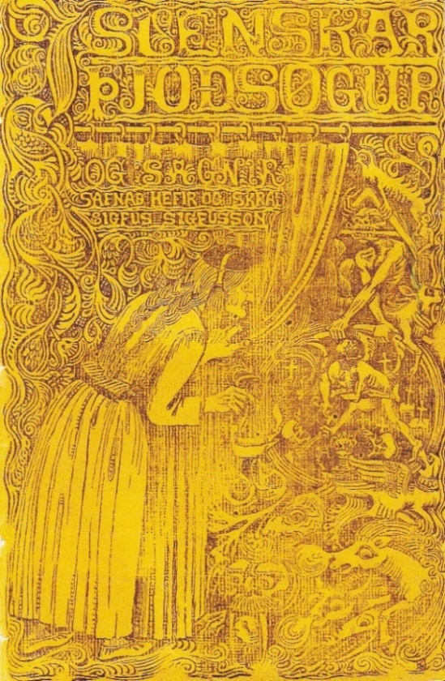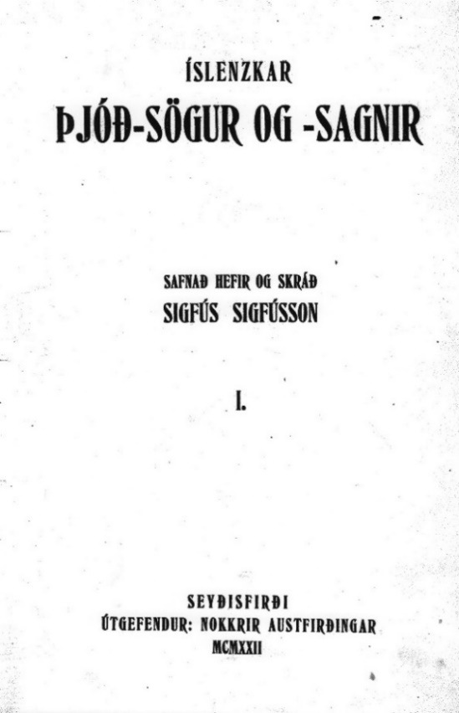
Íslenskar þjóðsögur.
Kápa og titilsíða 1. bindis, 1. útg. Þjóðsagna Sigfúsar Sigfússonar.
Seyðisfirði 1922.
Ríkarður Jónsson teiknaði kápumynd sem fylgdi fyrstu fjórum bindum.
Benedikt Jónasson stóð að útgáfunni til að byrja með.

Skildi Sigfús þetta svo að félagið hefði gefist upp við útgáfuna, „enda fóru svo leikar með þeim Sigfúsi og Benedikt, að Sigfús tók af honum útgáfuna“ (24) og fluttist með þjóðsagnasafn sitt til Reykjavíkur um 1930. Þar komst hann af tilviljun í kynni við Þorvald Tómas Bjarnason kaupmann í Þorvaldar-búð í Hafnarfirði, sem tók að sér að halda útgáfunni áfram. Gaf hann út 4. bindið (Jarðbúasögur) árið 1931. Þorvaldur lést skyndilega í nóv. 1932, aðeins 37 ára gamall, en þrátt fyrir það kom fyrri hluti 10. bindis (Afreksmannasögur I) út á hans nafni 1933. Einhverju kann að hafa valdið, að Þorvaldur var kvæntur Maríu Víðis Jónsdóttur, dóttur Halldóru Sigurðardóttur, Guttormssonar, en hún hélt áfram rekstri Þorvaldarbúðar. Þau Benedikt og hún voru á 2. og 3. að frændsemi. (9). María Víðis er amma Más Viðars.
Þessa auglýsingu birti Þorvaldarbúð í Hafnarfirði árið 1932: (74)
Hér kemur fyrir almenningssjónir 4. bindi af „Þjóðsögum og –sögnum“ Sigfúsar Sigfússonar frá Eyvindará; er það gefið út með styrk úr ríkissjóði, enda mun safn þetta tvímælalaust vera eitt með fjölskrúðugustu og stærstu þjóðsögusöfnum sem til eru.
Margir fræðimenn, sem hafa átt kost á að kynna sér safnið, hafa lokið lofsorði á niðurskipun þess og fjölbreytni; meðal þeirra er hr. Matthías Þórðarson þjóðminjavörður, og fyrir hans atbeina var unt að hefja útgáfuna á ný. Hann hefur og einnig tekið þátt í prófarkalestri þessa bindis og haft eftirlit með prentun þess; kunna höfundurinn og útgefandi honum beztu þakkir fyrir öll hans afskifti af þessu máli.

Af safni þessu eru áður komin út 3 bindi:
I. Sögur um æðstu völdin.
II. Vitranasögur.
III. Draugasögur.
Eru þau als um 40 arkir og hefur nú verið lækkað verðið á þeim til muna. Þau fást einnig hjá mér og eru þau send gegn póstkröfu hvert á land, sem er.
Utanáskrift mín er:
Þorvaldur Bjarnason
Pósthólf 41, Hafnarfirði.
Hafnarfirði í marz 1932.
Útgefandinn.

Þó að útgáfa Benedikts Jónassonar á Þjóðsögum Sigfúsar heppnaðist ekki sem skyldi, var hún engu að síður djarfasta tilraun til útgáfu fræðibóka á Austurlandi fyrr og síðar.
Framhald varð loks á prentun Þjóðsagna Sigfúsar hjá Víkingsútgáfunni í Reykjavík árið 1945, en eigandi hennar var Ragnar Jónsson í Smára. Tókst honum þó ekki að ljúka útgáfunni fyrr en árið 1958 og voru bindin eða heftin þá orðin sextán talsins, öll óbundin. Ritari þessa pistils setti saman nafnaskrá yfir ritsafnið 1958-1959, sem Ragnar ætlaði að gefa út, sem lokabindi sagnanna, en það dróst úr hömlu, líklega vegna veikinda hans, og fórst fyrir.
Ný og vönduð útgáfa sagnanna var svo hafin hjá forlaginu Þjóðsögu 1982 og lokið með 11. bindi 1993. Þar er æviágrip Sigfúsar eftir Jón Hnefil Aðalsteinsson og ítarlegar nafna- og atriðisorðaskrár, sem Eiríkur Eiríksson frá Dagverðargerði samdi ásamt fleirum. (Sjá 24)
Sigfús lést á elliheimilinu Grund í Reykjavík árið 1935.

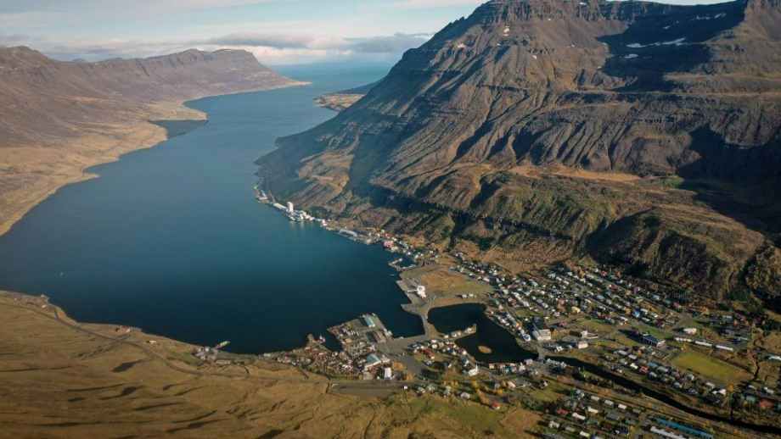
Seyðisfjörður séður af Bjólfi. Ljósmyndari ókunnur.

Tímaritið Gerpir

Í júlímánuði árið 1947 hóf göngu sína nýtt tímarit á Austurlandi með heitinu Gerpir. Undirtitill var: Mánaðarrit Fjórðungsþings Austfirðinga. Ritstjóri og ábyrgðarmaður: Gunnlaugur Jónasson, forseti Fjórðungsþingsins. Titilsíða var litprentuð, með skrautrituðum blaðhaus eftir Ríkarð Jónsson. Í baksýn mátti sjá nokkur alkunn austfirsk fjöll. Gerpir hófst á kvæðinu Austurland eftir Sigurð Arngrímsson, en það var fyrst flutt á Austfirðingamóti á Seyðisfirði 1921, undir einu fegursta lagi Inga T. Lárussonar, og varð síðan eins konar þjóðsöngur Austfirðinga. Á næstu síðu er ávarp Hjálmars Vilhjálmssonar, fyrir hönd ritnefndar, og segir þar m.a.:
Á síðasta Fjórðungsþingi Austfirðinga, í september í fyrra, var ákveðið að hefja útgáfu tímarits strax, eða eins fljótt og kostur yrði. Til þess að annast framkvæmdir var kosin þriggja manna ritnefnd og skipa hana þessir menn: Hjálmar Vilhjálmsson Seyðisfirði, og er hann formaður nefndarinnar, Jón Sigfússon Neskaupstað og Þórarinn Sveinsson Eiðum. (13)
Síðan er þess getið að dráttur hafi orðið á útgáfu ritsins, m. a. vegna þess að Prentsmiðja Austurlands á Seyðisfirði hafði ekki tiltækt letur o.fl. Áformað er að ritið komi út mánaðarlega, a.m.k. 16 bls. að stærð, auk auglýsinga, og áskriftarverð er 40 kr.

Hjálmar Vilhjálmsson heldur áfram:
Markmið þessa tímarits er fyrst og fremst það að kynna almenningi starfsemi Fjórðungsþings Austfirðinga og fylgja eftir þeim málum sem Fjórðungsþingið lætur til sín taka. Um leið er ritinu ætlað að vera almennur umræðuvettvangur um hagsmuna- og velferðarmál Austurlands yfirleitt.
Í annan stað er svo til ætlazt að ritið flytji fréttir um meiriháttar mál, sem sýslunefndir, bæjar- og sveitarstjórnir afgreiða.
Í þriðja lagi er það tilgangur rits þessa, að kynna hin einstöku héruð, kauptún og sveitir í fjórðungnum, með fréttaflutningi og frásögnum af helztu framkvæmdum, mannvirkjum og sérkennilegum stöðum, og er einkum áformað að láta myndir fylgja slíkum fréttum og frásögnum, eftir því sem frekast er kostur.
Loks er ritinu ætlað að flytja skemmtiþætti, svo sem smásögur, sagnaþætti og annan slíkan fróðleik, eftir því sem völ kann að vera á og rúm annars leyfir. Ritið verður að sjálfsögðu óháð öllum stjórnmálaflokkum, en ef til vill verður óskað eftir áliti einstakra stjórnmálamanna um tiltekin mál. Ef til þessa kæmi, yrði leitað til stjórnmálamanna úr öllum flokkum og hverjum þeirra ætlað jafnmikið rúm fyrir greinargerð sína. (13)
Hér var ekki í lítið ráðist og það merkilega var að þessari áætlun tókst að halda til ársloka 1951, eða í heil fimm ár, og raunar var ritið oftast 20-30 bls. auk um 12 auglýsingasíðna. Efnisvalið fór líka nokkurn veginn eftir áætlun. Þó að hlutverk ritsins væri fyrst og fremst að segja frá fundum Fjórðungsþingsins og kynna samþykktir þess um stjórnmál og atvinnumál, var alltaf margvíslegt annað efni í ritinu. Ekki fer milli mála að þar átti Gunnlaugur ritstjóri drýgstan hlut. Hann ritaði flestar fréttagreinar, en að auki um 30 greinar almenns efnis, er framan af snerust mikið um stjórnskipun og málefni landshlutans, en síðar meira um heimspeki og söguleg efni. Einnig ritaði hann fastan þátt eða ritstjórnargreinar, sem nefndust Í Gerpisröstinni, þar sem drepið var á margvísleg málefni. Um þessar mundir var að myndast sveitaþorp á Egilsstöðum og þurfti að velja því nafn. Var það til umræðu í fyrstu heftunum og voru skoðanir skiptar, sbr. grein Finns N. Karlssonar í Glettingi 2. (11)

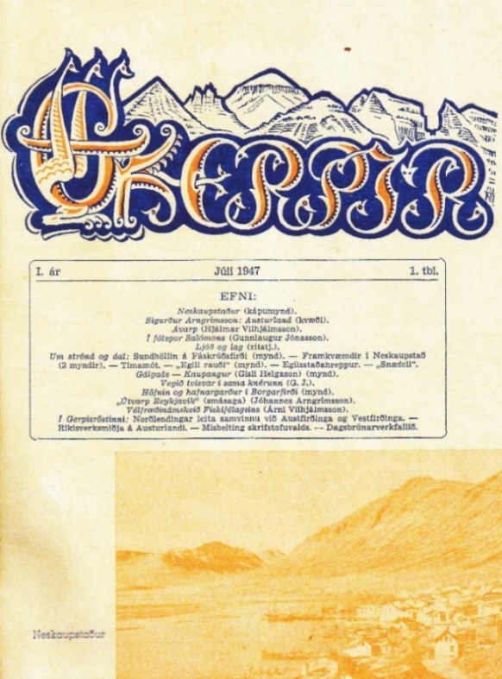

GERPIR.
Kápusíða 1. tbl. 1. árg. tímaritsins
með hinni skrautlegu
titilmynd Ríkarðs Jónssonar.
Gunnlaugur Jónasson
ritstýrði tímaritinu
á meðan það kom út 1947-1951.
Seyðisfirði 1947.

Fjórðungsþing Austurlands var stofnað 1943 að frumkvæði Gunnlaugs Jónassonar og Hjálmars Vilhjálmssonar sýslumanns, og var Gunnlaugur forseti þess meðan það starfaði, eða til 1964. Það tók brátt að beita sér fyrir aukinni hlutdeild landshlutanna í stjórn ríkisins, einkum með skiptingu landsins í fjögur eða fimm fylki, sem hefðu eigin þing og fjárhag og vissa sjálfstjórn í eigin málum. Til að koma þessu í framkvæmd lagði Fjórðungsþingið fram drög að nýrri stjórnarskrá, og fengu samsvarandi stofnanir á Norðurlandi og Vestfjörðum í lið með sér. Gunnlaugur hafði mikið íhugað þessi mál og mun hafa átt mestan þátt í þessari nýbreytni, enda lét hann ekki sitt eftir liggja að kynna þessar tillögur í Gerpi. Smári Geirsson í Neskaupstað hefur ritað sögu Fjórðungsþingsins (36) og vísast hérmeð til hennar um starfsemi þessa félagsskapar.
Auk Gunnlaugs voru þeir bræður Hjálmar Vilhjálmsson sýslumaður og Sigurður Vilhjálmsson bóndi á Hánefsstöðum á Seyðisfirði iðnir við ritstörfin og lögðu báðir til greinaflokka sem birtust í mörgum heftum. Hjálmar ritaði um hernámið og Sigurður um fornritin, einkum Sturlungaöld. Hernámsþættir Hjálmars voru síðar gefnir út á bók. Einnig lagði Gísli Helgason í Skógargerði inn margar greinar.
Þó að útgáfa Gerpis gengi vel í byrjun, mun áskrifendum brátt hafa fækkað. Á Fjórðungsþingi 1951 kom fram að útgáfan var komin með talsverðan rekstrarhalla og var áskriftarverð þá hækkað í 50 kr. Það dugði ekki til að halda í horfinu og því var ákveðið að hætta útgáfu Gerpis 1952, en leita hófanna um stofnun nýs blaðs eða tímarits með víðtækara samstarfi, sem þó bar ekki árangur að sinni. Ekkert blað kom út á Austurlandi á þessum tíma, í mesta lagi einhverjir kosningasneplar. Austri (fyrsti) kom út 1884-1887 með 22 tbl. Austri (annar) kom út 1891-1917, Austri (þriðji) kom út 1955-2000 með 45 árg. Austurland (fyrra) kom út á Eskifirði 1907-1908 með 36 tbl. og héraðsfréttablaðið Austurland (seinna) í Neskaupstað frá árinu 1951. Það fagnaði 40 ára afmæli sínu 1991. Árið 1946 hafði Ungmenna- og íþróttasamband Austurlands (UÍA) hafið útgáfu ársrits, er nefndist Snæfell, og kom það út til 1949 með 3 árg. Ritstjóri Snæfells var Ármann Halldórsson kennari á Eiðum. Það var nokkuð fjölbreytt að efni. (50; bls. 9-46)
Gerpir brúaði visst bil í útgáfusögu Austurlands (1947-1951), þó ekki næði hann lengra lífi. Jón Benedikt segir frá því að Eiðabræður og frændi þeirra Þorsteinn Gíslason hafi myndað „Frjettafjelagið Snæfell“ þegar eyða kom í útgáfu fréttablaða á Austurlandi og brúa þurfti bilið. „Halldór Jónasson var þeim frændum innan handar og sendi reglulega fréttaskeyti austur, svo þeir gátu fylgst með gangi ófriðarins, Kötlugossins og spænsku veikinnar. Þessi skeyti eru nú í umsjá Bókasafns Seyðisfjarðar.“ (23)
Seyðisfjarðarkirkja (Bláa kirkjan)

Seyðisfjarðarkirkja (Bláa kirkjan) á Fjarðaröldu, núverandi miðbæ Seyðisfjarðarkaupstaðar á sér sögu. Dvergasteinn, á norðurströnd Seyðisfjarðar, er forn kirkjustaður (Maríukirkja) og prestssetur Seyðfirðinga, en þá jörð gaf Brynjólfur Sveinsson biskup kirkjunni.
Með lögum frá 1882 var kirkjan færð inn á Vestdalseyri (2,5 km) og hún reist á hjalla ofan við eyrina 1885. Sú kirkja fauk í ofviðri aðfaranótt 29. des. 1894 og önnur kirkja var reist tveimur árum síðar niðri á Eyrinni. Teikningu og smíði kirkjunnar niðri á Vestdalseyri annaðist norskur timburmeistari Carl Weyergang. Vestdalseyri er uþb. 3 km utan við núverandi byggð á Fjarðaröldu.
Er kom fram á 20. öldina, með vaxandi þéttbýli við fjarðarbotninn, á Búðareyri og á Öldunni var ákveðið að færa kirkjuna inn á Fjarðaröldu. Þar var kirkjan byggð, að verulegu leyti úr viðum Vestdalseyrarkirkju. Byrjað var að grafa grunninn 16. apríl árið 1921 og prófastur Suður-Múlaprófastsdæmis, sr. Jón Guðmundsson, vígði kirkjuna 6. ágúst árið 1922.
Sóknarprestur flutti frá Dvergasteini inn í kaupstaðinn árið 1938.
„Fyrir hönd safnaðarins og í hans umboði annaðist Kvenfélag Seyðisfjarðar byggingu kirkjunnar og safnaði miklu fé til kirkjubyggingarinnar“ segir í Vísitasíugerð frá 1940.
Jón Gunnlaugur Jónasson málarameistari gerði teikningar að kirkjunni og málaði hana. Kirkjan er nokkuð breytt frá forvera sínum, bætt var við kvistgluggunum og svölum og forkirkjunni með stöplinum uppaf. Yfirsmiður var Sigurður Björnsson, en Jón Vigfússon múrarameistari sá um að steypa grunninn og hinar veglegu tröppur. Þessar þrjár nefndar kirkjur voru byggðar í tíð sr. Björns Þorlákssonar. (70)
Öllum heimildum ber saman um að Jón Gunnlaugur Jónasson, málari og kaupmaður, hafi teiknað þá glæsilegu, fögru og sérstæðu byggingu, sem Seyðisfjarðarkirkja er nú. Að vísu álítur Jón Benedikt, sonarsonur Jóns málara, að Benedikt bróðir hans hafi aðstoðað hann við teikninguna, en Benedikt var þá formaður Sóknarnefndar. Hér má minna á áðurnefnda teikningu Benedikts af Eiðabænum. (18)
Jón var mikill áhugamaður um arkitektúr og Seyðisfjarðarkirkja er dæmi um hæfni hans á því sviði. Raunar mun ekki rétt að kalla hann einan höfund að því verki, því hvorttveggja var, að hann var að nokkru bundinn af viðum Vestdalseyrarkirkju og þar með etv. útliti hennar, en einnig hitt, að faðir minn mundi eftir því þegar þeir bræður Jón og Benedikt stumruðu báðir yfir teikningum kirkjunnar. Mun Benedikt því hafa átt sinn þátt í þessu sköpunarverki. (23)
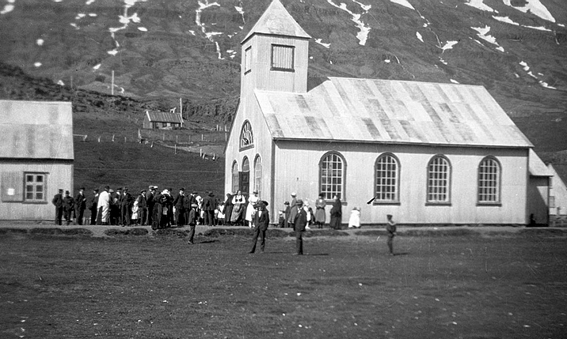
Vestdalseyrarkirkja.
Hún var rifin 1921-1922 og viðirnir fluttir inn á Fjarðaröldu.
Ljósmynd: Emelía A. Blöndal. Ljósmyndasafn Austurlands.

Í safnritinu Kirkjur Íslands (25. bindi, 2015) er ýtarleg umfjöllun um Seyðisfjarðarkirkju og leggja sex höfundar efni til hennar. Þar getur að líta margar afbragðsgóðar myndir af kirkjunni og innri gerð hennar. Þarna er birt teikning Jóns Gunnlaugs af kirkjunni frá árinu 1921. Hún sýnir suðurhlið hennar og framstafn. Teikningin er á brúnum pappír og er orðin upplituð, en þar koma þó fram öll megineinkenni kirkjunnar. Þarna er einnig birt mynd af „tillöguuppdrætti að Seyðisfjarðarkirkju“ frá árinu 1918 sem Einar Erlendsson húsasmíðameistari og arkitekt dró upp. Þá hafði þegar verið ákveðið að taka kirkjuna á Vestdalseyri niður og byggja nýja á Fjarðaröldu. Teikning Einars er að steinkirkju með sérstöku og skrautlegu sniði. Þar koma fram nokkur einkenni sem Jón G. notaði í sína teikningu, svo sem fjórir kvistgluggar á hvorri hlið, en á Vestdalseyrarkirkju voru engir slíkir. Hins vegar setur Einar turninn til hliðar við forkirkjuna, en Jón á hana miðja. Einar Erlendsson var aðstoðarmaður Rögvalds Ólafssonar arkitekts, sem lést í febrúar 1917. Einar var ráðgjafi ríkisins í byggingarmálum þar til Guðjón Samúelsson var settur Húsameistari ríkisins árið 1919. (31)
Bláa kirkjan var vígð 6. ágúst 1922. Hún var friðlýst 19. des. 2012, skv. lögum um húsafriðun, 4. grein, nr. 104/2001. Kirkjur 90 ára og eldri eru sjálfkrafa friðaðar.
Þóra Bergný Guðmundsdóttir ritar:
Mikill metnaður var lagður í kirkjubygginguna. Var Jón G. Jónasson málarameistari fenginn til að teikna hið nýja hús. Jón menntaði sig í málaraiðn í Bergen á árunum 1900-1903. Yfirsmiður var Sigurður Björnsson og með honum var Stefán Runólfsson á Ósi. Jón Vigfússon múrarameistari gerði grunninn, og hefur hann ekki haggast síðan. Nýja kirkjan á Fjarðaröldunni er ekkert lík þeirri gömlu á Vestdalseyrinni. Þó er gluggagerð með svipuðum hætti í kirkjunum. Nýja kirkjan er mun stærri, portbyggð og með kvistum. Í henni er stórt söngloft og svalir fyrir kirkjugesti. Kór og forkirkja með turni skilja sig frá sjálfu kirkjuskipinu. Kirkjan tekur um 300 manns í sæti. Jón málari hefur verið undir sterkum áhrifum frá þeirri norsku húsagerð sem ráðandi var í kaupstaðnum, og má því segja að stíll kirkjunnar sé íslenskur bárujárnssveitser. (37)
Í riti Þóru eru myndir af Seyðisfjarðarkirkju og einnig af kirkjunni á Vestdalseyri.
Hörður Ágústsson ritar:
Svipaðrar ættar er Seyðisfjarðarkirkja, síðasta stórvirki forkirkjuturngerðar, reist 1922. Hún hefur aftur á móti þá sérstöðu að smákvistir, með hálfbogagluggum, studdir stuttum flatsúlum sem standa á langbandi, prýða hliðar hennar, en fordyrishvelfing er borin uppi af heilsúlum við framstafn, auk þess sem innanbúnaður hennar er sérlega vel gerður. Höfundur hennar var Jón Gunnlaugur Jónasson (1883-1964) sem lært hafði málaraiðn í Björgvin á árunum 1900 til 1903. (21; bls. 256)
Pétur H. Ármannsson ritar:
Aðall Seyðisfjarðarkirkju, frá sjónarhóli byggingarlistar, felst í innbyrðis samræmi milli heildar-forms og ríkulegs skreytis, sem mótað er af smekkvísi og hugkvæmni. Í gerð sinni ber hún minningu um tvær fyrri kirkjur, nýstárleg stíláhrif hins norska timburmeistara Carl Weyergang, í bland við ákveðin útlitsatriði úr tillögu Einars Erlendssonar. Úr þessum efniviði tókst málarameistaranum Jóni Gunnlaugi Jónassyni að móta heilsteypt og sannfærandi verk, þótt hann hafi [að einhverju leyti] verið bundinn af stærð og útliti Vestdalseyrarkirkju. Svo vel tókst til að lærðir húsameistarar hefðu vart betur gert. Seyðisfjarðarkirkja sker sig úr íslenskum kirkjum samtíðar sinnar, en á þeim tíma var steinsteypa orðin ráðandi sem byggingarefni. Hún markar síðbúin lok hins glæsta lokaskeiðs timburhúsa í íslenskri byggingarsögu, í bænum þar sem sú hefð náði hvað hæstum hæðum og lifði lengst. Seyðisfjarðarkirkju má með réttu kalla seinustu stóru timburkirkju aldamótaáranna 1900, enda þótt byggingarár hennar sé 1922. (31; bls. 186-188)

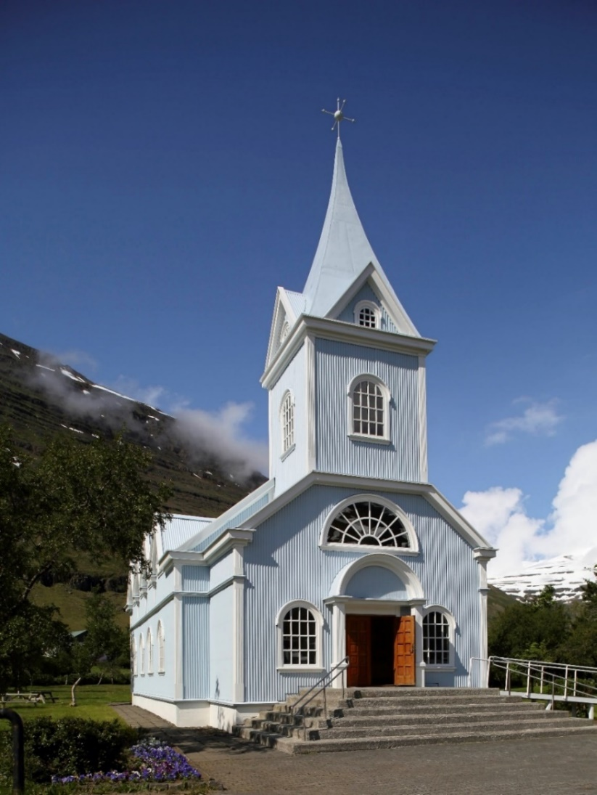
Seyðisfjarðarkirkja (Bláa kirkjan).
Mynd Ívars Brynjólfssonar ljósmyndara hjá Þjóðminjasafni Íslands
birtist í 25. bindi af Kirkjum Íslands, 2015.
Safnið lánaði myndina hingað.
Jón Gunnlaugur Jónasson átti stærstan þátt í teikningu kirkjunnar.

Endurnýjun kirkjunnar 1967 og bruninn 1989.
Seyðisfjarðarkirkja var að verulegu leyti endurnýjuð í óbreyttu formi 1967. Ragnar Emilsson húsateiknari hannaði þessa endurnýjun og Garðar Eymundsson var yfirsmiður. Á árunum 1975-77 var svo byggt safnaðarheimili við austurenda kirkjunnar. Jón Gunnlaugur málarameistari hafði kirkjuna hvíta; veggi, þak og tréverk, en um 1976 var hún máluð ljósblá og tréverk gult, en síðar hvítt. Síðan er Seyðisfjarðarkirkja landsþekkt undir nafninu Bláa kirkjan.
Þóra Bergný Guðmundsdóttir arkitekt:
Þann 20. febrúar 1989 brá Seyðfirðingum hastarlega í brún við það að reyk lagði upp frá kirkjunni. Tildrög eldsins voru þau, að unnið var við að fjarlægja málningu af gluggum með gaslampa, og hraut neisti inn í plasteinangrun í þaki. Fuðraði einangrunin upp, en eldur náði ekki að læsa sig í burðarviði kirkjunnar. Allar þiljur og innréttingar sviðnuðu og skemmdust í hitanum, og nýtt og voldugt pípuorgel sem verið hafði í kirkjunni frá 1987 gjöreyðilagðist. Ekki munaði nema hársbreidd að Seyðfirðingar misstu sitt kæra guðshús þennan dag. (37; bls. 164)

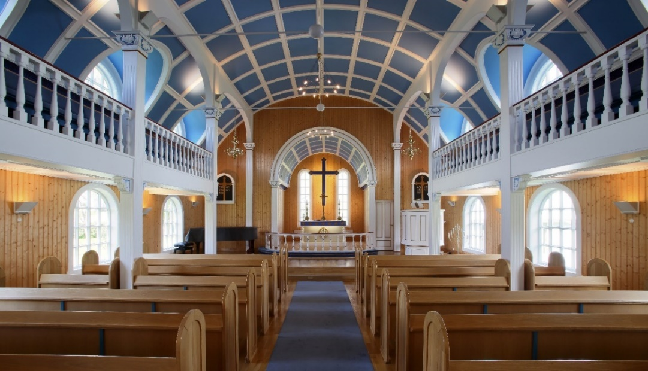
Séð inn eftir Seyðisfjarðarkirkju.
Þar er hátt til lofts og vítt til veggja.
Veggir eru klæddir ómáluðum panelborðum, en súlur, setuloft og hvelfing
eru máluð í hvítum og bláum litum. Þjóðminjasafn Íslands lánaði myndina,
sem birtist í 25. bindi af Kirkjum Íslands, 2015.

Kirkjan var endurbyggð fljótlega eftir brunann. Útliti hennar var ekki breytt, en innréttingu smávegis. Hún var nú einangruð með steinull, skipt um járnklæðningu á henni, og í stað eikarþilja inni settur grenipanill. Eikarparket var sett á gólf og masónit í hvelfingu í stað pappa áður. Einnig var skipt um kirkjubekki, settir bólstraðir bekkir í stað naktra trébekkja áður. Þá var nýtt orgel keypt hjá Frebenius í Danmörku, af sömu gerð og hið fyrra. Loks var kirkjan máluð í sama/svipuðum ljósbláum lit með hvítu tréverki. Í bláu kirkjunni hafa í mörg ár verið haldnir sumartónleikar, enda þykir hljómburður með besta móti
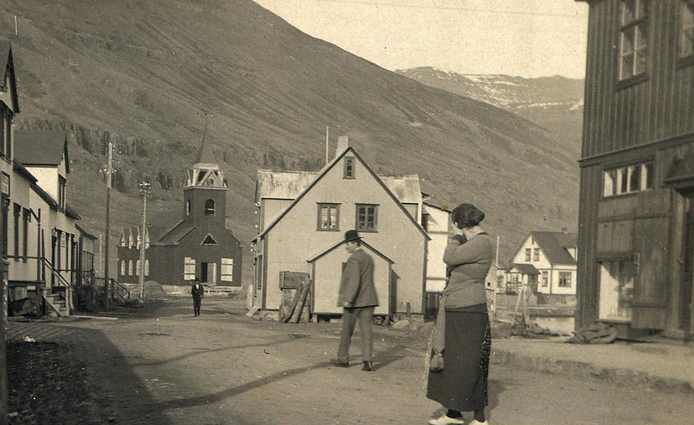
Bláa kirkjan rís og fólk á ferli 1922. (53)

Þóra Bergný Guðmundsdóttir gefur kirkjunni 4 stjörnur fyrir umhverfislegt, listrænt og sögulegt gildi og 3 stjörnur fyrir ásigkomulag: „Seyðisfjarðarkirkja er afar fögur bygging og fellur einkar vel að nærliggjandi timburhúsabyggð.“ (37; 1995)
Geir G. Þormar tréskurðarmeistari frá Geitagerði í Fljótsdal skar út öll súlnahöfuð í kirkjunni og átti drjúgan þátt í skreytingu hennar. Enn í dag nýtur kirkjan listfengi hans og handbragðs. (28)
Geir G. Þormar lærði hjá Stefáni Eríkssyni hinum oddhaga, en settist svo að á Akureyri. Sýning var haldin á verkum hans á Akureyri 1988. Geir var sonur Guttorms Vigfússonar, fyrsta skólastjóra Eiðaskóla, fyrirrennara Jónasar, föður Jóns Gunnlaugs, en þeir voru frændur.
Sólveig Sigurðardóttir (53) fv. bókavörður á Seyðisfirði segir í bréfi til Jóns Benedikts árið 2012 (23), að innri skreyting kirkjunnar hafi ekki farið forgörðum í brunanum, þó eflaust hafi hún laskast.
Kirkjan á Dvergasteini var helguð Maríu mey og telja margir Seyðfirðingar að sú helgun fylgi Bláu kirkjunni og verndi hana þegar á reynir. Enginn kirkjugarður er við Seyðisfjarðarkirkju, en þar er minnismerki um Inga T. Lárusson tónskáld, eftirlíking af hörpu, með hinu snjalla erfiljóði Þorsteins Valdimarssonar, er hefst svo: „Svanur ber undir bringudúni, banasár. Það er ævintýrið um Inga Lár.“

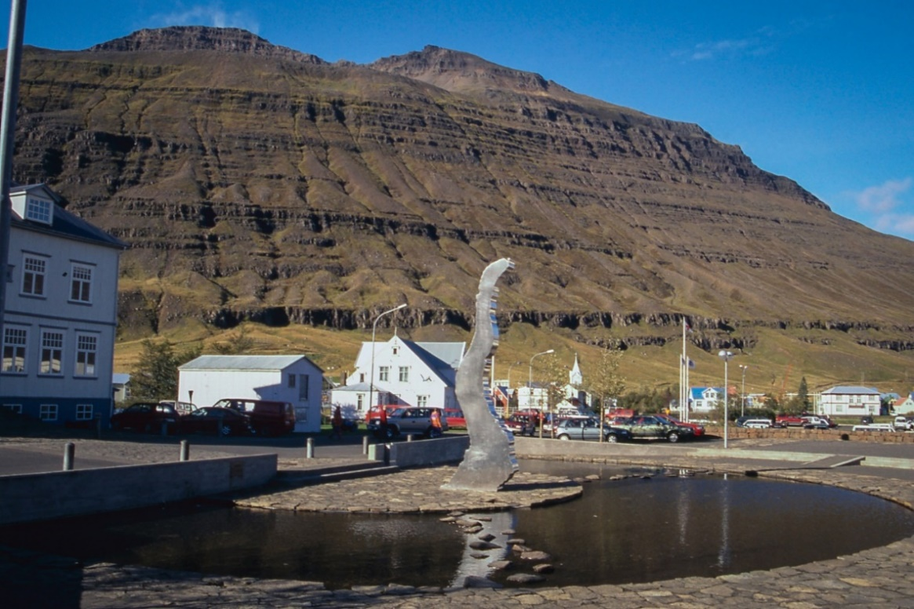
Nýja torgið í miðbæ Seyðisfjarðar var gert í tilefni aldarafmælis kaupstaðarins 1995,
teiknað af Þóru B. Guðmundsdóttur arkitekt.
Þar stendur minnismerki Kristjáns Guðmundssonar og líkir eftir lögun fjarðarins.
Lengst t.v. á myndinni sést í skólahúsið frá 1907, en þar var Halldór fyrsti skólastjóri.
Í fjarska sést í Bláu kirkjuna. Að baki gnæfir Bjólfur, eitt tignarlegasta fjall Austurlands (1012 m y.s.),
áður nefnt Býólfur eða Býhóll. Uppi á stallinum, efst á fjallinu, á Bjólfur landnámsmaður að vera heygður.
Úr fjallinu koma mikil snjóflóð. Árið 1885 varð eitt þeirra 24 manneskjum að bana,
þar á meðal Guðríði, föðursystur Eiðabræðra, sem var langamma Helga og langalangamma Más Viðars.
Ljósmynd H. Hall., 2002.

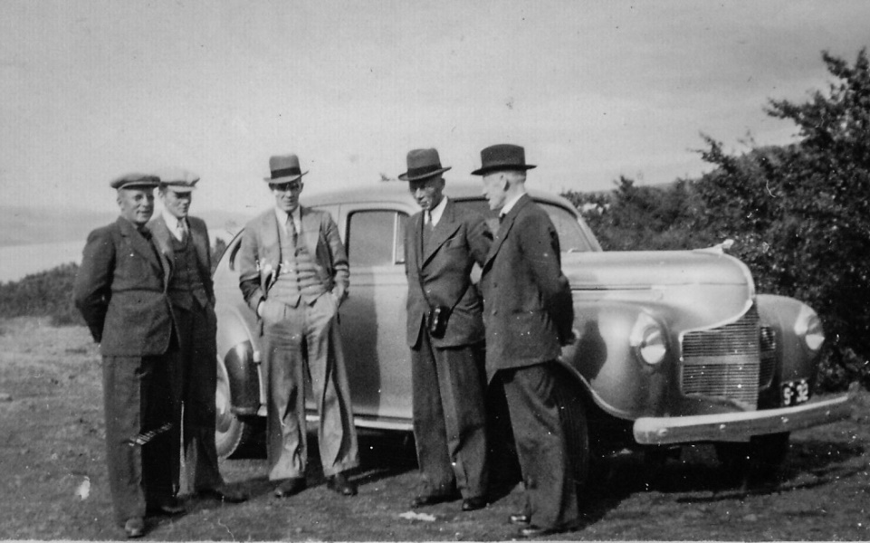
Óþekktur, Jónas Jónsson, Guðlaugur Jónsson, Halldór Jónasson, Jón Gunnlaugur Jónasson.
Dodge af 1940 árgerð var í eigu Guðlaugs. (23)

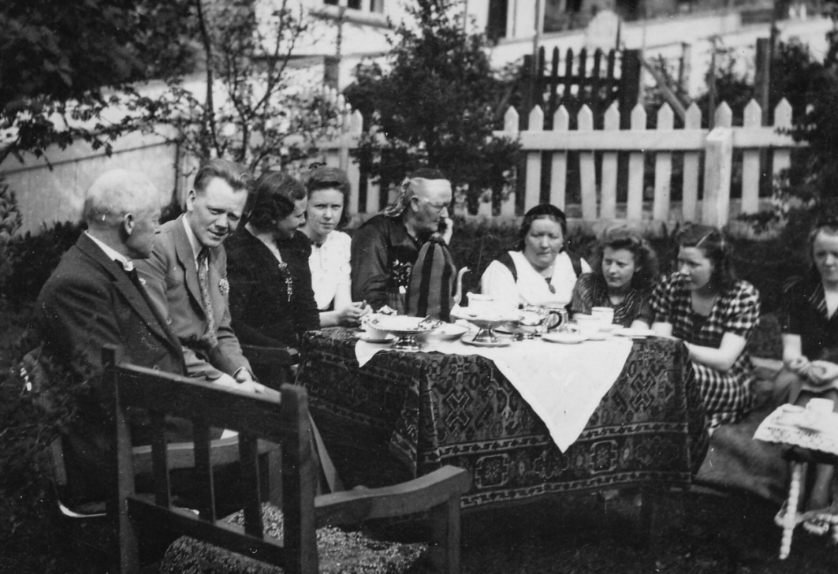
Garðveisla í Stöðvargarði á Seyðisfirði sumarið 1942.
Það voru Emil og Brynhildur sem bjuggu í Símstöðvarhúsinu.
Jón Gunnlaugur Jónasson, Jónas Jónsson, Margrét Friðriksdóttir, Herdís Jónsdóttir (Heddý),
Jónína Gísladóttir, Anna Sigmundsdóttir, Erla Beck, Guðrún Sigfúsdóttir og Sigrún Jónsdóttir. (23)

Höfundakynning

Helgi Hallgrímsson er fæddur 11. júní 1935 á bænum Holti í Fellum á Héraði. Foreldrar hans voru Hallgrímur Helgason frá Ási og Laufey Ólafsdóttir frá Holti. Móðir Laufeyjar var Guðlaug Sigurðardóttir, systir Halldóru langömmu Más Viðars. Guðríður móðir Guðlaugar var systir Jónasar á Eiðum. Foreldrar Helga fluttu í Arnheiðarstaði í Fljótsdal 1936 og stofnuðu þar nýbýlið Droplaugarstaði 1942. Þar ólst Helgi upp til fullorðinsára.
Helgi lærði líffræði í Þýskalandi, gerðist kennari á Akureyri og síðar forstöðumaður Náttúrugripa-safnsins þar. Fékkst m.a. við rannsóknir á sveppaflóru landsins og samdi Sveppabókina (2010). Helgi flutti í Egilsstaðaþorp 1987 og stundaði eftir það náttúruskoðun og sögulegt grúsk; ritaði bækurnar Lagarfljót (2005) og Fljótsdælu (2016), auk nokkurra smærri bóka og fjölda greina í blöð og tímarit. Kona hans var Kristbjörg Gestsdóttir frá Múla í Aðaldal. Hún lést 2008. Helgi og Kristbjörg áttu fjögur börn.
Jón Benedikt Guðlaugsson er fæddur á Seyðisfirði 31. des. 1959. Guðlaugur faðir hans var sonur Jóns Gunnlaugs Jónassonar, eins Eiðabræðra. Móðir Jóns Benedikts var Erla Magnúsdóttir frá Bakka í Bakkafirði. Jón flutti með foreldrum sínum til Reykjavíkur 1972, 12 ára gamall, þar sem hann hefur átt heima síðan. Jón aflaði sér fjölbreyttrar menntunar heima og í Frakklandi og hefur starfað við margskonar fjölmiðlun, þýðingar og önnur ritstörf. Hann er grúskari, bókasafnari og fræðimaður, auk þessa að vera mikill áhugamaður um tónlist.
Um aldamótin safnaði Jón öllum tiltækum heimildum um Inga T. Lárusson tónsnilling og flutti nokkur útvarpserinndi um hann með tóndæmum vorið 2002. Í framhaldi af því setti hann saman myndskreytta bók; Í fótspor Inga Lár. Bókin var aðeins ljósrituð í fáeinum eintökum og bíður útgáfu á prenti (Glettingur 30, 1, 2020). Jón Benedikt hóf að rita ævisögu Jóns Þórarinssonar frænda síns, og tók upp allmörg viðtöl við hann, en upp úr samstarfi þeirra slitnaði. Jón Benedikt er nú flugþjónn, en stundar einnig þýðingar yfir á frönsku og upplestur á hljóðbækur. Kona hans er Catherine Mercy, frönsk að uppruna, og býr hún að hluta til í Frakklandi með börn þeirra tvö.
Már Viðar Másson er fæddur í Reykjavík/Hafnarfirði 1. des. 1949. Foreldrar hans eru Nikulás Már Nikulásson bílamálari og bifreiðastjóri í Reykjavík og Þóra Þorvaldsdóttir, fædd í Hafnarfirði. Móðir hennar var María Víðis Jónsdóttir, dóttir Halldóru Sigurðardóttur, systur Guðlaugar, ömmu aðalhöfundar (sbr. ættarskrá fremst í sögunni). Jón Þveræingur Jónsson, langafi Más, var sonur Jóns Jóakimssonar bónda á Þverá í Laxárdal í S.-Þing. Meðal bræðra Jóns Þveræings var Benedikt frá Auðnum, faðir Unnar Benediktsdóttur Bjarklind skáldkonu, sem tók sér skáldanafnið Hulda.
Már lauk kennaraprófi frá Kennaraskóla Íslands 1972 og kandidatsprófi í sálfræði ásamt sérnámi í klínískri atferlissálfræði frá Uppsalaháskóla 1985. Hann er fjölmenntaður í fræðigrein sinni og hefur langa og fjölbreytta starfsreynslu á því sviði. Á yngri árum vann hann við vegmælingar, fyrst með Jóni J. Víðis, ömmubróður sínum (8 ár), en síðan á eigin vegum (7 ár). Síðustu áratugi hefur hann lagt sig eftir fróðleik um ættfólk sitt, samið um það margar ritgerðir og sett á heimasíðu sína (marvidar.com). Kona Más er Margrét Ólafsdóttir sálfræðingur. Þau eiga tvö börn. (Afmælisgrein í Mbl. 1. des. 1999).

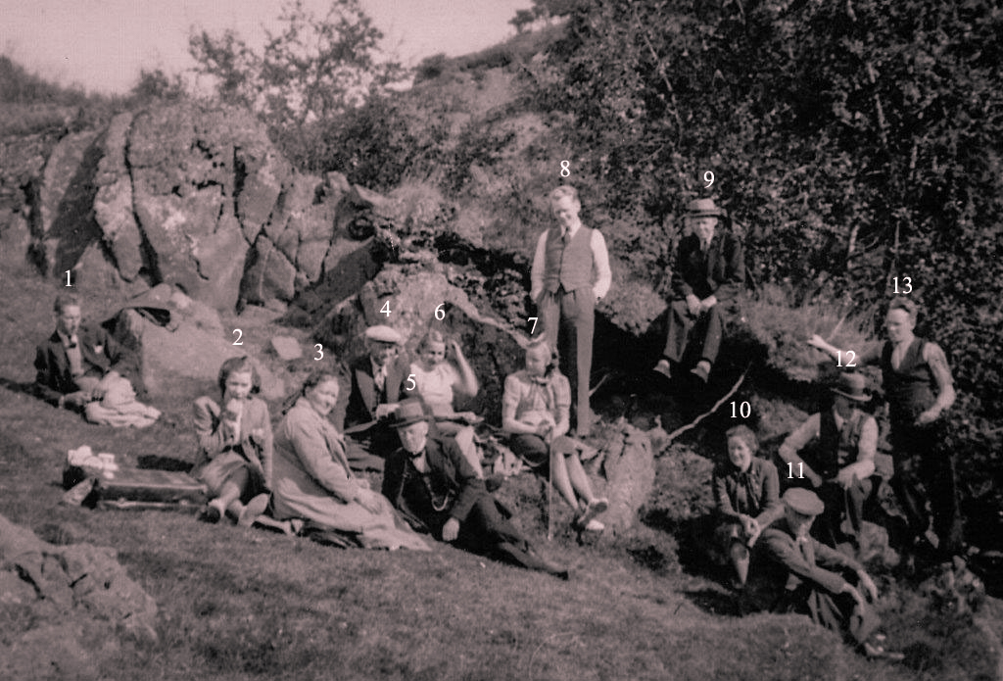
Lautarferð í Egilsstaðaskógi 1935.
1 Ernest Pettersen, 2 Guðrún Sigfúsdóttir, 3 Anna Sigmundsdóttir, 4 Emil Jónasson,
5 Jón Gunnlaugur Jónasson, 6 óþekkt, 7 Herdís Jónsdóttir, 8 Jónas Jónsson,
9 Gunnlaugur Jónasson, 10 Helga Jóhannsdóttir, 11 Benedikt Jónasson, 12 Halldór Jónasson,
13 Guðlaugur Jónsson. Bræðurnir svartletraðir. Sjá annars mannanafnaskrá. (23, 53)

Eftirmáli

Þessi ritlingur á sér langan aðdraganda og er búinn að vera lengi í smíðum. Árið 1883 var settur á fót Búnaðarskóli á Eiðum á Fljótsdalshéraði, rekinn af Múlasýslum. Hann var afhentur ríkinu og breytt í Alþýðuskóla 1918, en lagður niður með valdboði á áttræðisafmæli sínu 1998. Það kom sem reiðarslag yfir marga sem þar höfðu numið og starfað.
Þá voru stofnuð Samtök Eiðavina sem höfðu það markmið að halda uppi vegsemd og virðingu þessa forna höfuðbóls og helsta menntaseturs Austurlands í 115 ár. Var ég þar virkur þátttakandi frá byrjun, enda fv. nemandi og kennari. Eitt helsta verkefni félagsins var að koma upp „Sögustofu“ í húsakynnum Eiðaskóla, sem tókst með mikilli sjálfboðavinnu 2011. Samtökin heita nú Eiðavinir.
Af því tilefni fór ég að kynna mér heimildir um sögu staðarins. Það eru aðallega tvær bækur, þ.e. Eiðasaga Benedikts frá Hofteigi (5; 1958) og Alþýðuskólinn á Eiðum (3; 1983) eftir Ármann Halldórs-son kennara. Um 2010 tók ég meginefni þeirra saman í ágrip af heildarsögu Eiða og skólanna sem þar hafa starfað, sem kallast Eiðasaga í hnotskurn (125 bls.). Af henni voru gerðir útdrættir, m.a. fyrir 25 veggspjöld í Sögustofunni, og til birtingar í Eiðablaði Glettings 2010. Að öðru leyti hefur sagan ekki birst á prenti. (58a)
Í þessu grúski varð ekki hjá því komist að rekast á syni Jónasar Eiríkssonar, sem stýrði Búnaðarskólanum 1888-1906, og auk þess var frændi minn. Þeir voru sjö og kallaðir Eiðabræður. „Þeir eru mestir Eiðamenn“, segir Benedikt í Eiðasögu sinni. Einn þeirra ílentist í sveitinni og tengdist skólanum, en fimm settust að á Seyðisfirði, sem þá var höfuðstaður Austurlands, og létu mjög til sín taka á flestum sviðum atvinnu- og menningarmála á fyrri hluta síðustu aldar.
Árið 2012 fór ég að draga saman efni um þá bræður. Þá vildi mér það til happs að kynnast Jóni Benedikt Guðlaugssyni, sonarsyni Jón Gunnlaugs, sem var einn þeirra bræðra, og milli okkar stóðu lífleg bréfaskipti í heilan áratug, þar sem hann miðlaði mér af þekkingu sinni um afa sinn og afabræður. Á þeim upplýsingum byggist þessi pistill að miklu leyti, og án þeirra hefði hann varla orðið til. Jón hefur nú fallist á að vera meðhöfundur ritsins.
Áður hafði ég tekið upp bréfasamband við annan frænda okkar, Má Viðar Másson sálfræðing í Reykjavík. Hann er afkomandi Guðríðar, systur Jónasar á Eiðum, í fjórða lið. Hann hafði komið sér upp heimasíðu á netinu og var að færa þar inn ýmsan fróðleik um ættfólk sitt. Ég var þá að semja æviágrip Þóru M. Sigurðardóttur ömmusystur minnar, en hún bjó lengi í útlöndum og er stundum kölluð Egyptalandsfari. Ég sendi honum þessa ritgerð, sem hann endurbætti og setti á heimasíðu sína með myndum. Þóra Þorvaldsdóttir, móðir Más, heitir í höfuð Þóru M. Sigurðardóttur, frænku sinni.
Um 2015 sendi ég Má Viðari frumdrög að þessum pistli um Eiðabræður, sem hann lagfærði á sama hátt og Þórusöguna. Þá komu einnig nokkrar athugasemdir frá Jóni Benedikt. Árið 2019 sendi ég Má Viðari nýja og endurbætta gerð, ásamt myndum sem Jón Benedikt og Sólveig Sigurðardóttir lögðu til. Már tók þetta ritverk enn á ný til rækilegrar endurskoðunar. Hann umskrifaði hluta textans, færði til efnisgreinar og bætti við ýmsu efni og myndum. Þar með var hann orðinn annar meðhöfundur ritsins, sem nú er orðið mun bitastæðara en áður. Auk þess hefur hann annast umbrot þess. Kann ég honum miklar þakkir fyrir þetta framtak.
Sólveig Sigurðardóttir fyrrverandi bókavörður á Seyðisfirði hefur lengi safnað heimildum um sögu Seyðisfjarðar og dregið saman geysimikið safn gamalla og nýlegra mynda sem hún hefur óspart miðlað okkur af. Þá hefur Ljósmyndasafn Austurlands í Héraðsskjalasafni á Egilsstöðum lagt til nokkrar myndir. Ólöf Arngrímsdóttir vinkona mín leiðrétti fyrri gerð handrits. Auk Sólveigar hafa Seyðfirðingarnir Jóhann Grétar Einarsson og Þóra Guðmundsdóttir litið yfir síðustu gerðina.
Nýlega er komin af stað áætlun um ritun á sögu Seyðisfjarðar, sem aðeins er til í brotum. Vonast ég til að þessi samantekt um Eiðabræður geti orðið innlegg í það verkefni.
Egilsstöðum í júlí 2023. Helgi Hall.

Ritaskrár Eiðabræðra

Hér eru skráðar greinar og ritgerðir Eiðabræðra sem birst hafa í tímaritum, bókum og bæklingum, en mjög fáar blaðagreinar, sem þó er vitað að þeir sömdu og fengu birtar. Væri þarft ef einhver tæki sig til og skráði þær. Þær mun líklega flestar að finna á netinu (timarit.is).
Hér eru bræðurnir í aldursröð og efnið í stafrófsröð titla eða fyrirsagna.
Halldór Jónasson
Bréf frá stjórnmálafélaginu á Seyðisfirði til íbúa Austurlands. 13 bls. Seyðisfirði, 1908.
Félagshugsjónirnar og valdasóknin. Eimreiðin 53 (1947), bls. 214-216.
Flug á Íslandi. Fréttir, 6. sept., 1918.
Frjáls þjóðborgarastefna. Eimreiðin 53 (1947), bls. 39-48.
Fylkjamálið og stjórnarskráin. Gerpir 3. árg. (6), júní, 1949, bls. 2-3.
Hvað líður þjóðræðinu? Eimreiðin 54, 1948, bls. 105-109.
Ið eða hið. Lesbók Morgunblaðsins 30. árg., 1953, bls. 362-363.
Ísland 1947. Stutt yfirlit. Eimreiðin 54 (1948), bls. 213-223.
Íslensk söngbók, 1911, með Benedikt Jónassyni bróður sínum.
Íslenskt söngvasafn fyrir harmonium I-II, 1915-17, með Sigfúsi Einarssyni tónskáldi. Síðara heftið er kallað Fjárlögin, eftir teikningu Ríkarðs Jónssonar á kápu.
Leitað að sannleikanum. Í: Vilhjálmur S. Vilhjálmsson: Við sem byggjum þessa borg III. bindi. Setberg. Reykjavík, 1958, bls. 103-132. Eins konar viðtal, þar sem Halldór rekur æviferil sinn.
Livingstone, David (1813-1873). Ævisaga. Þýdd af Halldóri Jónassyni. Reykjavík, 1916.
Nýskipan stjórnarfarsins. Eimreiðin 51 (1945), bls. 15-18.
Próf. Sveinbjörn Sveinbjörnsson tónskáld. Eftir Halldór Jónasson. Heimir – söngmálablað, 3. hefti, 3. árgangur, 1937, bls. 42-50. Jón Þórarinsson vitnar nokkrum sinnum í þessa grein í bók sinni; Sveinbjörn Sveinbjörnsson. Ævisaga. Reykjavík, 1969. (25)
Salazar, stjórnandi Portúgals. Eimreiðin, 53 (1947), bls. 297-298.
Skilnaðarstefnan fjörutíu ára. Viðtal ritstjóra, Sveins Sæmundssonar, við Halldór. Eimreiðin 52 (2), 1946, bls. 101-108. Í þessu viðtali gerir Halldór nánari grein fyrir viðhorfum sínum í sjálfstæðismálinu og Þjóðræðisstefnu sinni. (54)
Skírnir. Þrír ritdómar í 107. árg. (1933), bls. 243-244. (Efnisskrá tímarita Bókmenntafélagsins).
Þjóðríkið. 87 bls. bæklingur. 2. pr. Reykjavík, 1942. Líklega kom 1. prentun einnig út það ár. (43)
Þá mun vera fjöldi greina eftir Halldór í þeim blöðum sem hann ritstýrði. En einnig í Morgun-blaðinu og Vísi, eins og fram kemur í ofanrituðu æviágripi. Það bíður betri tíma að skrásetja það.
Jón Gunnlaugur Jónasson
Engin skrif hafa fundist. En hljóðupptökur með rödd hans eru til. Afrit er varðveitt á Héraðs-skjalasafni Austfirðinga á Egilsstöðum.
Benedikt Jónasson
Gengið á Snæfell. Gerpir 2 (12), 1948, bls. 22-28.
Íslensk söngbók, 1912, með Halldóri bróður sínum. Sjá Halldór.
Íslenzkar þjóðsögur og sagnir Sigfúsar Sigfússonar. Útgefandi I.-III. bindis, 1922-1925.

Þórhallur Jónasson
Drög að sögu Eiðaskóla. „Er seint þeirra nöfn að telja, sem hér hafa lagt lið með áhuga og fróðleik, en þó er þar fremstan að telja Þórhall Jónasson hreppstjóra á Breiðavaði í Eiðaþinghá, sem, eins og fram kemur í bókinni, hafði gert nokkur drög að sögu skólans er hann var 50 ára 1933 og er allra manna kunnugastur skólanum frá því fyrir aldamót.“ Þetta segir Benedikt Gíslason frá Hofteigi í formála Eiðasögu sinnar. (5)
Kaupfélag Héraðsbúa 40 ára. Þorsteinn Jónsson kaupfélagsstjóri sextugur. Gerpir 3 (7-8): 1-16. 1949.
Markaskrá Múlasýslna. Þórhallur vann að söfnun eyrnamarka og bjó markaskrána undir prentun á árunum 1915 til 1955, á fimm ára fresti. Var það hið mesta nákvæmnisverk.
Samræður um Jónatanshúsið á Eiðum (með Ármanni Halldórssyni). - Múlaþing 4, 1969, bls. 4-25. Þórhallur segir frá, en Ármann ritar og bætir við ýmsu úr heimildum. (2)
Þættir úr samvinnusögu Fljótsdalshéraðs. Sérprentun úr Samvinnunni. 80 bls. Rvk., 1940.
Gerpir. Líklega eru fleiri greinar eftir Þórhall í Gerpi, en ekki hefur gefist tóm til að leita að þeim, enda engin höfunda- eða efnisskrá til um það tímarit.
Gunnlaugur Jónasson
Alheimsgátan. Gerpir 4 (12): 24-30. 1950.
Atómsprengjur og áróðurskenningar. Gerpir 4 (3): 1-9. 1950.
Auður og mannaforráð. Gerpir 4 (8-9): 2-10. 1950.
Áætlunin mikla. Gerpir 2 (10): 2-5. 1948
Barrskógar á Íslandi. Gerpir 3 (12): 11-18. 1949.
Byggðasjálfstæði. Gerpir 3 (10-11): 11-30. 1949.
Dreifing þjóðfélagsvaldsins. Gerpir 2 (7): 2-5. 1948.
Dýrkun falsguðanna. Gerpir 5 (8-9): 2-9. 1951.
Fylkjamálið og stjórnarskráin. Gerpir 3 (6): 2-3. 1949.
Harmsaga hugsjónanna. Gerpir 5 (5): 2-8. 1951. Endurpr. í Glettingi 5 (2), bls. 18-22. 1995.
Herkví þagnarinnar. Gerpir 2 (6): 1-4. 1948.
Hvað veldur styrjöldum? Sunnudagsblað Morgunblaðsins, 27. febr., 1972, bls. 16-17 og 23.
Í fótspor Salómons. Gerpir 1 (1): 3-12. 1947.
Íslenska lýðveldið í ógöngum. Gerpir 1 (3): 15-19. 1947.
Lýðræði og kosningar. Gerpir 3 (10-11): 1-7. 1949.
Misbeiting stjórnvalds. Gerpir 4 (10-11): 1-13. 1950.
Nú hlýnar um strönd og dal. [Um loftslagsbreytingar]. Gerpir 5 (2): 1-9. 1951.
Nýskipun héraðsmála. Gerpir 1 (2): 5-8. 1947.
Rafmagnsmálið. Gerpir 3 (2): 3-7. 1949.
Raforkuveita á Austfjörðum. Gerpir 1 (5): 1-10. 1947.
Ræktun eðlishvatanna. Gerpir 5 (12): 23-32. 1951.
Samgöngumál Austurlands. Gerpir 5 (11): 1-8. 1951.
Saga bæjarmálefna á Seyðisfirði í 50 ár. 30 bls. í Sveitarstjórnarmálum, 5. hefti. 1945.
Seyðisfjarðarkaupstaður 50 ára. 1 bls. í Sveitarstjórnarmálum, 5. hefti. 1945.
Skipulag Alþingis. Gerpir 2 (11): 1-5. 1948.
Stéttabaráttan. Gerpir 4 (7): 2-13. 1950.
Stjórnmálasamtök. Fyrri grein. Valdaskeið minnihlutanna. Gerpir 3 (4): 2-8. 1949.
Stjórnmálasamtök. Síðari grein. Flokkaskipun. Gerpir 3 (5): 2-7. 1949.
Vegið í sama knérunn. Gerpir 1 (1): 19-23. 1947.
Verðbólgan og atvinnuvegirnir. Gerpir 3 (3): 1-3. 1949.
Verslunareinokunin nýja. Gerpir 2 (5): 1-6. 1948.
Vindmyllurnar. Gerpir 2 (4): 1-6. 1948.
Gerpir. Gunnlaugur var ritstjóri tímaritsins Gerpis árin 1947-1951. Hér í þessari upptalningu eru skráðar helstu greinar hans í tímaritinu, um þjóðfélagsmál og almennt efni. Auk þess ritaði hann fjölda stuttra fréttagreina, sem ekki eru skráðar hér.

Emil B. Jónasson
Í minningu „lífskúnstners“. Þáttur um og eftir Emil B. Jónasson. 10 bls. handrit í fórum Jóns Benedikts Guðlaugssonar.
Friðrik Jónasson
Ég hélt mest uppá kennsluna. Rætt við Friðrik Jónasson kennara og bókbindara. Auðunn Bragi Sveinsson. Heima er bezt, 49 (1), júní, bls. 205-213. 1999.
Hugleiðingar um líkamsrækt. Foreldrablaðið, 1. tbl. (1966), bls. 20-24.

Heimildaskrá

- Auðunn Bragi Sveinsson. „Ég hélt mest upp á kennsluna.“ Rætt við Friðrik Jónasson kennara og bókbindara. Heima er bezt, 49. árg. (6), bls. 205-213. Júní 1999.
- Ármann Halldórsson og Þórhallur Jónasson: Samræður um Jónatanshúsið á Eiðum. Þórhallur segir frá, en Ármann ritar og bætir við ýmsu úr heimildum. Múlaþing 4, bls. 4-25. 1969. Teikning Benedikts, sem fylgdi greininni, og birtist framarlega í þessari grein, birtist síðan í Eiðablaði Glettings 2010 (18, bls. 13).
- Ármann Halldórsson: Alþýðuskólinn á Eiðum. 278 bls. Reykjavík, 1983.
- Ásdís Jóhannsdóttir: Gamla húsið á Breiðavaði. Austur-Glugginn 12 (2), 11. jan. 2013.
- Benedikt Gíslason frá Hofteigi: Eiðasaga. 512 bls. Reykjavík, 1958.
- Benedikt Jónasson og Halldór Jónasson: Íslensk söngbók. 1911, 2. útg. 1915, 3. útg. 1917.
- Brynleifur Tobíasson: Hver er maðurinn? I.-II. bindi. Reykjavík, 1944.
- Eiðar. Skýrslur Alþýðuskólans á Eiðum. 1950-1953.
- Eiríkur Sigurðsson: Með oddi og egg. Minningar Ríkarðs Jónssonar listamanns. Í bókinni segir frá því hvernig Sigfús Sigfússon þjóðsagnasafnari kynntist Þorvaldi Tómasi Bjarnasyni kaupmanni í Hafnarfirði. Skuggsjá. Reykjavík, 1972.
- Handrit Jóns Benedikts Guðlaugssonar þar sem hann segir af Emil B. Jónassyni: Í minningu lífskúnstners. 10 bls. Efni er m.a. sótt í sendibréf Emils.
- Finnur N. Karlsson: Glatt er á Gálgaás. Glettingur 2 (1), bls. 31-33. 1991.
- G.H. sem er Guðmundur Hannesson (1866-1946), læknir í Reykjavík, skrifaði ritdóm um Þjóðríki Halldórs Jónassonar í Skírni, 117. árg. 1943. Birtur hér á bls. 43.
- Gerpir. Mánaðarrit. Ritstjóri: Gunnlaugur Jónasson. Kom út á Seyðisfirði árin 1947-1951. Þar birtust m.a. Seyðfirskir hernámsþættir Hjálmars Vilhjálmssonar.
- Grétar Fells: Halldór Jónasson frá Eiðum. Minningarorð. Alþýðublaðið, 18. jan., 1966.
- Guðbjörg Snót Jónsdóttir: Emil Jónasson. Minning. Alþýðublaðið og Mbl. 18. des., 1987. Minningargreinarnar í Mbl. eru fullar af fróðleik um þau hjónin, Emil og Brynhildi. Þar er m.a. grein Jóns Benedikts Guðlaugssonar sem vitnað er beint til hér.
- Guðmundur Gíslason: Gunnlaugur Jónasson. Minning. Mbl. 16. nóv., 1991. Sjá (39)
- Halldór Jónasson: Leitað að sannleikanum. Í Vilhjálmur S. Vilhjálmsson: Við sem byggjum þessa borg III. bindi. Bls. 103-132. Setberg. Rvk., 1958.
- Helgi Hallgrímsson: Brot úr sögu Eiðaskóla. Glettingur (Eiðablað), 20. árg. (1), bls. 12-26. 2010.
- Helgi Hallgrímsson: Eiðahólmi og ljósaskipti á leiðum. Skógræktarritið, 2. tbl., bls. 56-63. 2010.
- Helgi Hallgrímsson: Náttúrufar Eiðasvæðis á Héraði. Glettingur (Eiðablað), 20. árg. (1), bls. 6-11. 2010.
- Hörður Ágústsson: Íslensk byggingararfleifð I. Ágrip af húsagerðarsögu 1750-1940. Hið íslenska bókmenntafélag. Reykjavík, 2000.
- Jón Benedikt Guðlaugsson: Í fótspor Inga Lár. Ýmis skrif og endurminningar nokkurra samferða-manna um tónskáldið Inga T. Lárusson (1892-1946). Saman tekið 1995-2000. Handrit á 225 bls. Myndskreytt. Heftið var aðeins ljósritað í fáeinum eintökum og bíður útgáfu á prenti. Jón Benedikt flutti nokkur útvarpserindi um Inga Lár með tóndæmum vorið 2002.
- Jón Benedikt Guðlaugsson: Ýmis bréf, myndir og samtöl sem nýttust við gerð þessarar saman-tektar. Jón ýtti á að Pétur Ármannsson arkitekt skoðaði Breiðavaðshúsið 2011.
- Jón Hnefill Aðalsteinsson: Aldrei hef ég þurft að þræða annarra spor. Ævi og starf Sigfúsar Sigfússonar þjóðsagnaritara. Íslenskar þjóðsögur og sagnir, 2. útg., XI. bindi, bls. 121-199. Útgáfuár er 1993.
- Jón Þórarinsson: Sveinbjörn Sveinbjörnsson. Ævisaga. 262 bls. Jón hafði aðgang að grein Halldórs Jónassonar um Sveinbjörn. A.B. Reykjavík, 1969. (62)
- Jökull Pétursson málarameistari: Jón G. Jónasson kaupmaður á Seyðisfirði áttræður. Mbl., 5. febr., 1963.
- Jökull Pétursson málarameistari: Minningargrein. Jón G. Jónasson kaupmaður á Seyðisfirði. Mbl., 5. febr., 1964.
- Kristján Róbertsson: Byggðarsaga Seyðisfjarðar. Fyrra bindi. 245 bls. Útg.: Seyðisfjarðarbær, 1995.
- Leifur Magnússon: Aðdragandi flugs á Íslandi. Um þátt Halldórs í upphafi flugs hér á landi. Mynd af Halldóri fylgir með greininni. Mbl. 6. sept., 2018.
- Páll Halldórsson: Íslenskt söngvasafn. Í Heimi – söngmálablaði, bls. 16-21. 1937.
- Pétur H. Ármannsson: Seyðisfjarðarkirkja. Kirkjur Íslands, 25. bindi, bls. 160-218. 2015.
- Sr. Pétur Magnússon frá Vallanesi: Halldór Jónasson frá Eiðum. Minningargrein. Mbl. 18. jan., 1966.
- Sigfús Sigfússon: Íslenskar þjóðsögur og sagnir. I-IV bindi voru gefin út á Seyðisfirði og í Hafnarfirði 1922-1933. Seinni bindi voru gefin út í Reykjavík 1945-1958 og ný og vönduð útgáfa í Reykjavík 1982-1993.
- Sigurður Arngrímsson: Benedikt Jónasson á Seyðisfirði. Minningargrein. Mbl. 22. maí, 1959, bls. 23.
- Smári Geirsson: Frá eldsmíði til eleksírs. Iðnsaga Íslendinga. Reykjavík, 1989.
Þessi eru nefnd til sögunnar varðandi bókband Þórhalls Jónassonar: Guðlaug Þórhallsdóttir, viðtal 19. júlí 1989. Guðmundur Magnússon, viðtal 19. júlí 1989. Vigfús Ólafsson, viðtal 3. júlí 1989.
- Smári Geirsson: Samstarf á Austurlandi. Saga Fjórðungsþings Austfirðinga 1943-1964 og Sambands sveitarfélaga á Austurlandi 1966-2006. 562 bls. Hólar og Samband sveitarfélaga á Austurlandi, 2010.
- Þóra Bergný Guðmundsdóttir arkitekt: Húsasaga Seyðisfjarðarkaupstaðar. Safnastofnun Austurlands og Seyðisfjarðarkaupstaður. 464 bls., auk 4urra korta. Seyðisfirði, 1995. Frá Bláu kirkjunni segir á bls. 162-164.
- Þórarinn Þórarinsson skólastjóri Eiðaskóla: Þórhallur Jónasson Breiðavaði. Minningargrein. Íslendingaþættir Tímans 2 (20), nr. 32, 21. nóv., 1969.
- Gunnlaugur, Kristín Theodóra, Vilhelmína, Þóra Lind, Axel Emil og Hjalti: Gunnlaugur Jónasson. Minningargrein í Mbl. 16. nóv., 1991. Sjá (16)
- Vilhjálmur S. Vilhjálmsson: Við sem byggðum þessa borg, 3. bindi, Rvk., 1958. Þar rekur Halldór Jónasson ævisögu sína í megindráttum.
- Ólafur Friðriksson: Frá Vestfjörðum til Vestribyggðar. Rvk., 1927. Sótt í Kristján Róbertsson: Byggðasaga Seyðisfjarðar, bls. 151. Seyðisfirði, 1995. (28)
- Halldór Jónasson: Flug á Íslandi. Dagblaðið Fréttir, 6. sept., 1918.
- Halldór Jónasson: Um endurreisn þjóðríkis á Íslandi (Þjóðríkið). 87 bls., 2. pr., Rvk., 1942.
- Jón G. Jónasson sjötugur. Afmælisgrein. Undirrituð „S“. Mbl. 5. febr., 1953, bls. 8.
- Snorri Lárusson: Endurminningar Benedikts Jónassonar. Handrit.
- Minningargreinar um Friðrik Jónasson. Mbl. 27. des., 2002. Þarna fylgir gott yfirlit yfir ævi Friðriks (svarta letrið). Síðan skrifa Baldur Tumi Baldursson, Björn Eðvald Baldursson, Friðrik Már Baldursson, Guðrún Margrét Baldursdóttir og Þorsteinn Baldursson um afa sinn. Þá skrifar Auðunn Bragi Sveinsson grein.
- Fimm segulbandsspólur með viðtölum Guðlaugs Jónssonar (föður Jóns Benedikts) og Jónasar Jónssonar, Jónassona, við Friðrik Jónasson. Í fórum Jóns Benedikts Guðlaugssonar. Skrásetjari (Helgi) á disk með þessum upptökum, sem Jón Benedikt sendi honum. Hljóð er mismunandi skýrt, en þar talar hver þeirra bræðra sínu máli.
- Jón Ásgeirsson ritar um Íslenskt söngvasafn (Fjárlögin) í Mbl., 9. maí, 1982. Bls. 34. Önnur útgáfa söngvasafnsins er þá nýkomin út. Jóni verður tíðrætt um afar vandaðar raddsetningar Sigfúsar Einarssonar. Sjá (57)
- Minnst á 3ju útgáfu Íslensks söngvasafns (Fjárlaganna) í smáfrétt. Mbl., 14. nóv., 1997. Sjá (57)
- Eiríkur Sigurðsson: Prentlist á Austurlandi. Í bók hans Af Sjónarhrauni frá 1976.
- Halldór Jónasson ritaði Sigurði Sigurðssyni kennara á Seyðisfirði bréf frá Seyðisfirði 1908 og frá Reykjavík 1920-1924.
- Áslaug, Jónas, Hallfríður, Lárus og Jón Gunnlaugs-börn. Nokkur orð um Emil Brynjólf Jónasson. Þetta er löng og góð grein um sögu Eiðabræðra og fjölskyldna þeirra. Mbl. 18. des., 1987.
- Sólveig Sigurðardóttir fv. bókavörður á Seyðisfirði. Hún útvegaði nokkrar myndir í þessa sögu og leitaði að nöfnum fólksins í lautarferð í Egilsstaðaskógi.
- Skilnaðarstefnan fjörutíu ára. Viðtal Sveins Sæmundssonar ritstjóra við Halldór Jónasson. Eimreiðin 52 (2), bls. 101-108. 1946.
- Bréf Halldórs Jónassonar til frænku sinnar, Þóru M. Sigurðardóttur Egyptalandsfara, 3. jan., 1894. Þá var Halldór 13 ára.
- Lesa má um Guðlaugu Þórhallsdóttur í Mbl. 16. desember 2001 og um Jóhann Magnússon mann hennar á bls. 30 í Mbl. 7. júní, 2014.
- Íslenskt söngvasafn fyrir harmonium I-II. 1915-16. Önnur útgáfa kom út 1982. 3ja útgáfa kom út 1997. Útgáfur tvö og þrjú komu báðar út í einu bindi, en voru að öðru leyti óbreyttar frá fyrstu útgáfu, nema hvað Jón Ásgeirsson ritaði formála þeirra. Söngvasafnið er verk Halldórs Jónassonar. Raddsetningu fyrir orgel (og jafnvel píanó) annaðist Sigfús Einarsson dómkirkju-organisti í Reykjavík og tónskáld - af mikilli vandvirkni.
- Helgi Hallgrímsson:
A. Eiðasaga í hnotskurn. Ágrip af sögu Eiða frá upphafi til 2010. Byggt á Eiðasögu Benedikts Gíslasonar (5) og Sögu Alþýðuskólans (3). Handrit frá 2012, 130 bls.
B. Brot úr sögu Eiðaskóla. Eiðablað Glettings, 20. árg., 2010, bls. 12-26.
C. Eiðasaga 1000-1998. Fjölritaður bæklingur með myndum af 20 veggspjöldum í Sögu-stofunni á Eiðum, en henni komu Samtök Eiðavina á fót um 2010. Skúli Björn Gunnarsson setti sýninguna upp - með myndum og texta úr Eiðasögu í hnotskurn.
Sjá einnig: eidavinir.wordpress.com/
- Organistablaðið birti grein um Árna Beintein Gíslason (1869-1897) í 3. tbl. 1969. Árni var söngstjóri og lagahöfundur. Hann var mikill áhugamaður um söfnun þjóðlaga og útgáfu íslenskrar söngsögu. Hér er vitnað í óútgefið handrit. Það voru fleiri en Halldór sem vissu af honum. Bjarni Þorsteinsson á Siglufirði minnist hans t.d. Árni lést ungur maður.
- Hugurinn einatt hleypur minn. Kveðskapur og æviferill Guðnýjar Árnadóttur; Skáld-Guðnýjar. Kvæðasafn. Ítarleg ritgerð um kveðskap hennar og æviferil eftir Helga Hallgrímsson og Rósu Þorsteinsdóttur fylgir. 180 bls. Félag ljóðaunnenda á Austurlandi, 2020.
- Byggðasafn Seyðisfjarðar. Áskorun Gunnlaugs Jónassonar og 3ja annarra manna til Seyðfirðinga um stofnun byggðasafns árið 1943. Áskorunin er öll birt hér. Skjalið fannst í Héraðsskjalasafni Austurlands á Egilsstöðum í október 2021. (Nr. Sey 9.9).
- Próf. Sveinbjörn Sveinbjörnsson tónskáld. Halldór Jónasson ritaði um tónskáldið í Heimi – söngmálablað, 3. hefti, 3. árgang, 1937, bls. 42-50. Jón Þórarinsson vitnar nokkrum sinnum í þessa grein í bók sinni; „Sveinbjörn Sveinbjörnsson. Ævisaga“. Reykjavík, 1969. (25)
- Gunnhildargerðisætt. Niðjatal Sigmundar Jónssonar og Guðrúnar Ingibjargar Sigfúsdóttur. Anna Sigmundsdóttir, dóttir þeirra, var eiginkona Jón Gunnlaugs Jónassonar og því amma Jóns Benedikts Guðlaugssonar. Sögusteinn. Rvk., 1985.
- Minningargrein um Helgu Jóhannsdóttur seinni konu Benedikts, eftir Valgerði Gestsdóttur Yates. Mbl. 17. okt. 1969, bls. 22.
- Viðtal við Önnu Katrínu Emilsdóttur eftir kandidatspróf hennar í læknisfræði. Þar kemur fram að Anna varð næsthæst nemenda og eina konan meðal þeirra. Hún nefnir Bandaríkin sem næstu höfn. Mbl. 14. júní 1964, bls. 3.
- Lúðrafélag Seyðisfjarðar fer í hljómleikaför til Reyðarfjarðar. S.B. segir frá ferðinni í Austra, XXI árg., Nr. 36. Seyðisfirði, 9. september 1911.
- Minningargrein um Albert Imsland. Þar má lesa um Imslandfjölskylduna. Páll Imsland í Mbl. 31. maí 1988.
- Ættir Austfirðinga I-IX, 1953-1968.
- Brynleifur Tobíasson: Hver er maðurinn? 1. bindi. Reykjavík, 1944.
- Kirkjur og kirkjugöngur í Múlaprófastsdæmi. Sr. Vigfús Ingvar Ingvarsson tók saman. 48 síður með mörgum litmyndum. Ekki er vitnað beint í bæklinginn alls staðar. Héraðsnefnd Múla-prófastsdæmis. Héraðsprent, 2011.
- Austfirðir frá Reyðarfirði til Seyðisfjarðar. Hjörleifur Guttormsson ritar. Árbók F.Í. 2005.
- Ísarans meiður á Eiðum. Þórarinn Þórarinssson skólastjóri á Eiðum. Um járnvinnslu Eiðabænda fyrr á tímum og hagnað þeirra af þeirri starfsemi. Múlaþing 10, 1980.
- Magnhildur Björnsdóttir á Héraðsskjalasafni Austfirðinga aðstoðaði við söfnun mynda og bætti myndatexta. Þess er ekki getið sérstaklega við myndirnar.
- Þorvaldur S. Þorvaldsson (1933) útvegaði þessa auglýsingu. Hann er sonur Þorvalds Tómasar Bjarnasonar í Þorvaldarbúð í Hafnarfirði.
- Fjárlögin með Gadus Morhua. Tríó með þessu nafni hélt tónleika í Hafnarfjarðarkirkju 23. sept. 2023 þar sem það „réðist til atlögu við íslensku fjárlögin, söngvasafn Sigfúsar Einarssonar og Halldórs Jónassonar frá árunum 1915-1916. Söngvasafnið var svo vinsælt að upp úr því var sungið á hverju heimili áratugum saman. Vinsældir fjárlaganna eru ef til vill að dala með minnkandi söng á heimilum. Óneitanlega eru þau þó enn kær og flestum kunn“. Þetta voru þau Eyjólfur Eyjólfsson söngvari og flautuleikari, Björk Níelsdóttir söngkona og Steinunn Arnbjörg Stefánsdóttir skáld og sellóleikari. Mbl. 23. sept. 2023.

Mannanafnaskrá

Ekki er víst að öll nöfn Heimildaskrár séu hér.
Nöfn bræðranna eru feitletruð hér í þessari skrá.

Aðalsteinn Höskuldsson var maður Bjarkar Helgu Friðriksdóttur, Jónassonar.
Alda Guðbrandsdóttir er kona Magnúsar Jóhannssonar, dóttursonar Þórhalls. Þau eiga hús á Breiðavaði.
Alexander Jóhannesson átti þátt í stofnun Flugfélags Íslands ásamt Halldóri Jónassyni og ýmsum athafnamönnum árið 1919.
Alfred Lehmann var kennari Halldórs í Kaupmannahöfn.
Anna Jónsdóttir var kona Þórarins Benediktssonar. Meðal barna þeirra var Jón Þórarinsson tónskáld, sem kemur hér við sögu.
Anna Katrín, einkadóttir Emils, læknir á Florida. Hún hlaut námsstyrk úr sjóði ömmu og afa.
Anna Sigmundsdóttir Jónssonar bónda í Gunnhildargerði var eiginkona Jóns G.
Auðunn Bragi Sveinsson átti viðtal við Friðrik í Heima er bezt. (1)
Ágúst á harmoniku sem Halldór telur brúklegri til leiks undir dansi en þá sem hann hafði nú eignast.
Ágúst H. Bjarnason fékk námsstyrk Hannesar Árnasonar, sem Halldór sótti um.
Ármann Halldórsson birti, ásamt Þórhalli, grein um Jónatanshúsið á Eiðum. Þeir notuðu teikningu Benedikts. Ármann var kennari á Eiðum og ritstjóri Snæfells.
Árni Beinteinn Gíslason átti nótur í handriti, sem Halldór notaði í Íslensku söngbókina. (59)
Árni Davíðsson frá Hellisfirði var faðir Hannesar, sem námsstyrkur var kenndur við, og Halldór sótti um.
Árni Stefánsson ættfaðir Eiðabræðra. Sjá Ættartöflu á bls. 2.
Ásdís Jóhannsdóttir ritaði grein í Austur-Gluggann árið 2013 og minnti á mikilvægi þess að varðveita gamla húsið á Breiðavaði.
Ásgeir Ásgeirsson fræðslumálastjóri, síðar forseti Íslands, var kennari Friðriks.
Áslaug dóttir Gunnlaugs.
Ásmundur Guðmundsson var fyrsti skólastjóri Alþýðuskólans á Eiðum. Síðar biskup.
Ásta Árnadóttir kirkjumálari í Point Roberts lærði málaraiðn um sama leyti og Jón G.
Baldur Þorsteinsson, maður Jóhönnu Arnljótar Friðriksdóttur.
Benedikt frá Auðnum, frændi Más Viðars.
Benedikt Gíslason frá Hofteigi samdi m.a. Eiðasögu, minningarrit í tilefni 75 ára afmælis Eiðaskóla. Hann var frændi Eiðabræðra.
Benedikt Jónasson 3. Eiðabróðir. Sjá Efnisyfirlit.
Benedikt Rafnsson, Benediktssonar, ólst upp hjá Benedikt afa sínum.
Benedikt S. Þórarinsson kaupmaður í Reykjavík hvatti Sigfús Sigfússon til skrásetningar þjóðsagna.
Bergljót Sigurðardóttir, móðir Skaptasystkina. Sjá Ættartöflu á bls. 2.
Birgitta Tómasdóttir, ekkja Skúla Magnússonar frá Skarði, var matmóðir Halldórs í Reykjavík.
Bjarni Þorsteinsson, maður Hallfríðar Gunnlaugsdóttur.
Björgúlfur Gunnlaugsson, hálfbróðir Friðriks. Sjá Helgu Baldvinsdóttur.
Björk Helga (1936), dóttir Friðriks og Sigríðar Júditar.
Björk Níelsdóttir er söngvari í tríóinu Gadus Morhua. Það flutti lög úr Fjárlögunum í Hafnarfjarðarkirkju árið 2023. (75)
Björn Hallsson á Rangá studdi Eiðaskóla; „Við sláum skjaldborg um skólann!“
Björn Þorláksson, sr. í Dvergasteini bjó Halldór undir framhaldsnám.
Bogi Benediktsson kenndi á Seyðisfirði þegar Halldór var þar skólastjóri.
Borgþór, sonur Þórhalls.
Brynhildur Haraldsdóttir, kona Emils. Hét Halldóra Brynhildur.
Brynjólfur Eiríksson símaverkstjóri á Seyðisfirði skaut skjólshúsi yfir Jón Gunnlaug.
Brynjólfur Sveinsson biskup gaf Seyðfirðingum jörðina Dvergastein undir kirkjubyggingu.
Carl Weyergang, norskur timburmeistari, teiknaði kirkjuna á Vestdalseyri, en hún var að e-u leyti forveri Bláu kirkjunnar, sem nú stendur.
Catherine Mercy, eiginkona Jóns Benedikts Guðlaugssonar.
Edda Snorradóttir útskýrði myndina af Lúðrafélagi Seyðisfjarðar.
Eggert Gilfer kenndi Emil líklega á píanó. (15)
Einar Erlendsson húsasmíðameistari og arkitekt gerði tillöguuppdrætti að Seyðisfjarðarkirkju 1918. Sjá Rögnvald Ólafsson og Guðjón Samúelsson. (31)
Einar Jónsson myndhöggvari gerði vangamynd af Jónasi og Guðlaugu.
Einar Jónsson, sr. bjó Halldór undir framhaldsnám. Alþingismaður og fræðimaður á Kirkjubæ og síðar Hofi í Vopnafirði.
Einar Sigurðsson frá Hjartarstöðum er með bræðrunum á mynd (Þýskunámskeiðið).
Eiríkur Arason á Skriðuklaustri, afi Eiðabræðra. Sjá Ættartöflu á bls. 2.
Eiríkur Eiríksson frá Dagverðargerði kom að æviágripi um Sigfús Sigfússon þjóðsagnasafnara, ásamt Jóni Hnefli Aðalsteinssyni. (24). Eiríkur samdi nafnaskrár.
Elín Tómasdóttir kenndi á Seyðisfirði þegar Halldór var þar skólastjóri.
Elín Þóra Pétursdóttir Maack (1886-1960) frá Eiríksstöðum er á mynd af Þýskunámskeiði Halldórs.
Elísabet Þórarinsdóttir (1892-1919), fyrri kona Benedikts. Lést í Kph. í Spænsku veikinni.
Emelía Antonsdóttir Blöndal ljósmyndari tók mynd af Vestdalseyrarkirkju.
Emil Brynjólfur Jónasson. 6. Eiðabróðir. Sjá Efnisyfirlit.
Erla Beck var í garðveisla í Stöðvargarði á Seyðisfirði sumarið 1942.
Erla Magnúsdóttir, kona Guðlaugs Jónssonar, sonar Jóns G. Jónassonar. Móðir Jóns Benedikts.
Erlendur Þorsteinsson er á mynd með Þórhalli Jónassyni. Þeir eru báðir í glímubúningi.
Ernest Pettersen fór í lautarferð í Egilsstaðaskóg sumarið 1935.
Eyjólfur Eyjólfsson er söngvari og flautuleikari í tríóinu Gadus Morhua. Það flutti lög úr Fjárlögunum í Hafnarfjarðarkirkju árið 2023. (75)
Eyjólfur Jónsson tók mynd af Seyðisfirði um 1922-1923. Hún var notuð sem póstkort. Eyjólfur á einnig myndina af þátttakendum í Þýskunámskeiði Halldórs Jónassonar.
Finnur N. Karlsson skrifaði í Gletting um Gálgaás (Egilsstaðaþorp). (11)
Fridtjof Nansen pólfari heimsótti Seyðisfjörð. Halldór átti fund með honum.
Friðrik Eiríksson, bróðir Jónasar Eiríkssonar skólastjóra.
Friðrik Jónasson 7. Eiðabróðir. Sjá Efnisyfirlit.
Garðar Eymundsson var yfirsmiður við endurnýjun Seyðisfjarðarkirkju (1967).
Geir G. Þormar tréskurðarmeistari frá Geitagerði í Fljótsdal skar út súluhöfuðin í Seyðisfjarðarkirkju. (28)
Gísli Helgason frá Geirólfsstöðum, maður Jónínu Hildar Benediktsdóttur. Þau eru foreldrar Benedikts frá Hofteigi, sem kemur hér við sögu.
Gísli Helgason í Skógargerði ritaði iðulega í Gerpi.
Gísli Lárusson er með bræðrunum á mynd (Þýskunámskeiðið).
Grétar Fells ritaði minningargrein um Halldór. (14)
Grímur Ormsson ættfaðir Eiðabræðra. Sjá Ættartöflu á bls. 2.
Gróa Guðjónsdóttir var móðir Jóhanns Grétars Einarssonar, fóstursonar Benedikts Jónassonar.
Guðbjörg Gunnlaugsdóttir, hálfsystir Friðriks. Sjá Helgu Baldvinsdóttur.
Guðbjörg Snót Jónsdóttir skrifaði um Emil að honum látnum. (15)
Guðgeir Jóhannsson fv. kennari á Eiðum. Þórarinn Þórarinsson skólastjóri á Eiðum tók við mynd af honum, við hátíðlega athöfn, úr hendi Þórhalls Jónassonar hreppstjóra á Breiðavaði. Mynd.
Guðjón Samúelsson tók við af Rögnvaldi Ólafssyni sem Húsameistari ríkisins árið 1919. (37)
Guðlaug Árnadóttir, fyrri kona sr. Gríms á Keldum. Sjá Ættartöflu á bls. 2.
Guðlaug dóttir Þórhalls, húsfreyja á Breiðavaði.
Guðlaug Margrét Jónsdóttir, kona Jónasar skólastjóra. Móðir elstu sex Eiðabræðra.
Guðlaug Margrét, dóttir Jóns G. og Önnu.
Guðlaug Sigurðardóttir, amma Helga. Sjá Ættartöflu á bls. 2.
Guðlaugur Jónsson, sonur Jóns G. Jónassonar, faðir Jóns Benedikts. Fór í lautarferð í Egilsstaðaskóg sumarið 1935. (23)
Guðmundur Bjarnason kaupfélagsstjóri á Seyðisfirði er afi Guðgjargar Snótar Jónsdóttur sem skrifaði um Emil Jónasson í Alþýðublaðið og Mbl. 18. des., 1987.
Guðmundur Finnbogason Landsbókavörður fékk námsstyrkinn sem Halldór sótti einnig um.
Guðmundur Guðmundsson skáld aðstoðaði Halldór við val á ljóðum og lögum í Íslenska söngvasafnið.
Guðmundur Hannesson læknir skrifaði bæklinginn Í aftureldingu og ritdóm um Þjóðríki Halldórs.
Guðmundur Magnússon skáld (Jón Trausti) aðstoðaði Halldór við val á ljóðum og lögum í Íslenska söngvasafnið.
Guðni Eiríksson, bróðir Jónasar Eiríkssonar skólastjóra.
Guðný Árnadóttir, Skáld-Guðný, var systir Þóru, ömmu Eiðabræðra. Sjá Ættartöflu á bls. 2.
Guðríður Eiríksdóttir, systir Jónasar skólastjóra, fórst í snjóflóðinu á Seyðisfirði 1885. Sjá Ættartöflu á bls. 2.
Guðrún Gísladóttir er með bræðrunum á mynd (Þýskunámskeiðið).
Guðrún Ingibjörg Sigfúsdóttir var tengdamóðir Jóns G. Jónassonar.
Guðrún Jónsdóttir, kona Gunnlaugs Eiríkssonar, bróður Jónasar skólastjóra.
Guðrún Sigfúsdóttir fór í lautarferð í Egilsstaðaskóg sumarið 1935 og í garðveisla í Stöðvargarði á Seyðisfirði sumarið 1942.
Gunnar Hemingsson (1864-1899) kenndi Þórhalli bókband.
Gunnlaugur Eiríksson, bróðir Jónasar Eiríkssonar skólastjóra.
Gunnlaugur Jónasson 5. Eiðabróðir. Sjá Efnisyfirlit.
Gunnlaugur Jónasson, sonarsonur Gunnlaugs Jónassonar, rekur Gistihúsið á Egilsstöðum ásamt Huldu konu sinni.
Gunnlaugur Jónsson á Eiríksstöðum tók upp nafnið Snædal.
Gunnlaugur Ólafsson frá Mjóanesi var maður Helgu Baldvinsdóttur, móður Friðriks, en varð ekki langlífur. Helga gerðist þá ráðskona hjá Jónasi skólastjóra.
Guttormur Vigfússon, fyrsti skólastjóri Eiðaskóla (gamla Búnaðarskólans), var faðir Geirs G. Þormar. Frændur Eiðabræðra.
Halla Gísladóttir, kona Lárusar Gunnlaugssonar.
Halldór Jónasson 1. Eiðabróðir. Sjá Efnisyfirlit.
Halldór Vilhjálmsson skólastjóri á Hvanneyri. Guðný, systir hans, er á mynd af þátttakendum í Þýskunámskeiði Halldórs Jónassonar.
Halldóra Sigurðardóttir, ættmóðir Víðisa, frænka Eiðabræðra. Sjá Ættartöflu á bls. 2.
Halldóra Stefánsdóttir, fósturdóttir Emils og Brynhildar.
Halldóra Þorláksdóttir, ættmóðir Eiðabræðra. Sjá Ættartöflu á bls. 2.
Hallfríður, dóttir Gunnlaugs.
Hallgerður Grímsdóttir, langamma Eiðabræðra. Þórhallur telur að hann heiti að hálfu eftir henni, en að hálfu eftir Þóru Árnadóttur (sjá). Sjá Ættartöflu á bls. 2.
Hallgrímur Einarsson tók myndina af verslunarhúsi á Vestdalseyri.
Hallgrímur Helgason, faðir Helga.
Hannes Árnason prestaskólakennari. Við hann er kenndur námsstyrkur sem Halldór sótti um.
Harald Höffding var kennari Halldórs í Kaupmannahöfn.
Haukur Jónsson Kjerúlf á Egilsstöðum tók við bókbandstækjum Þórhalls að honum gengnum.
Helga Baldvinsdóttir (1871-1958), móðir Friðriks, gerðist ráðskona hjá Jónasi skólastjóra árið 1906.
Helga Jóhannsdóttir (1899-1969), síðari kona Benedikts. Fór í lautarferð sumarið 1935.
Helgi Ásbjarnarson bjó á Eiðum um árið 1000 og var drepinn þar.
Helgi Hallgrímsson er einn þriggja höfunda.
Helgi Tryggvason kennari og prestur var fyrri maður Magneu Hjálmarsdóttur (sjá).
Herdís (Heddý), dóttir Jóns G. og Guðlaugar, hljóp undir bagga með Halldóri. Fór í lautarferð sumarið 1935 og í garðveisla í Stöðvargarði á Seyðisfirði sumarið 1942.
Hjalti Nielsen, maður Áslaugar Gunnlaugsdóttur.
Hjálmar Vilhjálmsson sýslumaður skrifaði ávarp f.h. útgefenda Gerpis í fyrsta tölublað ritsins, 1947.
Hólmfríður Hemmert (1902-1988), fyrsta kona Friðriks.
Hulda Gunnarsdóttir, kona Gunnlaugs Jónassonar (yngri), rekur ásamt manni sínum Gistihúsið á Egilsstöðum.
Hörður Ágústsson skrifar um Seyðisfjarðarkirkju/Bláu kirkjuna. (21)
Inga Marta Jónasdóttir, sonardóttir Jóns Gunnlaugs Jónassonar.
Ingi T(ómas) Lárusson tónskáld er á mynd með Halldóri. Minnismerki um hann er við Seyðis-fjarðarkirkju. Hann hafði að öllu líkindum mótandi áhrif á Benedikt hvað tónlist varðar.
Ingunn Einarsdóttir, kona Friðriks Eiríkssonar, bróður Jónasar skólastjóra. Þau hjón ólu upp Þóru Egyptalandsfara, en móðir hennar fórst í snjóflóðinu á Seyðisfirði 1885.
Ingunn skyggna Davíðsdóttir á Skeggjastöðum í Fellum var systir Árna Davíðssonar.
Ívar Brynjólfsson ljósmyndari hjá Þjóðminjasafni Íslands á hér myndir af Bláu kirkjunni.
Jakob Kristinsson, sr. (1882-1965) var skólastjóri (1928-1938) á Eiðum.
Jóhann Gísli Jóhannsson bóndi á Breiðavaði, dóttursonur Þórhalls.
Jóhann Grétar Einarsson safnvörður á Seyðisfirði, fóstursonur Benedikts.
Jóhann Hansson vélsmiður á Seyðisfirði átti etv. stærra bókasafn en Jón Gunnlaugur.
Jóhann Magnússon var maður Guðlaugar Þórhallsdóttur. Þau bjuggu á Breiðavaði.
Jóhann Sigurðsson var faðir Helgu Jóhannsdóttur, síðari konu Benedikts Jónassonar. Gróa Guðjónsdóttir, móðir Jóhanns Grétars Einarssonar, ólst upp hjá Jóhanni.
Jóhanna Arnljót, dóttir Friðriks og Hólmfríðar.
Jóhanna Þorsteinsdóttir, Mikaelssonar var móðir Sigfúsar Sigfússonar þjóðsagnasafnara.
Jóhannes Jóhannesson bæjarfógeti á Seyðisfirði studdi Valtý Guðmundsson í kosningum.
Jón Arnesen á Akureyri var frændi þeirra bræðra. Hann átti hús á Seyðisfirði sem Jón Gunnlaugur keypti síðan.
Jón Ásgeirsson tónskáld og kennari ritaði formála að 2. og 3. útg. Íslenska söngvasafnsins.
Jón Bendikt Guðlaugsson. Sonarsonur Jóns Gunnlaugs. Þekkir Eiðabræður vel og varðveitir efni um þá, t.d. hljóðupptökur og myndir. Jón er einn þriggja höfunda. (Sjá 23)
Jón Guðmundsson, sr. vígði núverandi kirkju Seyðfirðinga árið 1922.
Jón Gunnlaugsson Snædal var bróðursonur Guðlaugar M. Jónsdóttur, konu Jónasar skólastjóra. Hann var vel þekktur tónsnillingur og hafði þar af leiðandi áhrif á Eiðabræður.
Jón Gunnlaugur Jónasson (1956) læknir. Jón G. Jónasson, Eiðabróðir, var afi hans. Geymir upptökur með röddum Eiðabræðra.
Jón G(unnlaugur) Jónasson 2. Eiðabróðir. Sjá Efnisyfirlit.
Jón Hnefill Aðalsteinsson frá Vaðbrekku skrifaði um Sigfús Sigfússon þjóðsagnasafnara. (24)
Jón Jóakimsson bóndi á Þverá, langalangafi Más Viðars.
Jón Sigfússon í Neskaupstað var í ritnefnd Gerpis, sem kom fyrst út sumarið 1947.
Jón Thoroddsen skrifaði Pilt og stúlku. Talið er að Ríkarður Jónsson hafi fengi hugmynd að mynd sinni af ungu fólki og sauðfé sem hann teiknaði fyrir kápur „Fjárlaga“ Benedikts og Halldórs Jónassona, eftir lestur á sögu Jóns.
Jón Vigfússon múrarameistari hlóð grunn Seyðisfjarðarkirkju (1922). Þá skrifaði Jón undir áskorun til bæjarbúa Seyðisfjarðarkaupstaðar 1943. (37)
Jón Þórarinsson tónskáld, frændi Eiðabræðra, skrifaði um Íslenska söngvasafnið. (25)
Jón Þveræingur Jónsson, langafi Más Viðars.
Jón, sonur Gunnlaugs.
Jónas Eiríksson skólastjóri á Eiðum, faðir Eiðabræðra.
Jónas Jónsson háskólavörður lánaði Halldóri nótnabækur til notkunar í Íslenska söngvasafninu.
Jónas Jónsson, sonur Jóns G. Jónassonar og Önnu fór í lautarferð í Egilsstaðaskóg sumarið 1935.
Jónas Þór Jóhannsson, dóttursonur Þórhalls, frkv.stj. á Egilsstöðum.
Jónas, sonur Gunnlaugs, raffræðingur á Egilsstöðum.
Jónatan Pétursson keypti Eiðastól 1848. Þar af nafnið Jónatanshús.
Jónína Hildur Benediktsdóttir, dóttir Benedikts Rafnssonar. Hún giftist Gísla Helgasyni frá Geirólfsstöðum. Sonur þeirra var Benedikt frá Hofteigi, sem kemur hér við sögu.
Jónína Gísladóttir var í garðveisla í Stöðvargarði á Seyðisfirði sumarið 1942.
Jökull Pétursson málari skrifar um Jón G. Jónasson í Mbl. á áttræðisafmæli hans.
Jörgen Þorsteinsson rak verslunina Gullfoss í húsi því sem Benedikt og Helga bjuggu í.
Karl Bóasson, maður Halldóru Stefánsdóttur, fósturdóttur Emils og Brynhildar.
Karolína Margrét Sigríður Ísleifsdóttir frá Stað í Steingrímsfirði var kona Guðmundar Hannessonar læknis, en hann skrifaði ritdóm um „Þjóðríki“ Halldórs Jónassonar.
Kristbjörg Gestsdóttir, kona Helga.
Kristín Ingvarsdóttir, eiginkona Jónasar Jónssonar.
Kristján Guðmundsson gerði minnismerki í tilefni aldarafmælis Seyðisfjarðarkaupstaðar 1995.
Kristján, sonur Skúla Magnússonar.
Laufey Ólafsdóttir, móðir Helga.
Lárus Eiríksson, bróðir Jónasar skólastjóra, var yfirsmiður gamla hússins á Breiðavaði.
Lárus, sonur Gunnlaugs.
Leifur Magnússon ritaði um flugáhuga Halldórs í Mbl. (29)
Magnea Hjálmarsdóttir, þriðja kona Friðriks.
Magnús Bjarnason prestur á Hjaltastað bjó Halldór undir fermingu.
Magnús Guðlaugsson, sonar Guðlaugs Jónssonar, sem var sonur Jóns G. Jónassonar.
Magnús Jóhannsson, dóttursonur Þórhalls, verkstjóri á Egilsstöðum. Á hús á Breiðavaði.
Margrét Björnsdóttir hjúkrunarkona, móðir Helgu, síðari konu Benedikts.
Margrét Friðriksdóttir var í garðveisla í Stöðvargarði á Seyðisfirði sumarið 1942.
Margrét Ólafsdóttir sálfræðingur, kona Más Viðars.
Margrét Pétursdóttir, kona Jónasar Gunnlaugssonar. Þau búa á Egilsstöðum.
María Víðis Jónsdóttir. Sjá Þorvald Tómas Bjarnason. Amma Más Viðars.
Málfríður Jónsdóttir, kona Benedikts yngri Rafnssonar.
Már Viðar Másson er einn þriggja höfunda.
Nikulás Már Nikulásson, faðir Más Viðars.
Níels gamli afgreiddi í áfengisbúðinni á Seyðisfirði á tímum bræðranna.
Ormur Snorrason prestur á Keldum. Sjá Ættartöflu á bls. 2.
Otto Wathne kaupmaður á Seyðisfirði átti skipið Egil, sem Jón G. sigldi á til Noregs.
Ólafur Björnsson var einn af forgöngumönnum um stofnun Eimskipafélagsins líkt og Halldór.
Ólafur Kjartan Sigurðsson óperusöngvari er frændi Eiðabræðra. Etv. sömu tónlistargenin.
Ólöf Arngrímsdóttir, vinkona Helga.
Ólöf Ólafsdóttir, kona Jóhanns Gísla Jóhannssonar. Þau reka kúabú á Breiðavaði.
Pálína Karlsdóttir, kona Jóns Gunnlaugssonar.
Páll Hermannsson, bóndi og alþingismaður, studdi Eiðaskóla; „Við sláum skjaldborg um skólann!“.
Pétur H. Ármannsson arkitekt skoðaði gamla húsið á Breiðavaði fyrir Húsafriðunarnefnd. Hann skrifaði einnig um Bláu kirkjuna á Seyðisfirði. (31)
Pétur Halldórsson var líklega útgefandi Íslenska söngvasafnsins um tíma. (25)
Pétur Magnússon, sr. á Vallanesi skrifaði um Halldór. (32)
Rafn Benediktsson átti barn með Þóru Árnadóttur, móður Jónasar skólastjóra.
Ragnar Emilsson arkitekt kom að endurnýjun Seyðisfjarðarkirkju 1967, sem eftir það kallast iðulega Bláa kirkjan.
Ragnar Jóhannsson, dóttursonur Þórhalls, sölumaður í Reykjavík.
Ragnar Jónsson í Smára gaf út fyrri hluta Þjóðsagna Sigfúsar Sigfússonar í nafni Víkingsprents.
Ragnhildur Gísladóttir, systir Sigurborgar, mágkona Þórhalls, gerðist bústýra hjá Þórhalli á Breiðavaði eftir að Sigurborg lést.
Richard Rowey, maður Önnu Katrínar Emilsdóttur.
Ríkarður Jónsson teiknaði kápu Íslenska söngvasafnsins. Á henni er fé á beit. Ríkarður teiknaði einnig kápur fyrstu hefta Íslensks þjóðsagnasafns Sigfúsar Sigfússonar og kápur Gerpis.
Rousseau var franskur uppeldisfræðingur og Halldór vitnar til.
Rósa Þorsteinsdóttir ritar, ásamt Helga Hallgrímssyni, formála að ljóðasafni Skáld-Guðnýjar. Þar má lesa um æviferil hennar.
Rögnvaldur Ólafsson arkitekt var yfirmaður Einar Erlendssonar þegar hann dró upp tillögur að Seyðisfjarðarkirkju 1918. Rögnvaldur lést 1917. (37)
Sigfús Einarsson tónskáld og orgelleikari við Dómkirkjuna í Reykjavík útsetti lögin snilldarlega og gaf Söngvasafnið út með Halldóri.
Sigfús Oddsson frá Skeggjastöðum í Fellum var faðir Sigfúsar Sigfússonar þjóðsagnasafnara.
Sigfús Sigfússon þjóðsagnasafnari. Benedikt tók þátt í útgáfu sagnanna.
Sigríður Jónsdóttir, móðir Elísabetar, fyrri konu Benedikts.
Sigríður Júdit Magnúsdóttir, önnur kona Friðriks.
Sigrún, dóttir Jóns G. og Önnu var í garðveisla í Stöðvargarði á Seyðisfirði sumarið 1942.
Sigurborg Gísladóttir kona Þórhalls. Húsfreyja á Breiðavaði.
Sigurður Arngrímsson skrifaði um Benedikt í Mbl. 22. maí 1959. (34). Hann orti kvæðið Austurland, sem birt var í fyrsta tölublaði Gerpis, sumarið 1947. Hann lét byggja hús Gunnlaugs og Vilhelmínu á Seyðisfirði.
Sigurður Björnsson var yfirsmiður Seyðisfjarðarkirkju (1922). (37)
Sigurður Guttormsson, maður Guðríðar Eiríksdóttur. Sjá Ættartöflu á bls. 2.
Sigurður Rúnar Jónsson (Diddi fiðla) er frændi Eiðabræðra. Etv. sama tónlistargen.
Sigurður Sigurðsson kennari á Seyðisfirði. Halldór ritaði honum forvitnileg bréf.
Sigurður Vilhjálmsson, bróðir Hjálmars sýslumanns á Hánefsstöðum, ritaði oft í Gerpi. Hann skrifaði undir áskorun til bæjarbúa Seyðisfjarðarkaupstaðar 1943.
Skúli Magnússon frá Skarði, maður Birgittu Tómasdóttur matmóður Halldórs í Reykjavík.
Smári Geirsson, sagnfræðingur og rithöfundur, fjallar um Þórhall í Iðnsögu Íslendinga (1989). (Sjá líka 36)
Snorri Lárusson, bróðir Inga T., er á myndinni af Lúðrafélagi Seyðisfjarðar.
Soffía Gunnlaugsdóttir, hálfsystir Friðriks. Lést ung. Sjá Helgu Baldvinsdóttur.
Sólveig Sigurðardóttir fv. bókavörður á Seyðisfirði útvegaði myndir og önnur gögn. (53)
Stefán Eiríksson hinn oddhagi var kennari Geirs G. Þormar í tréskurði.
Stefán Runólfsson á Ósi var Sigurði Björnssyni til aðstoðar við byggingu Seyðisfjarðarkirkju (1922). (37)
Stefán Th. Jónsson bjó við Bjólfsgötu á Seyðisfirði. Mynd af Lúðrafélagi Seyðisfjarðar er tekin í garði hans.
Steingrímur Thorsteinsson á vísuna „Grundin vallar glituð hlær“, sem Benedikt gerði lag við.
Steinunn Arnbjörg Stefánsdóttir er sellóleikari í tríóinu Gadus Morhua. Það flutti lög úr Fjárlögunum í Hafnarfjarðarkirkju árið 2023. (75)
Sveinbjörn Sveinbjörnsson tónskáld. Halldór ritaði grein um hann í Heimi 1937 og tók til máls á samkomu til heiðurs honum í Reykjavík 1919.
Sveinn Björnsson, síðar forseti, var einn af forgöngumönnum að stofnun Eimskipafélagsins líkt og Halldór.
Sveinn Dúa Hjörleifsson söng lög úr „Fjárlögunum“ inná plötu árið 2011. Hún heitir „Værð: Íslenskt söngvasafn“.
Sveinn Guðnason tók myndina af Eiðastað um 1930. Var notuð sem póstkort.
Sveinn Oddsson flutti hingað fyrsta bílinn. Halldór kynntist honum, en þeir höfðu sameiginlegan áhuga á bílum og flugvélum.
Sveinn Sæmundsson ritstjóri Eimreiðarinnar átti viðtal við Halldór (1946). Sjá Ritskrá.
T.L. Imsland kaupmaður. Erfingjar hans reistu Hafnargötu 11 þar sem Benedikt og Helga bjuggu.
Theodór Blöndal skrifar undir áskorun til bæjarbúa Seyðisfjarðarkaupstaðar 1943.
Tómas, sonur Skúla Magnússonar. Sjá Skúla.
Una Margrét Jónsdóttir, dagskrárgerðarkona á RÚV-1, gerði níu tónlistarþætti um Fjárlögin; „Hin einu sönnu Fjárlög“. Þættirnir voru fluttir 2016 og 2023. Nokkur lög voru hljóðrituð sérstaklega fyrir þáttaröðina - með styrk frá Tónlistarsjóði.
Unnar Ingimundur Jósepsson tók myndina af Hótel Öldunni, Norðurgötu 2 á Seyðisfirði, en þar rak Jón G. Jónasson verslun sína.
Unnur Benediktsdóttir Bjarkling (Hulda), frænka Más Viðars.
Valborg Inger Elisabeth Hellemann, kona Sigfúsar Einarssonar tónskálds, píanókennari, kenndi Emil líklega á píanó.
Valtýr Guðmundsson, dr. var í framboði á Seyðisfirði og þótti Halldór vinna gegn sér.
Vigfús Einarsson skólabróðir Halldórs leigði honum húsnæði.
Vigfús Ormsson á Valþjófsstað, sr. bróðir Gríms. Sjá Ættartöflu á bls. 2.
Vigfús Sigurðsson, frændi Sigfúsar Sigfússonar þjóðsagnasafnara, tók mynd af honum, með penna í hendi.
Vilhelmína Sólgerður Jónsdóttir, kona Gunnlaugs.
Vilhjálmur S. Vilhjálmsson skrifaði „Við sem byggjum þessa borg“. Þar segir af Halldóri. (40)
Þorsteinn Gíslason frændi Eiðabræðra er með þeim á myndum.
Þorsteinn Jónsson kaupfélagsstjóri Kaupfélags Héraðsbúa. Þórhallur skrifaði um hann. Sjá Ritskrá.
Þorsteinn M. Jónsson, skólastjóri á Akureyri, kenndi á Seyðisfirði þegar Halldór var þar skólastjóri.
Þorsteinn Valdimarsson frá Teigi í Vopnafirði orti snjallt erfiljóð Inga T. Lárussonar. Það er letrað á minnismerki um tónskáldið, sem stendur á lóð Seyðisfjarðarkirkju.
Þorvaldur Tómas Bjarnason kaupmaður í Hafnarfirði tók að sér útgáfu Þjóðsagnasafns Sigfúsar Sigfússonar eftir að Benedikt gafst upp. Þorvaldur féll skyndilega frá. Þorvaldur var maður Maríu Víðis Jónsdóttur. Móðir hennar var Halldóra Sigurðardóttir, Guttormssonar - langamma Más Viðars og ömmusystir Helga. Aðeins fjarskyldari Jóni Benedikt, en ekki svo lítið skyld Benedikt.
Þorvaldur S. Þorvaldsson er sonur Þorvalds Tómasar Bjarnasonar, kaupmanns í Þorvaldarbúð.
Þóra Árnadóttir á Skriðuklaustri var amma Eiðabræðra. Sjá Ættartöflu á bls. 2. Þóra var langamma Benedikts frá Hofteigi, sem hér kemur við sögu.
Þóra Bergný Guðmundsdóttir arkitekt ritaði bókina „Húsasaga Seyðisfjarðarkaupstaðar“ (1995). (37)
Þóra Margrét Sigurðardóttir Egyptalandsfari. Sjá Ættartöflu á bls. 2. Um Þóru er til lítil ævisaga eftir Helga Hallgrímsson. Hana má sjá á heimasíðu Helga annars vegar og Más Viðars hins vegar (marvidar.com).
Þórarinn Benediktsson, sonur Benedikts Rafnssonar. Hann kvæntist Önnu Jónsdóttur. Meðal barna þeirra var Jón Þórarinsson tónskáld, sem kemur hér við sögu.
Þórarinn Guðmundsson, kaupmaður og konsúll á Seyðisfirði, var faðir Elísabetar, fyrri konu Benedikts Jónassonar.
Þórarinn Sveinsson á Eiðum var í ritnefnd Gerpis.
Þórarinn Þórarinsson kennari og skólastjóri (1938-1965) á Eiðum.
Þórbergur Þórðarson skrifaði Ofvitann, en þar er minnnst á Ástu kirkjumálara, sem kemur við sögu Jóns G. Jónassonar.
Þórhallur Jónasson 4. Eiðabróðir. Sjá Efnisyfirlit.

